
UNIVERSIDAD TECNOLÓGICA DEL PERÚ

INFORME DEL PROYECTO INTEGRADOR

VetSalud ERP
Sistema integral de ventas y gestión para una clínica veterinaria

INTEGRANTES:
Arango Lecca, Luis Jeanpier – U21319798
Mamani Calizaya, Luis Fernando – U26244094
Sanchez Cabrera, Javier Jean Piere – U23251087
Tuñoque Alvarado, Easy Javier – U25317096

CURSO: Curso Integrador I: Sistemas – Software (sección 20055)

DOCENTE: Ing. Irani Guillén Gómez
CICLO: 2026-2 (agosto a diciembre de 2026)

Avance de Proyecto Final 3 (APF3) · 26 de octubre de 2026
Repositorio: https://github.com/JeanUniSoft/vetsalud-erp

Contenido
1. Resumen ejecutivo 4
2. Introducción 5
2.1 Contexto y justificación 5
2.2 Objetivo general 5
2.3 Objetivos específicos 5
3. Análisis del contexto de la empresa 7
3.1 Descripción de la empresa 7
3.2 Visión 7
3.3 Misión 7
3.4 Entorno interno y externo 8
3.5 Estrategias actuales 8
3.6 Planes de la empresa 9
3.7 Problema identificado 9
3.8 Alcance de la solución 10
3.9 Canvas del modelo de negocio 11
4. Planteamiento de alternativas de solución 12
4.1 Alternativa A: ERP web modular Java MVC 12
4.2 Alternativa B: aplicación de escritorio JavaFX 16
4.3 Alternativa C: plataforma PWA con servicios Java 20
4.4 Comparación de las alternativas 25
4.5 Evaluación ponderada y selección 25
5. Diseño de la solución 27
5.1 Project Charter básico de la solución seleccionada 27
5.2 Diagrama de Gantt 29
5.3 WBS (Work Breakdown Structure) 31
5.4 Gestión del alcance mediante las herramientas 32
5.5 Especificación funcional de la solución seleccionada 32
5.6 Diseño técnico de la solución 48
6. Construcción de la solución 58
6.1 Organización del código y arquitectura de paquetes 58
6.2 Diagramas de clases 59
6.3 Base de datos implementada 69
6.4 Aplicación de MVC, DAO, SOLID y TDD 70
6.5 Aspectos de seguridad 73
6.6 Recursos Java y composición del código 74
6.7 Control de versiones con Git y GitHub 75
6.8 Implementación de las interfaces gráficas 78
6.9 Funcionalidades del código fuente 99
7. Resultados y verificación 102
7.1 Pruebas unitarias automatizadas 102
7.2 Pruebas de reglas de negocio en la base de datos 104
7.3 Pruebas funcionales por pantalla 105
7.4 Matriz de trazabilidad y coherencia 107
7.5 Cumplimiento de requisitos no funcionales 108
7.6 Avance respecto del cronograma y trabajo pendiente 110
8. Conclusiones y recomendaciones 111
8.1 Conclusiones 111
8.2 Recomendaciones 111
9. Referencias bibliográficas 112
10. Anexos 114
10.1 Manual de instalación y ejecución 114
10.2 Usuarios de demostración 114
10.3 Estructura del repositorio 114

1. Resumen ejecutivo
La Clínica Veterinaria VetSalud Integral S.A.C. se plantea como una organización de referencia académica de tamaño mediano que presta consultas, vacunación, procedimientos ambulatorios, servicios de farmacia y venta de productos para mascotas. Su operación cotidiana depende de historias clínicas en papel, hojas de cálculo independientes y registros manuales de caja e inventario. Esta fragmentación obliga a duplicar información, dificulta conocer el stock real y retrasa la atención del cliente y de su mascota.
El problema central consiste en la ausencia de una plataforma única que conecte los procesos clínicos, comerciales y administrativos. Como consecuencia, la información de clientes y mascotas no se encuentra disponible en el momento oportuno, los movimientos de medicamentos carecen de trazabilidad completa y la administración obtiene reportes tardíos para controlar ventas, citas, caja y productividad.
La solución seleccionada es VetSalud ERP, un aplicativo web modular Java MVC que integra clientes, mascotas, citas, atención clínica, procedimientos, recetas, farmacia, inventario, ventas y caja para una sede. Se conservan las tres alternativas con cinco diseños cada una y se construyó la alternativa A como versión 0.4.0: un WAR Maven para Apache Tomcat 9 con JDK 25 y PostgreSQL 18, con las doce pantallas comprometidas, 237 pruebas automatizadas en verde y su historial publicado en GitHub (https://github.com/JeanUniSoft/vetsalud-erp).

2. Introducción

2.1 Contexto y justificación
Una clínica veterinaria combina actividades asistenciales y comerciales que deben ejecutarse de forma coordinada. La recepción registra al propietario y a la mascota, agenda la atención y controla la llegada; el médico consulta antecedentes y documenta el diagnóstico; farmacia valida recetas, lotes y existencias; finalmente, caja integra servicios y productos en una venta. Cuando estos datos permanecen en soportes separados, cada área trabaja con una versión distinta de la realidad.
La digitalización integral se justifica por la necesidad de reducir tiempos improductivos, conservar una historia clínica trazable, evitar ventas de productos vencidos o sin stock y disponer de información gerencial oportuna. La propuesta no se limita a un sistema de ventas: adopta la lógica de un ERP pequeño, porque integra módulos con maestros compartidos, reglas de negocio comunes, seguridad por roles y transacciones que actualizan simultáneamente la historia clínica, el inventario y la caja.
La especificación utiliza requisitos identificables, criterios verificables y trazabilidad conforme a ISO/IEC/IEEE 29148:2018 (International Organization for Standardization et al., 2018). La gestión del alcance y del cronograma toma como referencia el estándar de dirección de proyectos del Project Management Institute (2025). Los modelos de procesos e interacción utilizan conceptos de BPMN y UML (Object Management Group, 2014, 2017).

2.2 Objetivo general
Analizar, diseñar, construir y verificar un aplicativo web Java que integre el ciclo de atención y venta de una clínica veterinaria de una sede, con trazabilidad entre problema, alcance, requisitos, arquitectura, interfaz, código y evidencia de pruebas.

2.3 Objetivos específicos
- Caracterizar la empresa, su misión, visión, entorno, estrategias, planes y problema operativo.
- Delimitar el alcance funcional y no funcional de la solución propuesta.
- Plantear y comparar tres alternativas de solución basadas en TIC, cada una con al menos cinco pantallas y más del 50 % de participación de Java.
- Planificar el proyecto mediante un Project Charter, un cronograma de Gantt y una WBS orientada a entregables.
- Modelar los actores, casos de uso, requisitos funcionales, requisitos no funcionales y reglas de negocio bajo una estructura SRS.
- Diseñar e implementar la arquitectura, los módulos, el proceso integral y el modelo de datos, y demostrar su funcionamiento mediante una interfaz navegable, pruebas automatizadas y un repositorio Git publicado en GitHub.

3. Análisis del contexto de la empresa

3.1 Descripción de la empresa
Para fines académicos se define la Clínica Veterinaria VetSalud Integral S.A.C., ubicada en Lima Metropolitana. La organización opera en una sede, atiende animales de compañía y mantiene una farmacia interna. Su estructura contempla dirección, recepción, médicos veterinarios, técnicos, farmacia-almacén, caja y administración. La empresa dispone de equipos informáticos básicos, pero no cuenta con una plataforma que integre sus procesos.
Tabla 1
Caracterización de la organización analizada
Elemento | Descripción
Tipo de empresa | Clínica veterinaria mediana de atención ambulatoria y venta de productos.
Sede y mercado | Una sede en Lima Metropolitana; propietarios de mascotas y organizaciones con convenios.
Personal referencial | 26 colaboradores: dirección, ocho médicos, seis técnicos, cuatro personas en recepción-caja, cuatro en farmacia-almacén y tres administrativas.
Servicios | Consultas, vacunación, procedimientos, laboratorio tercerizado, farmacia y venta de alimentos y accesorios.
Canales | Atención presencial, llamadas, mensajería empresarial y redes sociales.
Situación tecnológica | Computadoras conectadas en red, documentos impresos, hojas de cálculo y sistema de caja aislado.

3.2 Visión
Visión: Ser una clínica veterinaria reconocida en Lima por brindar atención integral, segura y oportuna, apoyada en procesos digitales que fortalezcan la confianza de los propietarios y el bienestar de sus mascotas.

3.3 Misión
Misión: Cuidar la salud de los animales de compañía mediante servicios veterinarios responsables, un equipo comprometido y una gestión coordinada que asegure continuidad clínica, disponibilidad de medicamentos y trato cercano al cliente.

3.4 Entorno interno y externo
Tabla 2
Factores del entorno y su implicancia para el proyecto
Ámbito | Factor | Situación observada | Implicancia
Interno | Personas | El personal conoce el proceso, pero registra información de manera diferente. | Se requieren reglas, roles y capacitación.
Interno | Procesos | Existen registros repetidos y pasos manuales entre recepción, clínica, farmacia y caja. | El diseño debe integrar el flujo de extremo a extremo.
Interno | Tecnología | Hay equipos y red local, pero los datos se encuentran dispersos. | Es viable una plataforma web centralizada.
Interno | Control | Los reportes se consolidan al cierre del día o de la semana. | Se necesitan indicadores en tiempo real.
Externo | Clientes | Los propietarios esperan rapidez, recordatorios y acceso a la información de sus mascotas. | La experiencia debe ser simple y trazable.
Externo | Proveedores | Medicamentos e insumos se controlan por lote y vencimiento. | El inventario debe conservar trazabilidad.
Externo | Competencia | Otras clínicas utilizan canales digitales y atención programada. | La solución debe mejorar oportunidad y servicio.
Externo | Riesgos | Existen amenazas de pérdida, acceso indebido y alteración de datos clínicos. | Se requieren seguridad, auditoría y respaldo.

3.5 Estrategias actuales
- Captación de clientes mediante redes sociales, recomendaciones y campañas de vacunación.
- Atención personalizada y seguimiento manual por llamadas o mensajería.
- Compras de farmacia basadas en revisión visual, mínimos referenciales y experiencia del encargado.
- Promociones cruzadas entre consulta, vacunación, farmacia y planes preventivos.
- Consolidación periódica de ventas y gastos en hojas de cálculo para la administración.

3.6 Planes de la empresa
- Estandarizar la atención desde el registro de llegada hasta el pago.
- Digitalizar progresivamente las historias clínicas y documentos asociados.
- Reducir pérdidas por vencimientos, diferencias de inventario y ventas no registradas.
- Implementar indicadores de citas, productividad, servicios, ventas y rotación de productos.
- Habilitar recordatorios de citas y controles sin construir una aplicación móvil en la primera etapa.

3.7 Problema identificado
Problema central: La clínica no dispone de un sistema integrado que conecte clientes, mascotas, citas, procedimientos, historia clínica, farmacia, inventario, ventas y caja; por ello, la información se duplica, pierde oportunidad y presenta errores que afectan la atención y el control del negocio.
Tabla 3
Causas y efectos del problema
Causas principales | Efectos operativos y empresariales
Historias clínicas en papel y archivos separados. | Búsqueda lenta de antecedentes, riesgo de pérdida y datos incompletos.
Registros independientes de clientes, citas y ventas. | Duplicidad de datos, errores de digitación y menor trazabilidad.
Inventario controlado manualmente o en hojas de cálculo. | Diferencias de stock, productos próximos a vencer y compras tardías.
Caja y servicios sin integración con la atención. | Cobros omitidos, cierres demorados y dificultad para conciliar.
Reportes elaborados de forma manual. | Decisiones tardías y escasa visibilidad sobre productividad y rentabilidad.

3.8 Alcance de la solución
Tabla 4
Alcance incluido y exclusiones de la primera versión
Incluye | No incluye en esta etapa
Autenticación, usuarios, roles, permisos y auditoría. | Aplicación móvil nativa para Android o iOS.
Registro de clientes, mascotas, contactos y antecedentes básicos. | Telemedicina, videollamadas o diagnóstico automatizado.
Agenda, confirmación, reprogramación, cancelación y control de llegada. | Integración con agendas de clínicas externas.
Consulta, diagnóstico, procedimientos, recetas, indicaciones e historia clínica. | Equipos biomédicos conectados o inteligencia artificial clínica.
Catálogo, lotes, vencimientos, movimientos, alertas y kardex de farmacia. | Contabilidad financiera completa, planillas o compras avanzadas.
Ventas, pagos, descuentos autorizados, comprobante interno y cierre de caja. | Integración directa con facturación electrónica gubernamental.
Paneles, reportes, exportación y copias de seguridad. | Gestión multisedes en la primera liberación.
La frontera del sistema se establece en los procesos internos de una sede. Los servicios externos, como correo de recordatorios o impresión, se consumen únicamente como apoyo y no modifican la responsabilidad principal del ERP.

3.9 Canvas del modelo de negocio
El Business Model Canvas vincula la propuesta de valor de la clínica con sus segmentos, canales, recursos, actividades, socios, estructura de costos y fuentes de ingreso. Su aplicación permite representar de forma visual la lógica del negocio y contrastar la solución informática con la creación y entrega de valor (Osterwalder & Pigneur, 2010). La plataforma no cambia la esencia asistencial del negocio; la fortalece al convertir la información clínica y comercial en un recurso compartido y controlado.
Figura 1
Business Model Canvas de la Clínica Veterinaria VetSalud Integral
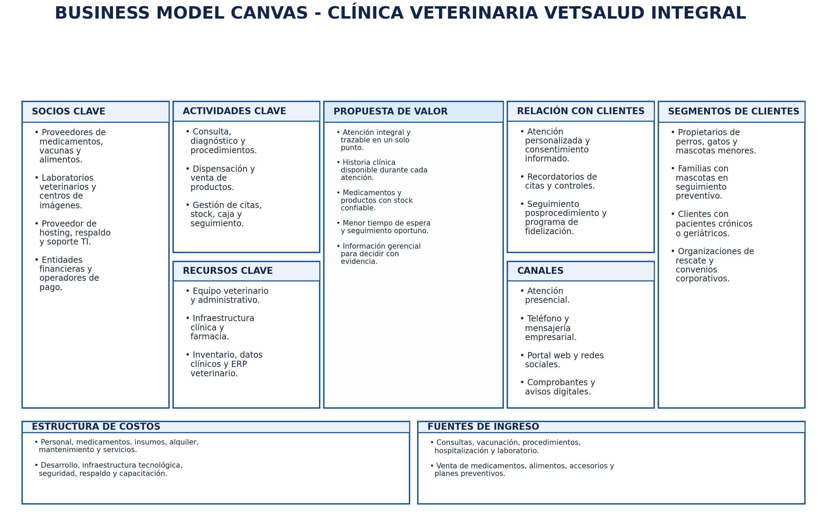

4. Planteamiento de alternativas de solución
Las tres alternativas comparten el alcance funcional para comparar arquitectura, costo, adopción y mantenimiento. Su participación de Java es una estimación del esfuerzo de construcción: 72 % en A, 82 % en B y 60 % en C. Esta estimación de planificación se distingue de la medición del código efectivamente desarrollado para la alternativa A, presentada en la sección 6.6.

4.1 Alternativa A: ERP web modular Java MVC
Aplicación web centralizada con controladores (servlets), servicios y DAO en Java, vistas JSP con JSTL generadas en el servidor y estilos CSS. Maven produce un WAR para Apache Tomcat 9 y un lanzador con Tomcat embebido para el desarrollo. Los datos residen en PostgreSQL, que además protege las reglas de negocio con restricciones, triggers y funciones. Esta alternativa permite acceder desde los equipos autorizados sin instalar un cliente de escritorio en cada puesto.
Tabla 5
Composición tecnológica de la alternativa A
Componente | Tecnología | Participación estimada | Aporte
Control, dominio, seguridad y servicios | Java 25, Servlets, clases de servicio y validación | 46 % | Reglas clínicas, comerciales y autorización.
Persistencia | Java DAO y JDBC | 26 % | Transacciones, consultas y acceso a datos.
Presentación | JSP + JSTL, CSS y JavaScript mínimo | 18 % | Interfaz web y validaciones de experiencia.
Datos | PostgreSQL 18 con restricciones, triggers, funciones y vistas | 7 % | Modelo relacional, restricciones e índices.
Configuración y automatización | Maven, Tomcat 9 y pruebas | 3 % | Construcción, despliegue y control técnico.
Participación de Java: 72 % del esfuerzo corresponde a componentes Java: controladores, seguridad, servicios, reglas de dominio y persistencia.

4.1.1 Ventajas y limitaciones
Ventajas principales:
- Acceso desde cualquier equipo autorizado sin instalar el sistema en cada terminal.
- Arquitectura modular compatible con la infraestructura académica y operativa disponible.
- Mantenimiento centralizado y curva de aprendizaje moderada para el equipo.
- Permite incorporar nuevos módulos sin reemplazar el núcleo de la solución.
Limitaciones principales:
- Requiere disponibilidad del servidor y de la red interna.
- La primera versión no trabaja sin conexión ni incluye una aplicación móvil nativa.
- La integración con facturación electrónica y multisedes queda para una etapa posterior.

4.1.2 Pantallas propuestas
Tabla 6
Cobertura de las cinco pantallas de la alternativa A
N.° | Pantalla | Finalidad | Cobertura
1 | Panel principal | Resume citas, atenciones, ventas y alertas de stock para la gestión diaria. | RF-32 a RF-35
2 | Clientes y mascotas | Centraliza la identificación del propietario, los contactos y la ficha de cada mascota. | RF-05 a RF-08
3 | Ventas y farmacia | Integra productos, lotes, receta, stock, pagos y emisión del comprobante. | RF-20 a RF-31
4 | Historia clínica | Presenta antecedentes y permite registrar, firmar y consultar atenciones. | RF-13 a RF-19
5 | Citas y procedimientos | Organiza la agenda por profesional, estado de atención y recurso clínico. | RF-09 a RF-12

Figura 2
Alternativa A: Panel principal. Resume citas, atenciones, ventas y alertas de stock para la gestión diaria
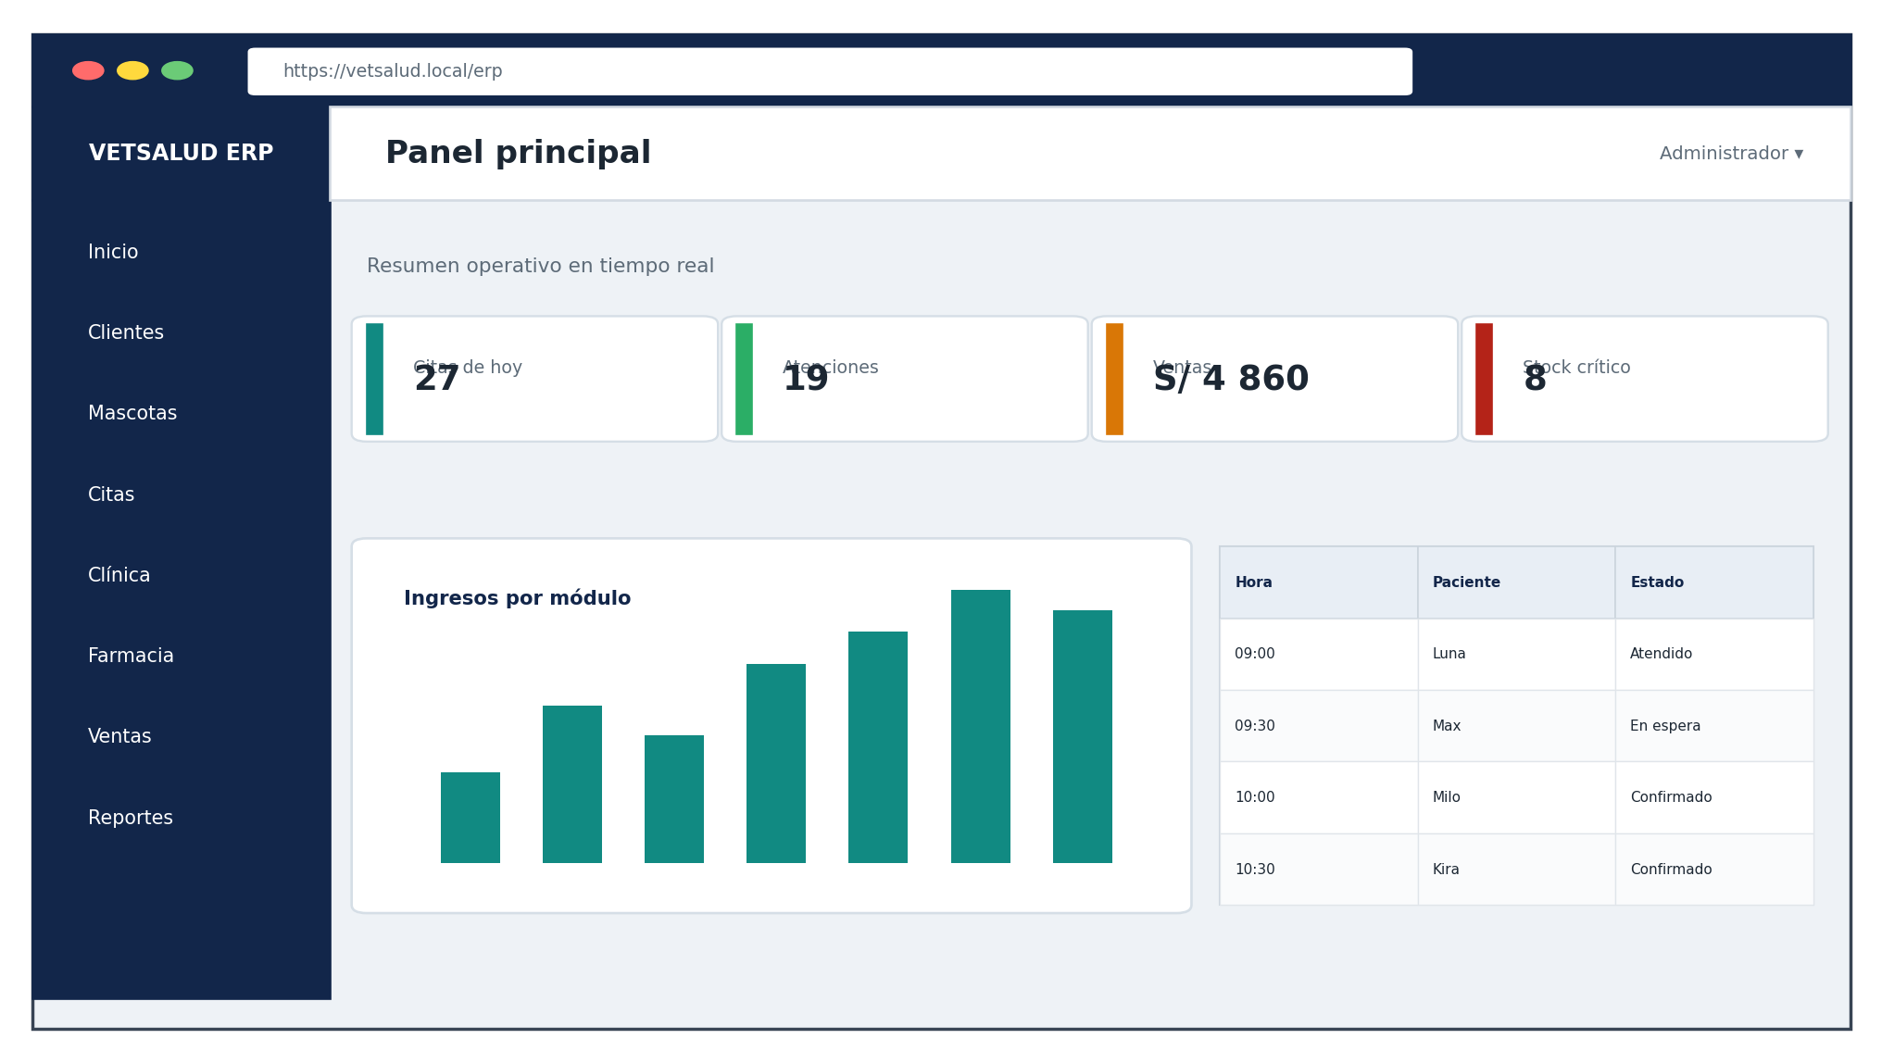
Figura 3
Alternativa A: Clientes y mascotas. Centraliza la identificación del propietario, los contactos y la ficha de cada mascota
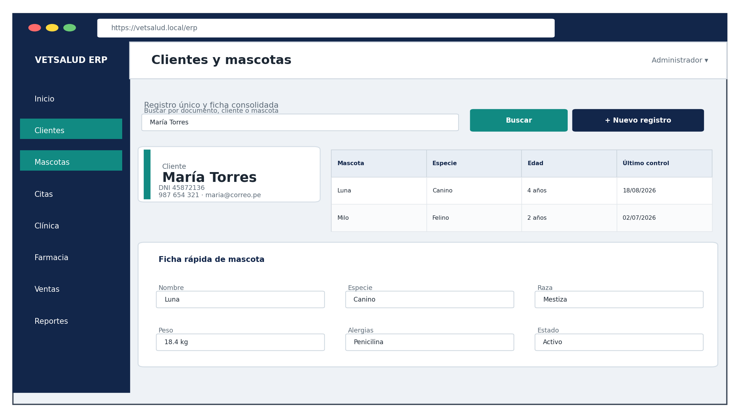

Figura 4
Alternativa A: Ventas y farmacia. Integra productos, lotes, receta, stock, pagos y emisión del comprobante
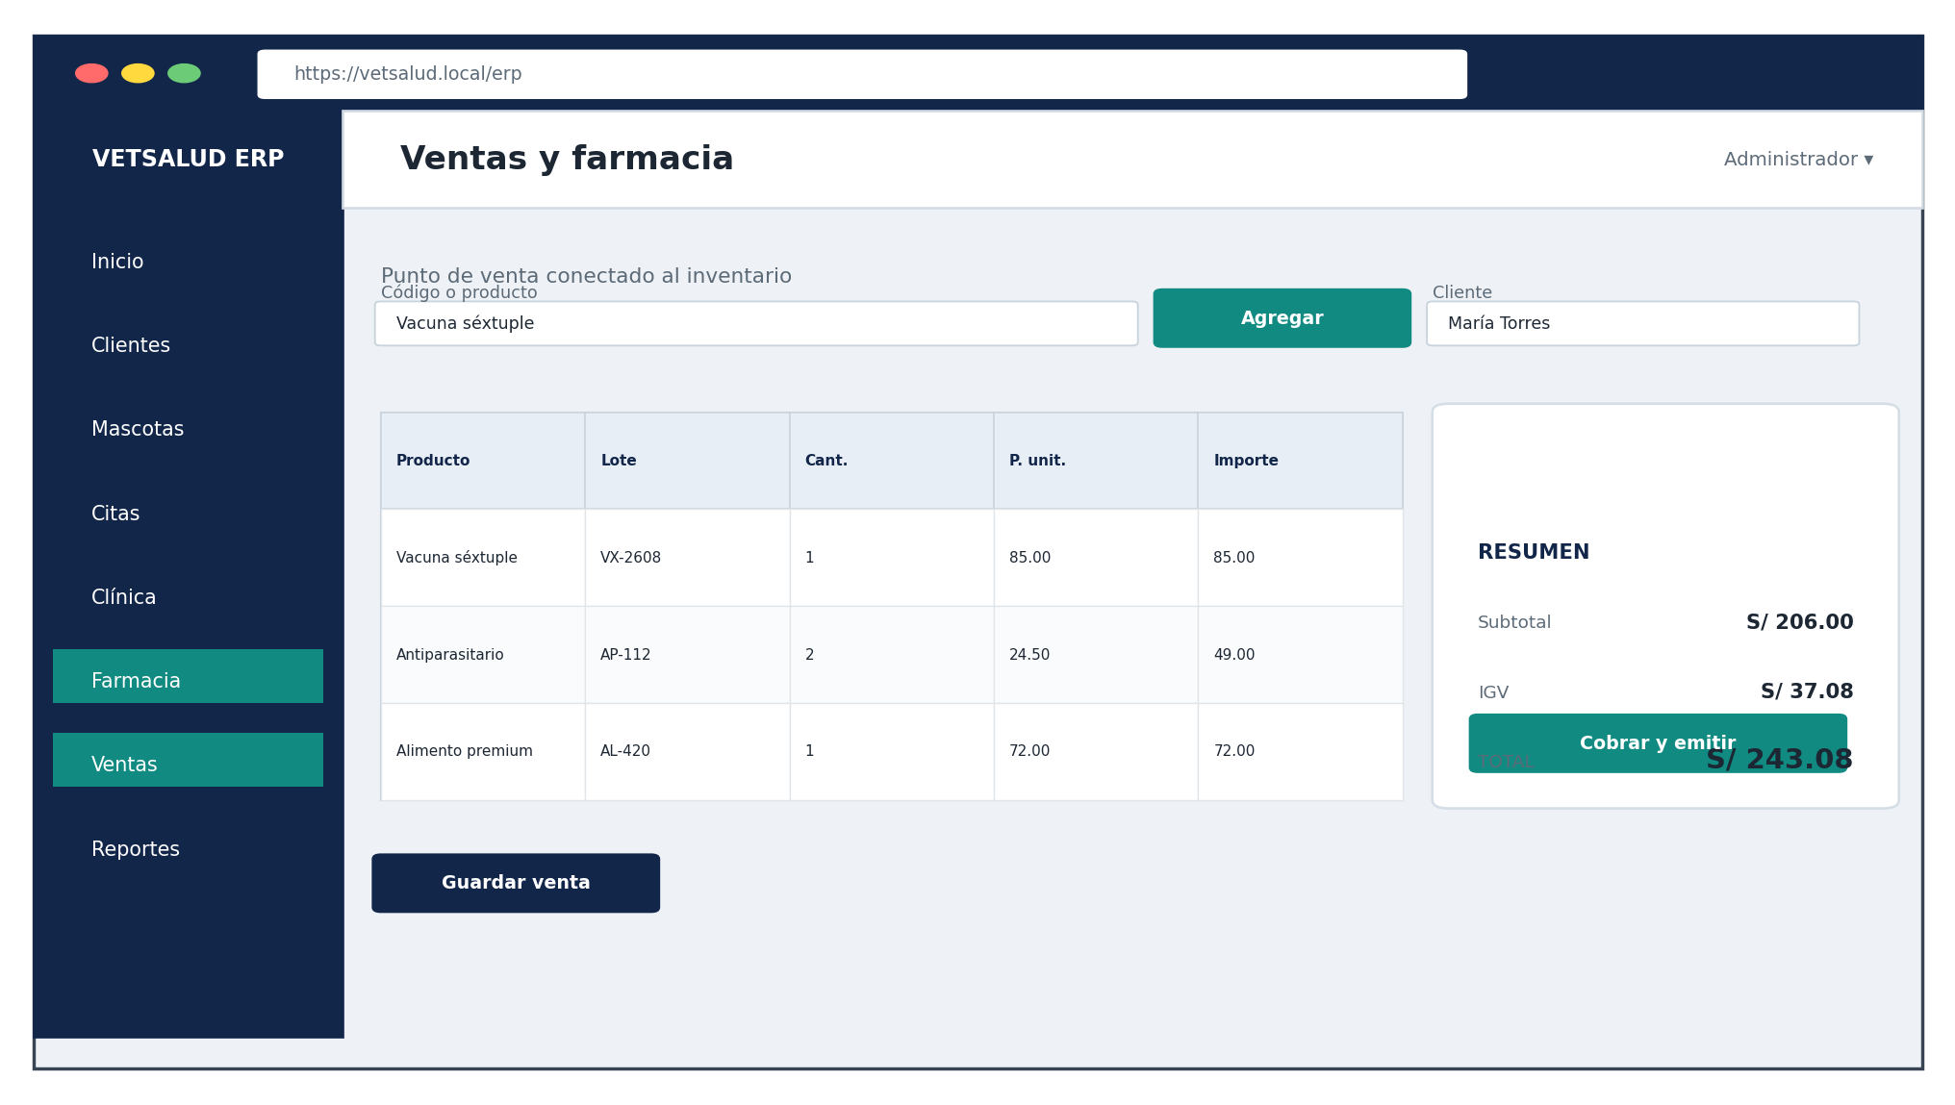
Figura 5
Alternativa A: Historia clínica. Presenta antecedentes y permite registrar, firmar y consultar atenciones
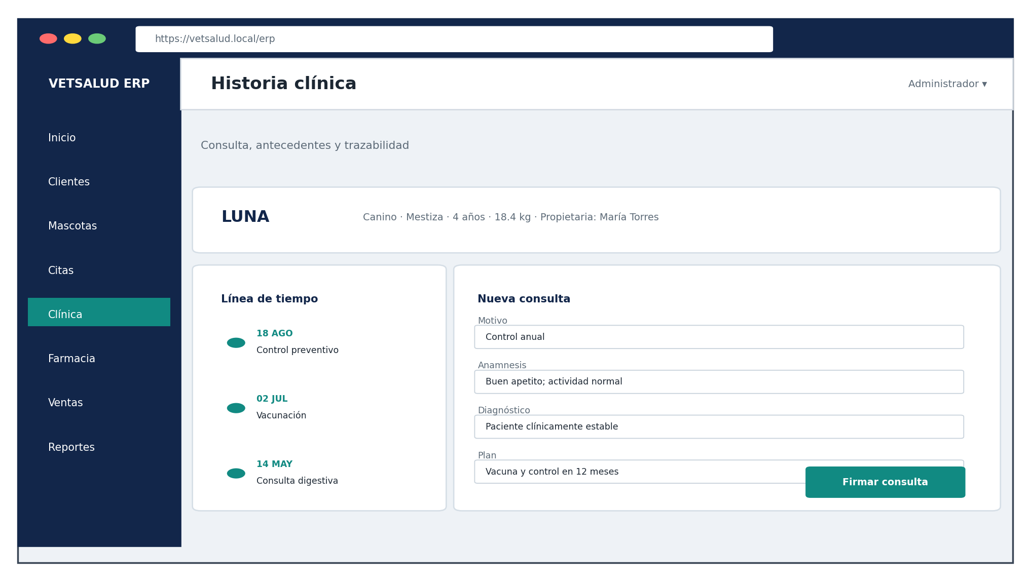

Figura 6
Alternativa A: Citas y procedimientos. Organiza la agenda por profesional, estado de atención y recurso clínico
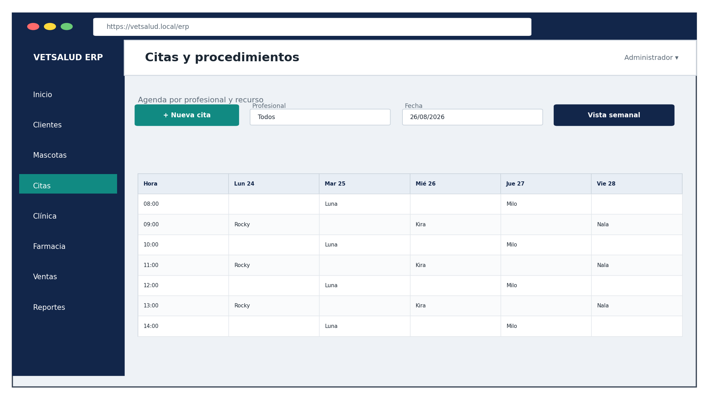

4.2 Alternativa B: aplicación de escritorio JavaFX
Aplicación cliente-servidor instalada en los equipos de recepción, consultorios, farmacia y caja. JavaFX resuelve la interfaz y Java concentra la lógica, la persistencia y las comunicaciones con el servidor de base de datos. Su funcionamiento en una red local es directo, pero la instalación y actualización de cada terminal incrementan el esfuerzo operativo.
Tabla 7
Composición tecnológica de la alternativa B
Componente | Tecnología | Participación estimada | Aporte
Interfaz de escritorio | JavaFX | 22 % | Formularios, tablas, agenda y navegación.
Dominio y servicios | Java 25 | 35 % | Reglas clínicas y comerciales.
Persistencia e integración | Java, JDBC/JPA | 25 % | Acceso a datos y transacciones.
Datos | PostgreSQL y SQL | 10 % | Persistencia centralizada.
Configuración y despliegue | Maven y empaquetado | 8 % | Instalación y actualización por terminal.
Participación de Java: 82 % de la solución se implementa con Java al incluir la interfaz JavaFX, la lógica de negocio y la persistencia.

4.2.1 Ventajas y limitaciones
Ventajas principales:
- Alta participación de Java y respuesta rápida dentro de la red local.
- Acceso directo a periféricos de impresión y operación familiar para usuarios de escritorio.
- Puede aislar el tráfico de datos dentro de la clínica.
Limitaciones principales:
- Instalación, configuración y actualización en cada terminal.
- Menor flexibilidad para el acceso remoto o desde dispositivos heterogéneos.
- Mayor riesgo de versiones distintas y mayor dependencia del sistema operativo de cada equipo.

4.2.2 Pantallas propuestas
Tabla 8
Cobertura de las cinco pantallas de la alternativa B
N.° | Pantalla | Finalidad | Cobertura
1 | Panel de operaciones | Concentra indicadores en una aplicación JavaFX instalada en cada terminal. | RF-32 a RF-35
2 | Mantenimiento de clientes | Utiliza formularios de escritorio para maestros de clientes y mascotas. | RF-05 a RF-08
3 | Inventario | Controla lotes, vencimientos, mínimos y estados de disponibilidad. | RF-20 a RF-25
4 | Consulta clínica | Registra signos, examen, diagnóstico, procedimiento e indicaciones. | RF-13 a RF-19
5 | Caja y cierre | Administra ventas del turno, medios de pago, arqueo y diferencias. | RF-26 a RF-31
Figura 7
Alternativa B: Panel de operaciones. Concentra indicadores en una aplicación JavaFX instalada en cada terminal
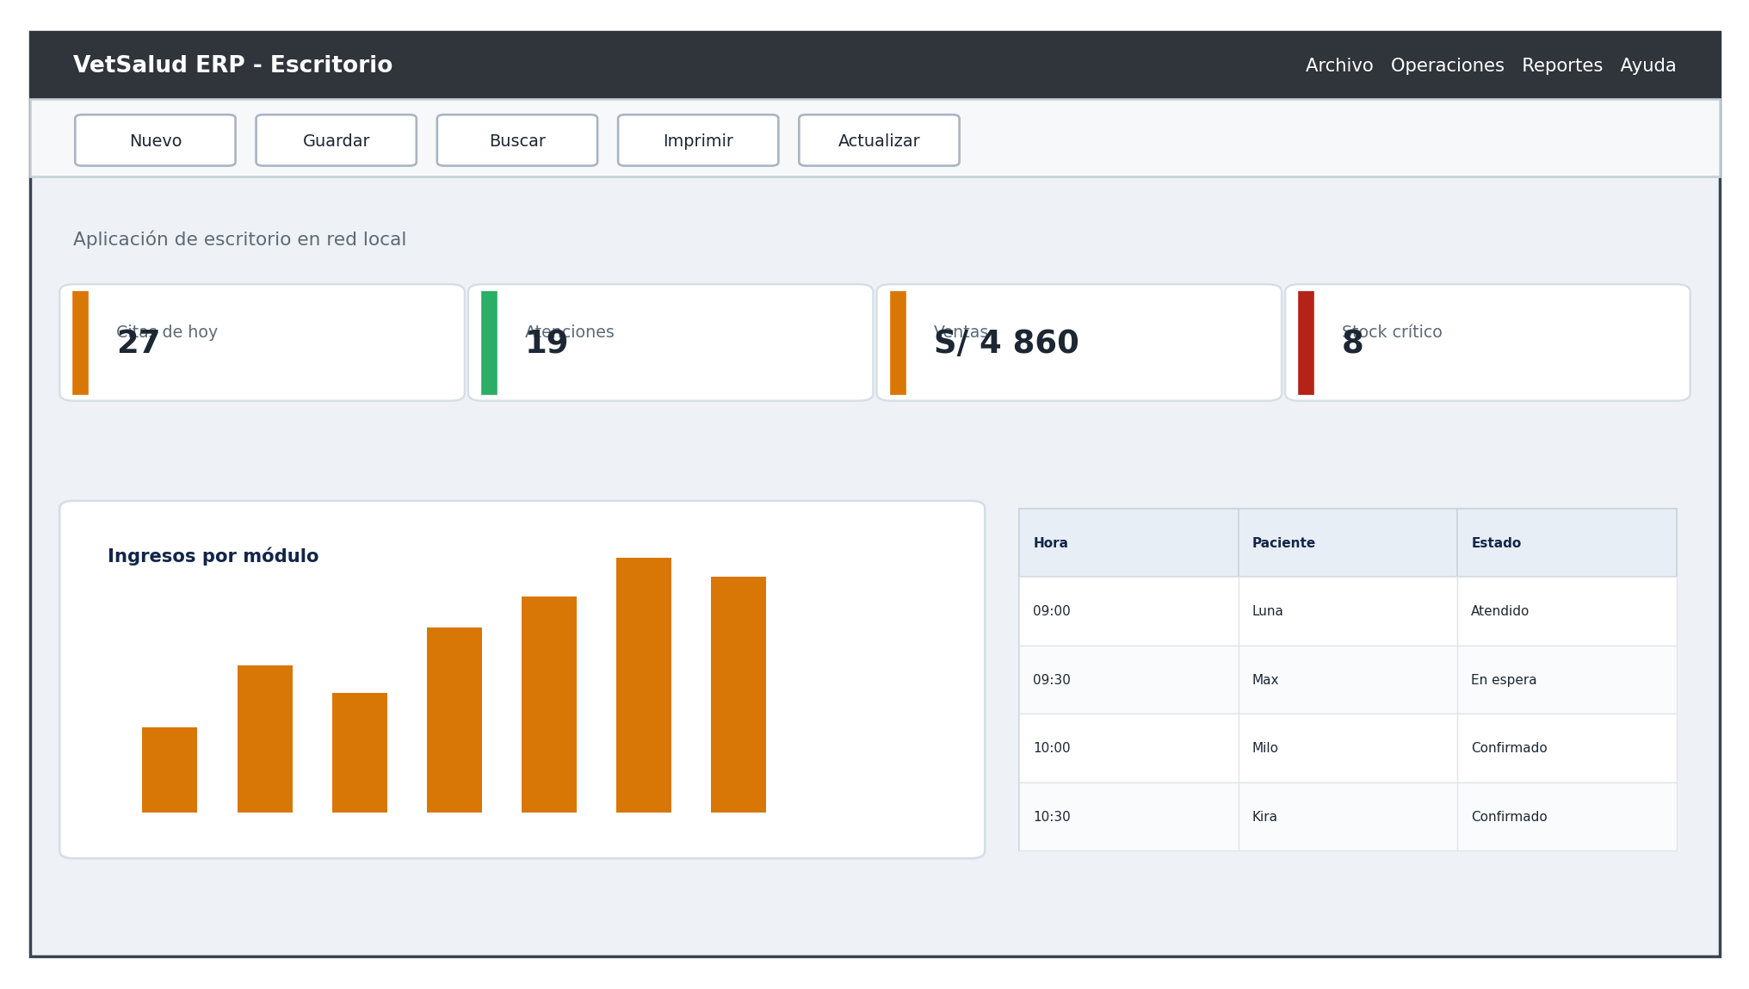
Figura 8
Alternativa B: Mantenimiento de clientes. Utiliza formularios de escritorio para maestros de clientes y mascotas
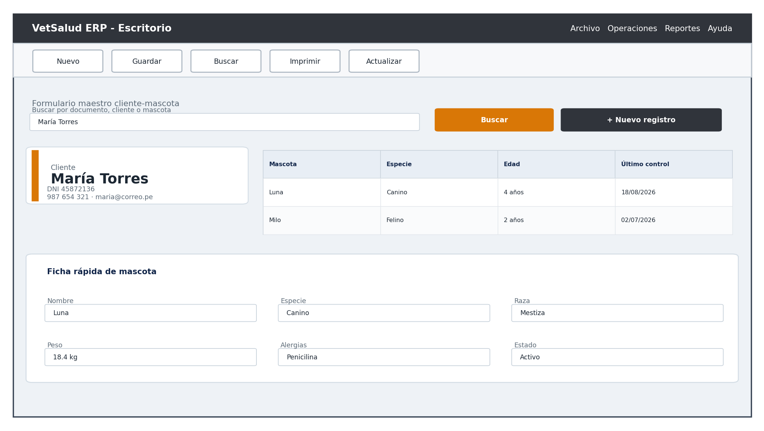
Figura 9
Alternativa B: Inventario. Controla lotes, vencimientos, mínimos y estados de disponibilidad
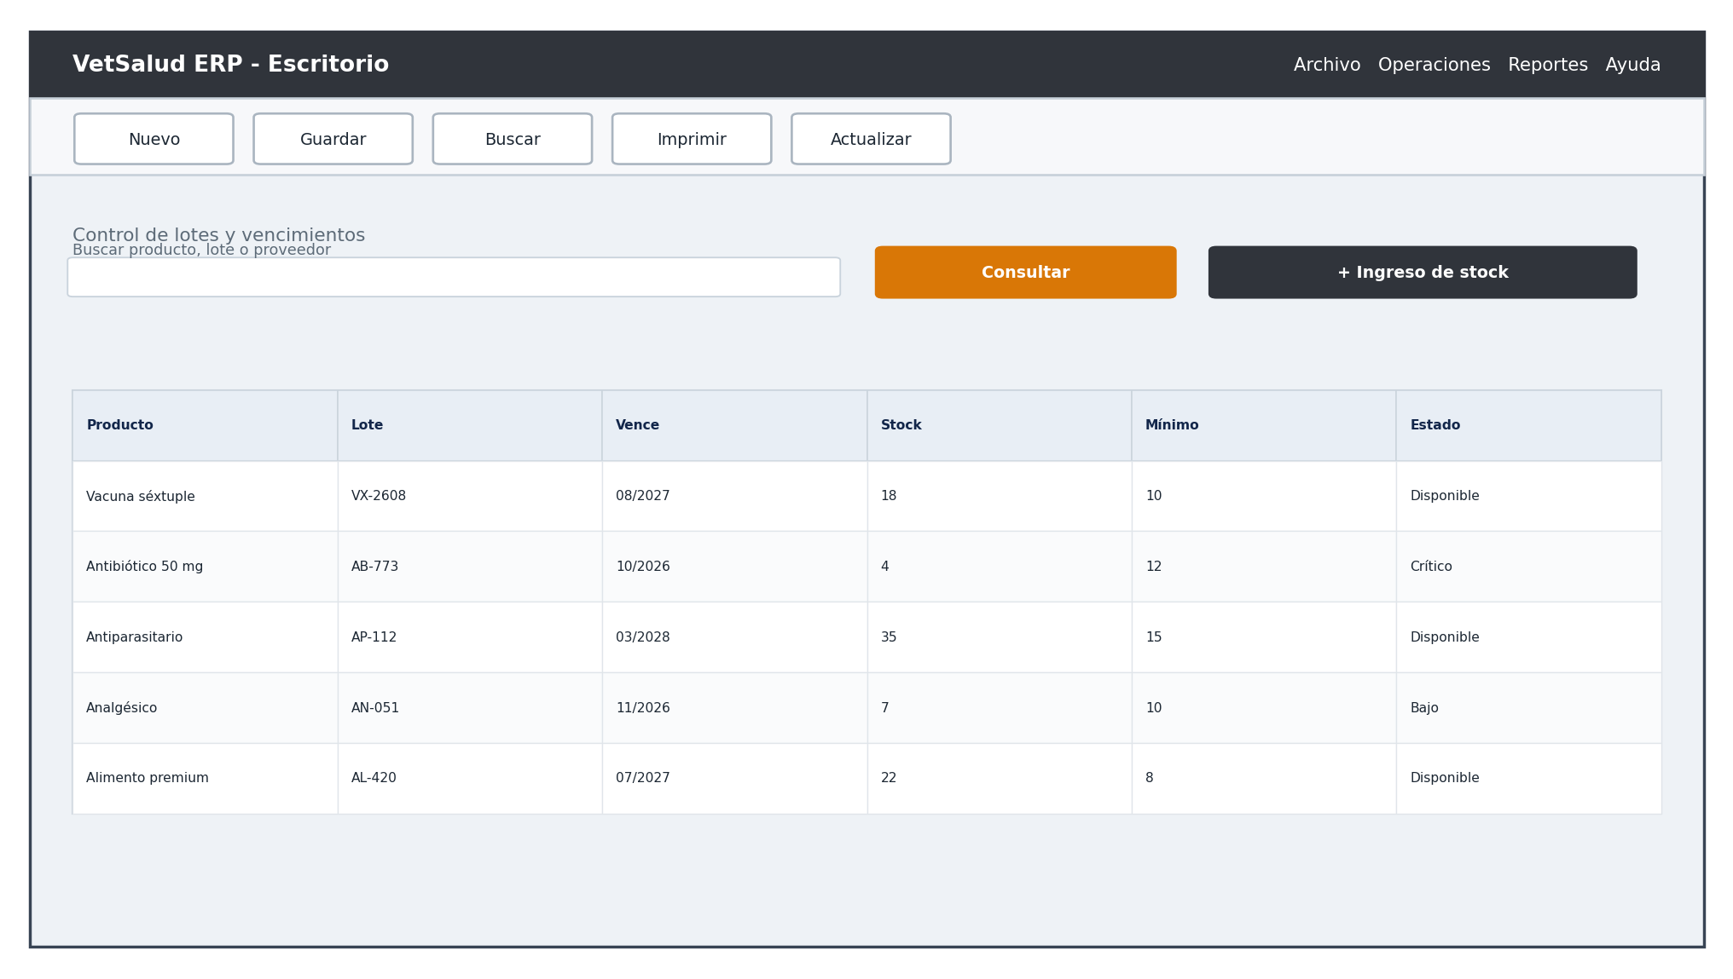
Figura 10
Alternativa B: Consulta clínica. Registra signos, examen, diagnóstico, procedimiento e indicaciones
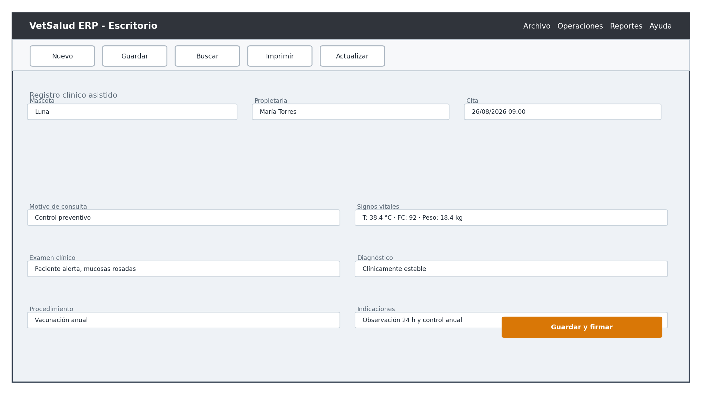
Figura 11
Alternativa B: Caja y cierre. Administra ventas del turno, medios de pago, arqueo y diferencias
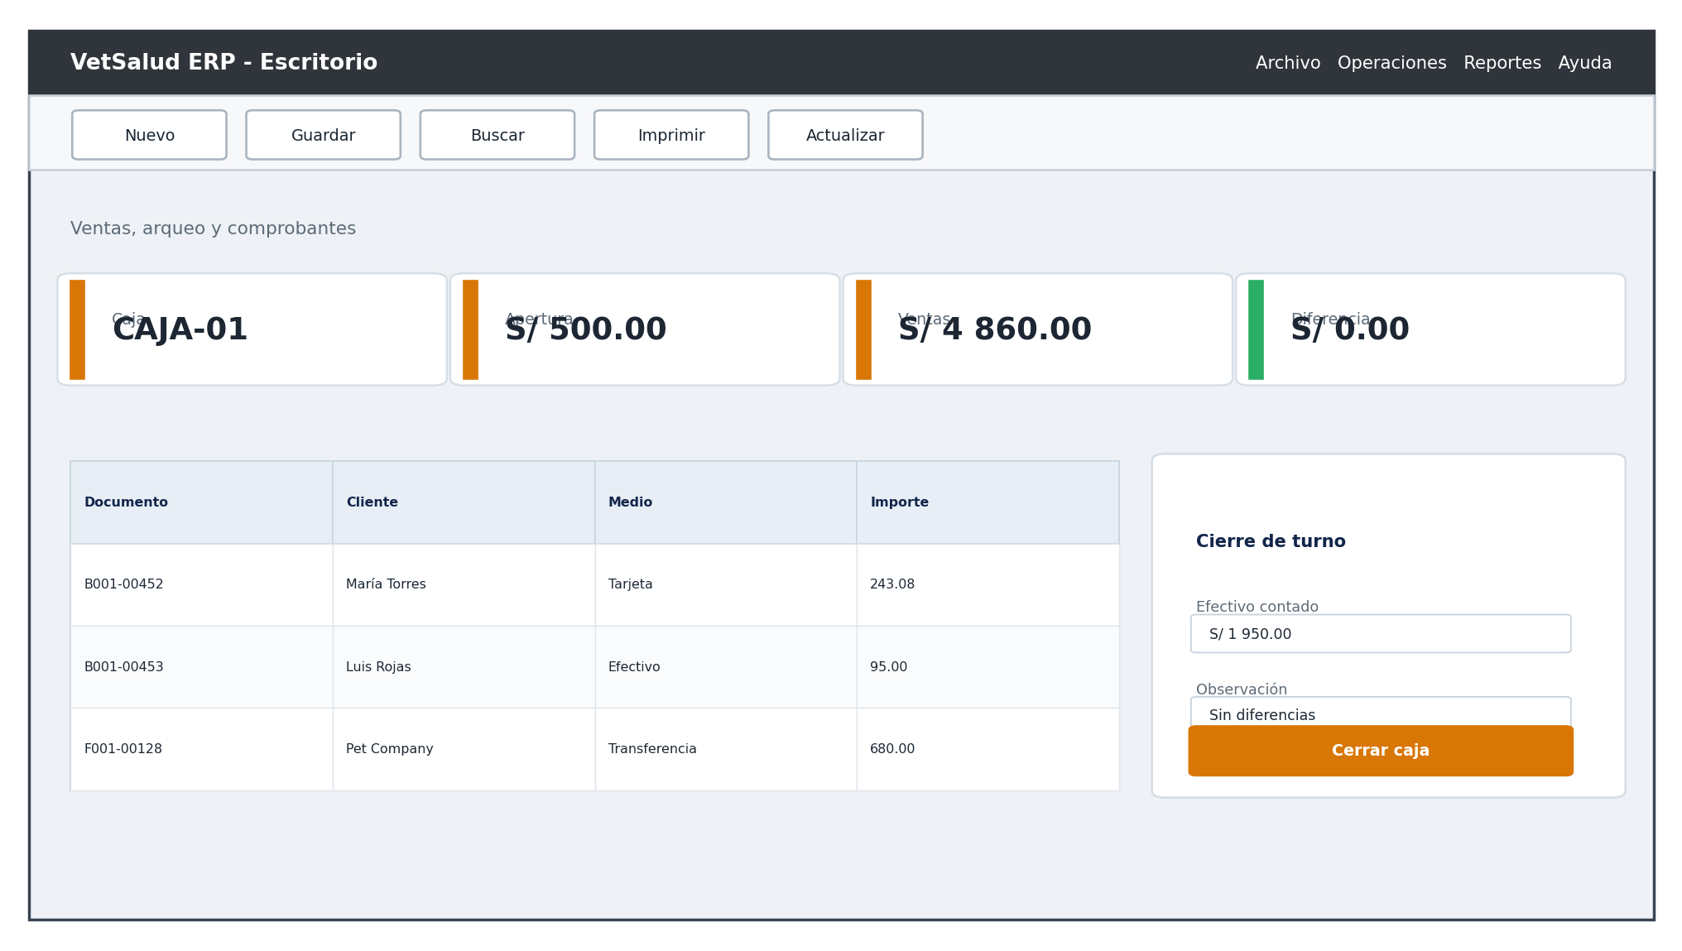

4.3 Alternativa C: plataforma PWA con servicios Java
Plataforma responsiva alojada en la nube, con una PWA para personal y clientes y servicios Java separados por dominios. Facilita el crecimiento, el acceso multicanal y la futura operación multisedes, pero exige mayor inversión, observabilidad, automatización y conocimientos de arquitectura distribuida.
Tabla 9
Composición tecnológica de la alternativa C
Componente | Tecnología | Participación estimada | Aporte
Servicios de negocio | Java y APIs REST | 48 % | Servicios de clientes, clínica, inventario y ventas.
Seguridad e integración | Java | 12 % | Autenticación, autorización y eventos.
PWA responsiva | TypeScript, HTML y CSS | 25 % | Interfaz para personal y clientes.
Datos | PostgreSQL y SQL | 8 % | Persistencia por dominios.
Infraestructura | Contenedores, proxy y monitoreo | 7 % | Despliegue, escalamiento y observabilidad.
Participación de Java: 60 % de la construcción corresponde a servicios, seguridad e integración desarrollados en Java.

4.3.1 Ventajas y limitaciones
Ventajas principales:
- Escalabilidad, acceso multicanal y capacidad para evolucionar hacia multisedes.
- Portal responsivo para clientes y separación clara de dominios funcionales.
- Mayor facilidad para integrar servicios externos en fases posteriores.
Limitaciones principales:
- Costo y complejidad de desarrollo, pruebas, despliegue y monitoreo más elevados.
- Dependencia de conectividad y de competencias técnicas especializadas.
- Sobredimensionamiento para una sola sede y para el plazo académico disponible.

4.3.2 Pantallas propuestas
Tabla 10
Cobertura de las cinco pantallas de la alternativa C
N.° | Pantalla | Finalidad | Cobertura
1 | Panel multicanal | Ofrece indicadores consolidados y alertas desde una arquitectura modular en la nube. | RF-32 a RF-38
2 | Portal del cliente | Permite consultar mascotas, citas y recordatorios desde un diseño responsivo. | RF-09, RF-19, RF-37
3 | Farmacia e inventario | Muestra stock, lotes, vencimientos y alertas operativas. | RF-20 a RF-25
4 | Historia clínica | Presenta la evolución clínica como una línea de tiempo compartida. | RF-13 a RF-19
5 | Analítica administrativa | Integra indicadores comerciales, clínicos y de servicio. | RF-32 a RF-36
Figura 12
Alternativa C: Panel multicanal. Ofrece indicadores consolidados y alertas desde una arquitectura modular en la nube
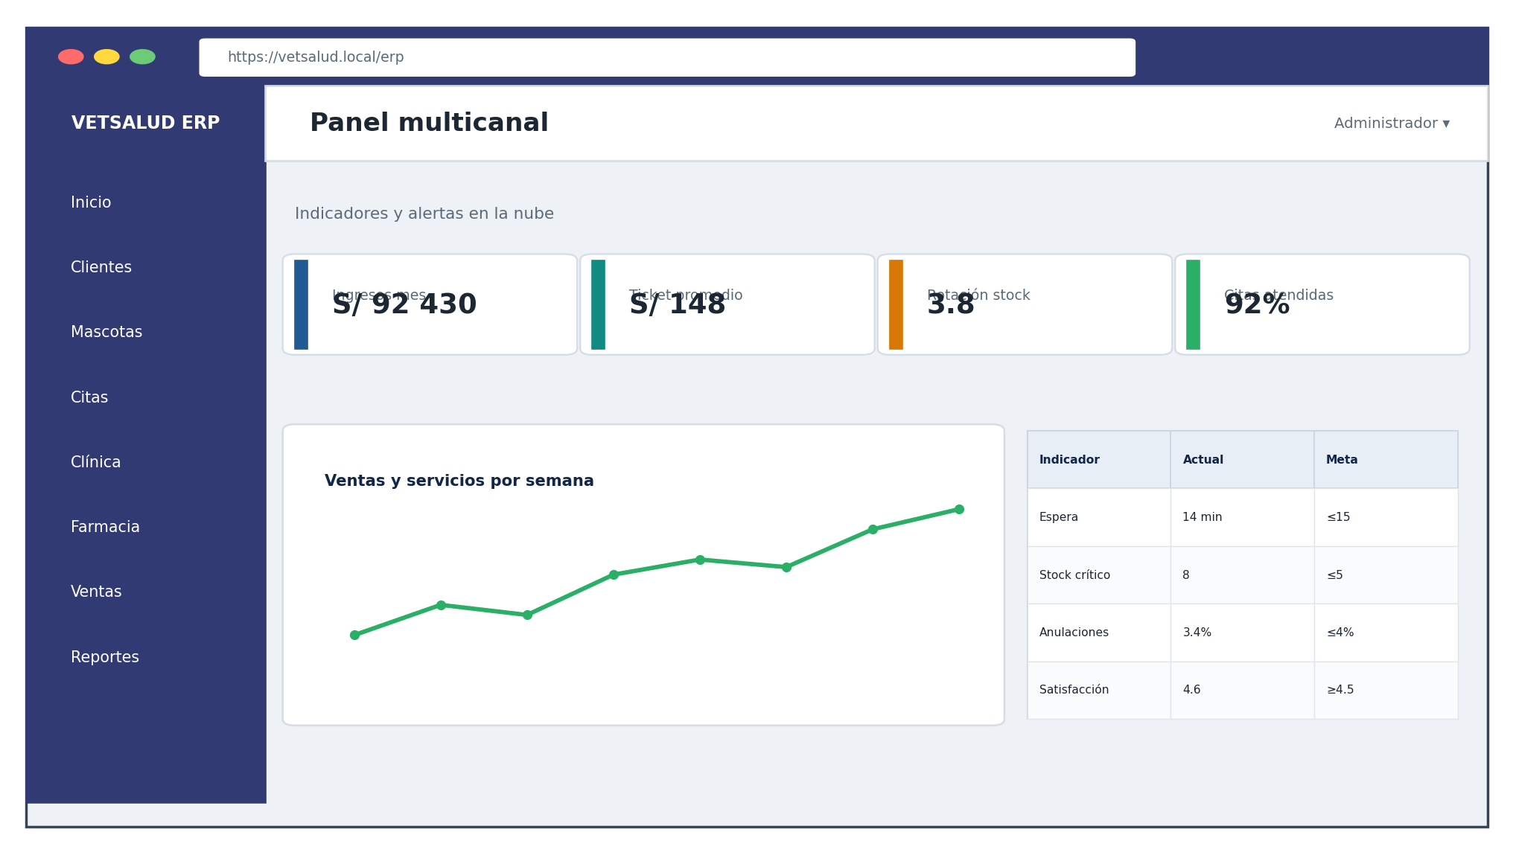
Figura 13
Alternativa C: Portal del cliente. Permite consultar mascotas, citas y recordatorios desde un diseño responsivo
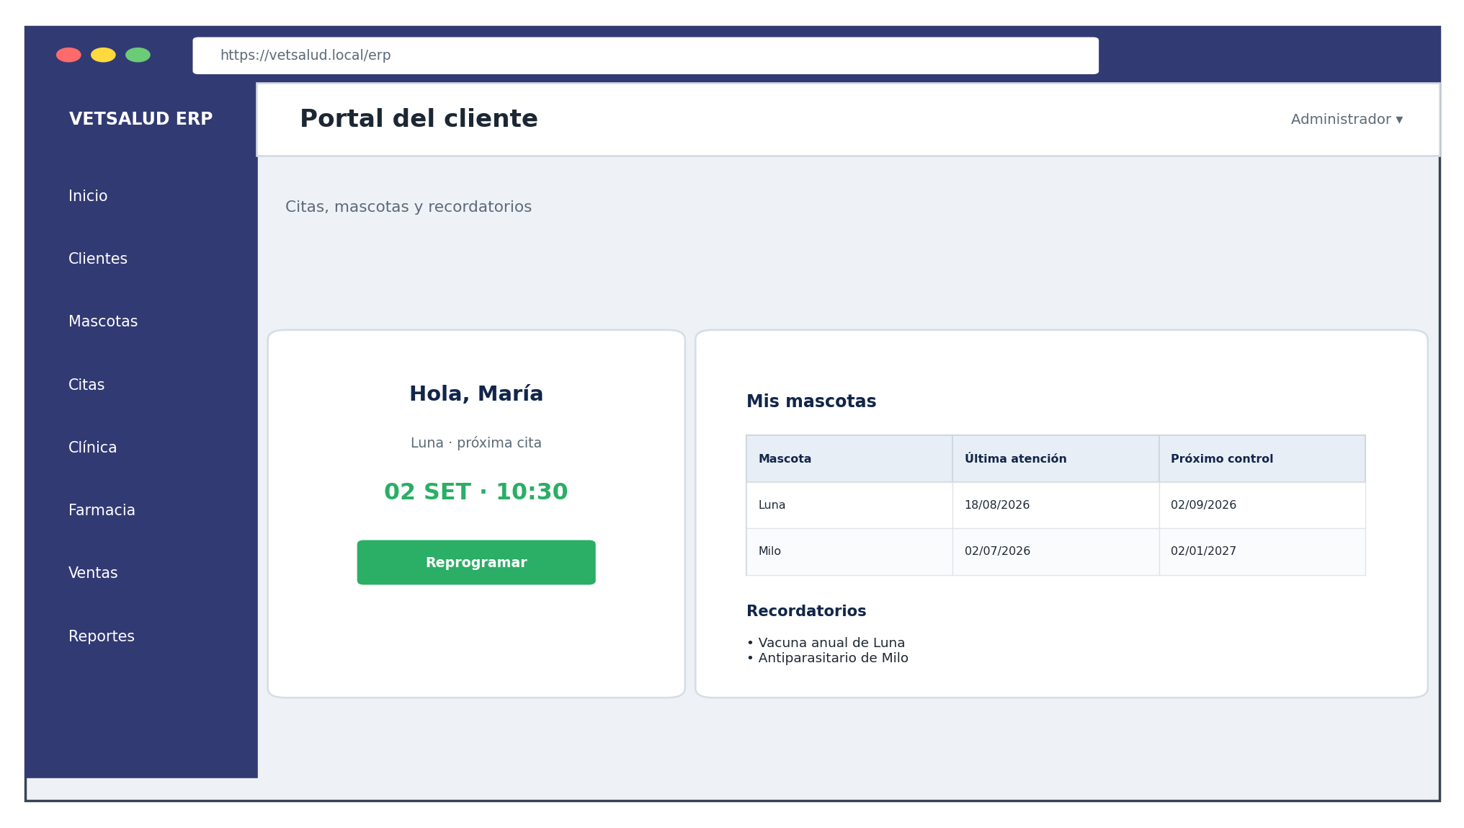

Figura 14
Alternativa C: Farmacia e inventario. Muestra stock, lotes, vencimientos y alertas operativas
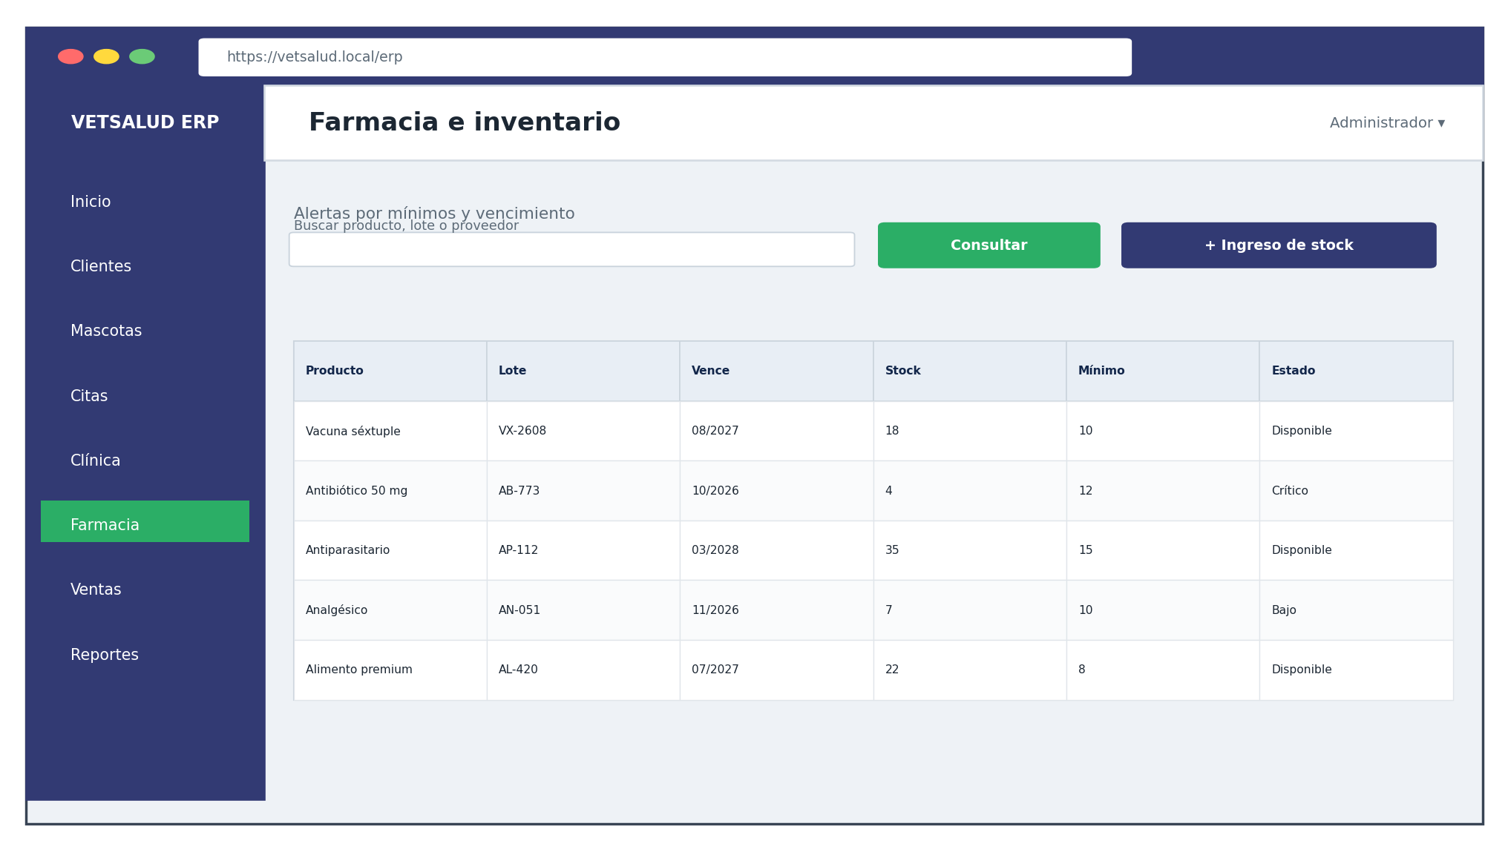
Figura 15
Alternativa C: Historia clínica. Presenta la evolución clínica como una línea de tiempo compartida
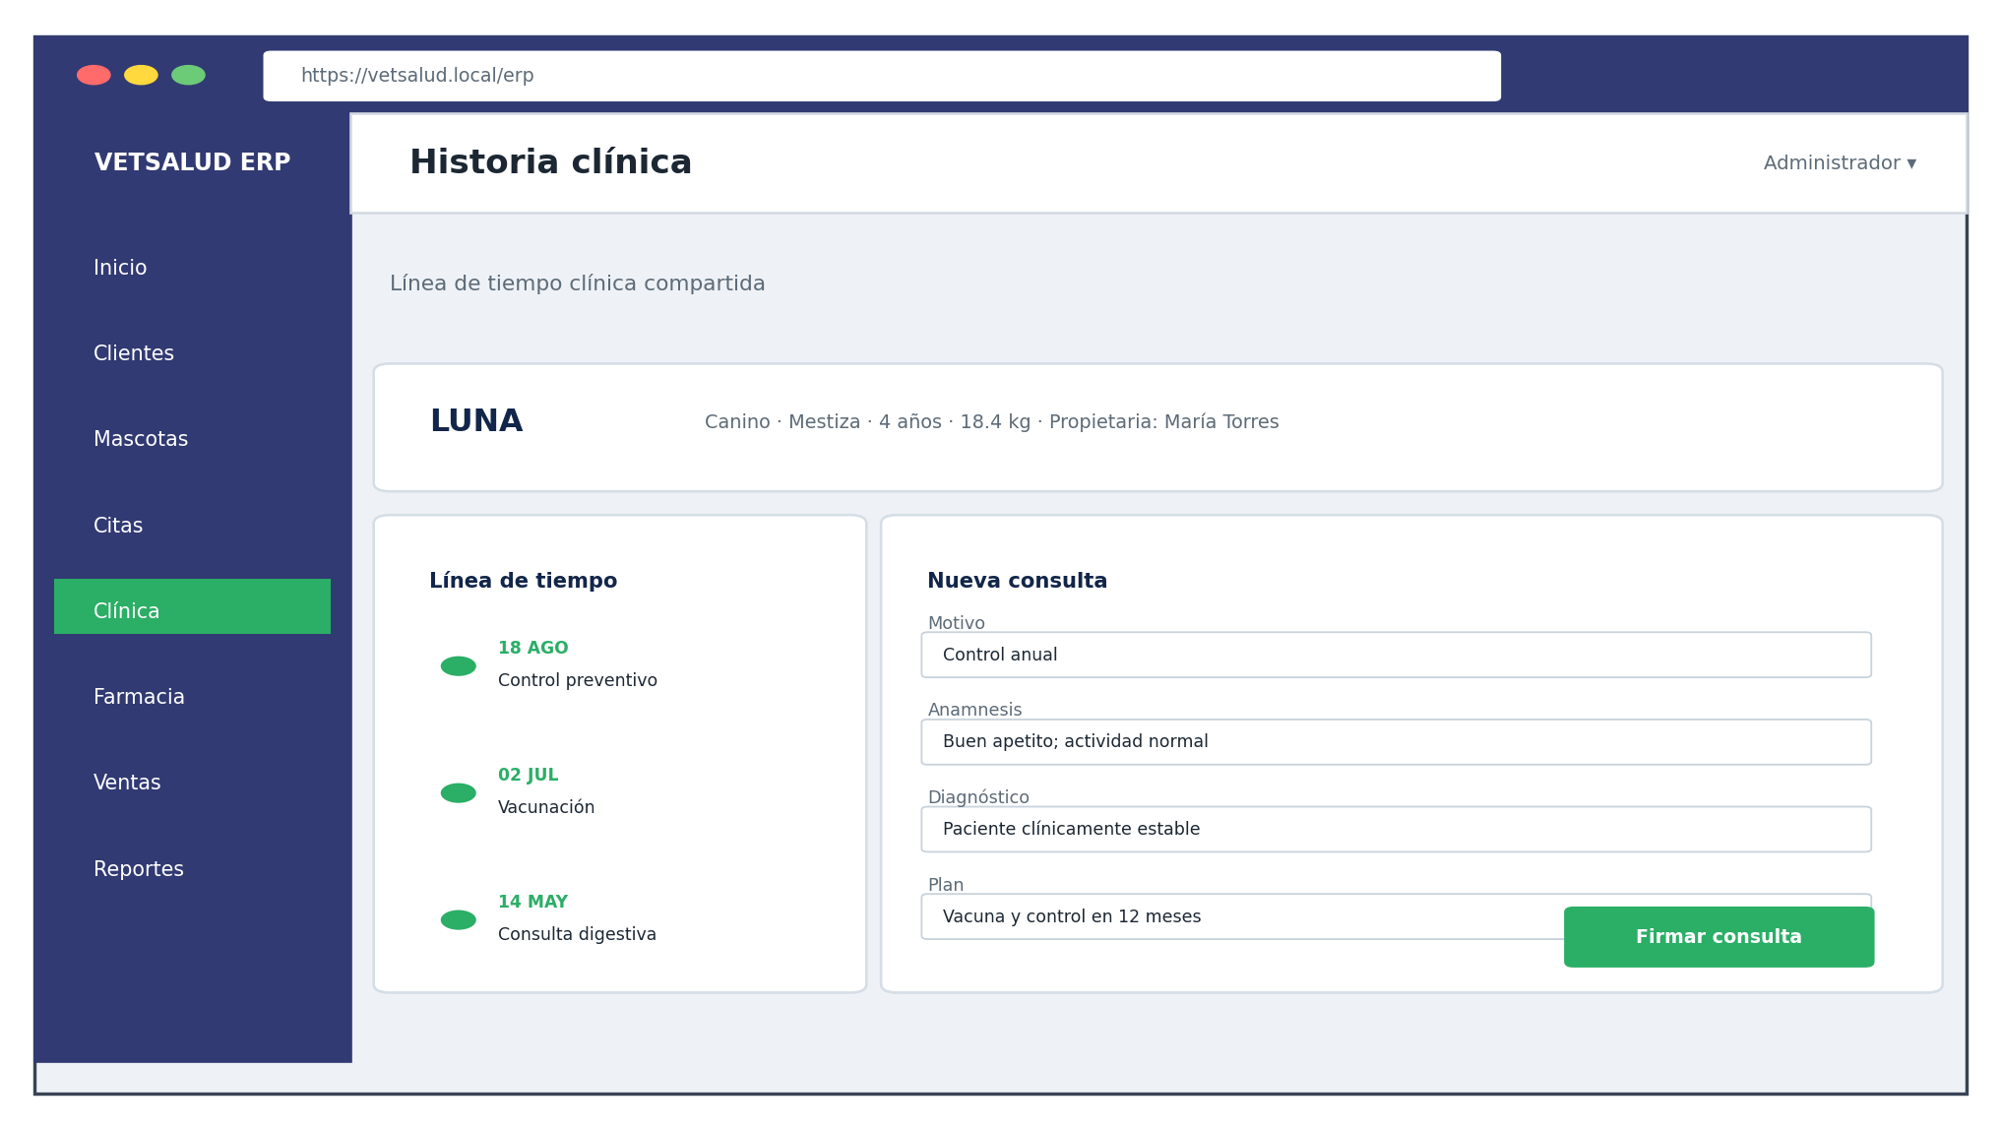

Figura 16
Alternativa C: Analítica administrativa. Integra indicadores comerciales, clínicos y de servicio
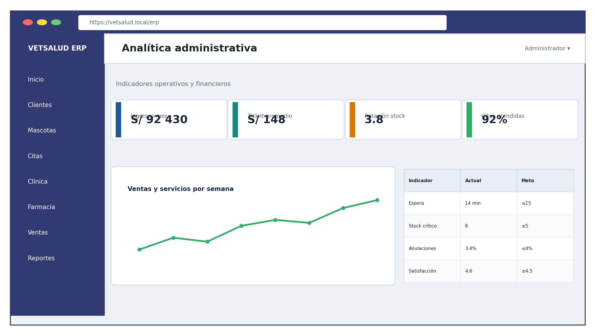

4.4 Comparación de las alternativas
Tabla 11
Comparación cualitativa de las alternativas
Criterio | Alternativa A | Alternativa B | Alternativa C
Cobertura funcional | Completa e integrada | Completa en red local | Completa y extensible
Participación Java | 72 % | 82 % | 60 %
Acceso | Navegador en equipos autorizados | Aplicación instalada | Web/PWA desde múltiples canales
Complejidad | Media | Media | Alta
Costo referencial | Medio | Medio-bajo | Alto
Mantenimiento | Centralizado | Por terminal | Centralizado, con mayor operación
Escalabilidad | Adecuada para una sede y crecimiento gradual | Limitada | Alta
Factibilidad en 16 semanas | Alta | Media-alta | Media-baja

4.5 Evaluación ponderada y selección
Tabla 12
Matriz de evaluación ponderada, escala de 1 a 5
Criterio | Peso | A | B | C
Cobertura funcional | 30 % | 5 | 4 | 5
Costo | 20 % | 4 | 4 | 2
Tiempo de implementación | 15 % | 4 | 4 | 2
Facilidad de adopción | 15 % | 5 | 3 | 4
Escalabilidad | 10 % | 4 | 2 | 5
Mantenibilidad y seguridad | 10 % | 4 | 3 | 5
Puntaje ponderado | 100 % | 4.45 | 3.55 | 3.80
Decisión: Se selecciona la alternativa A, ERP web modular Java MVC, por obtener 4.45 puntos y ofrecer la mejor relación entre cobertura, costo, plazo, facilidad de uso y crecimiento. La alternativa C es técnicamente más escalable, pero su complejidad no se justifica para una sede y un horizonte de 16 semanas.

5. Diseño de la solución

5.1 Project Charter básico de la solución seleccionada
Tabla 13
Datos generales del Project Charter
Campo | Definición
Nombre del proyecto | VetSalud ERP - Sistema integral de ventas y gestión veterinaria.
Patrocinador | Gerencia de la Clínica Veterinaria VetSalud Integral S.A.C.
Jefe del proyecto | Coordinación del equipo académico.
Periodo | 31 de agosto al 18 de diciembre de 2026; 16 semanas.
Presupuesto referencial | S/ 24 000 para análisis, diseño, desarrollo, pruebas, despliegue y capacitación.
Necesidad de negocio | Centralizar la información clínica, comercial y administrativa para disminuir errores, tiempos de espera y diferencias de control.
Objetivo del proyecto | Construir y validar un MVP web que cubra los módulos definidos, con respuesta menor o igual a 3 segundos en el 95 % de operaciones habituales y trazabilidad de las transacciones críticas.
Tabla 14
Alcance, entregables y criterios de éxito del Project Charter
Componente | Contenido
Alcance | Seguridad, clientes, mascotas, citas, historia clínica, procedimientos, recetas, farmacia, inventario, ventas, caja, reportes, auditoría y respaldo para una sede.
Entregables | SRS, modelos de casos de uso, prototipos, arquitectura, modelo de datos, código del MVP, plan y evidencias de pruebas, manuales, despliegue y capacitación.
Criterios de éxito | Cobertura de requisitos prioritarios; cero stock negativo; historia clínica trazable; cierre de caja conciliado; 95 % de consultas habituales en ≤3 s; aprobación de usuarios clave.
Exclusiones | Aplicación móvil nativa, multisedes, telemedicina, IA clínica, contabilidad completa y facturación electrónica gubernamental.
Supuestos | Disponibilidad semanal de usuarios clave, equipos operativos, red estable, datos maestros accesibles y colaboración del personal.
Restricciones | Dieciséis semanas, presupuesto referencial, equipo académico, Tomcat 9, JDK 25.0.2 y alcance de una sede.
Tabla 15
Riesgos iniciales y respuestas
Riesgo | Probabilidad | Impacto | Respuesta
Resistencia del personal al cambio | Media | Alta | Participación temprana, demostraciones y capacitación por rol.
Datos históricos incompletos | Alta | Media | Migración mínima, depuración y registro de observaciones.
Ampliación no controlada del alcance | Media | Alta | Línea base, priorización y control de cambios.
Errores en stock o caja durante integración | Media | Alta | Transacciones atómicas, pruebas de conciliación y respaldo.
Vulnerabilidad o acceso no autorizado | Media | Alta | Roles, sesiones, cifrado, auditoría y pruebas de seguridad.
Retraso en módulos críticos | Media | Alta | Desarrollo incremental, integración continua y reserva de contingencia.

5.2 Diagrama de Gantt
El cronograma organiza el proyecto en dieciséis semanas y permite ejecutar en paralelo la especificación, el diseño y la construcción cuando existe una dependencia controlada. Las semanas 13 a 15 concentran la integración y las pruebas, mientras que la última semana se reserva para capacitación, despliegue y cierre.
Figura 17
Cronograma de Gantt del proyecto en dieciséis semanas
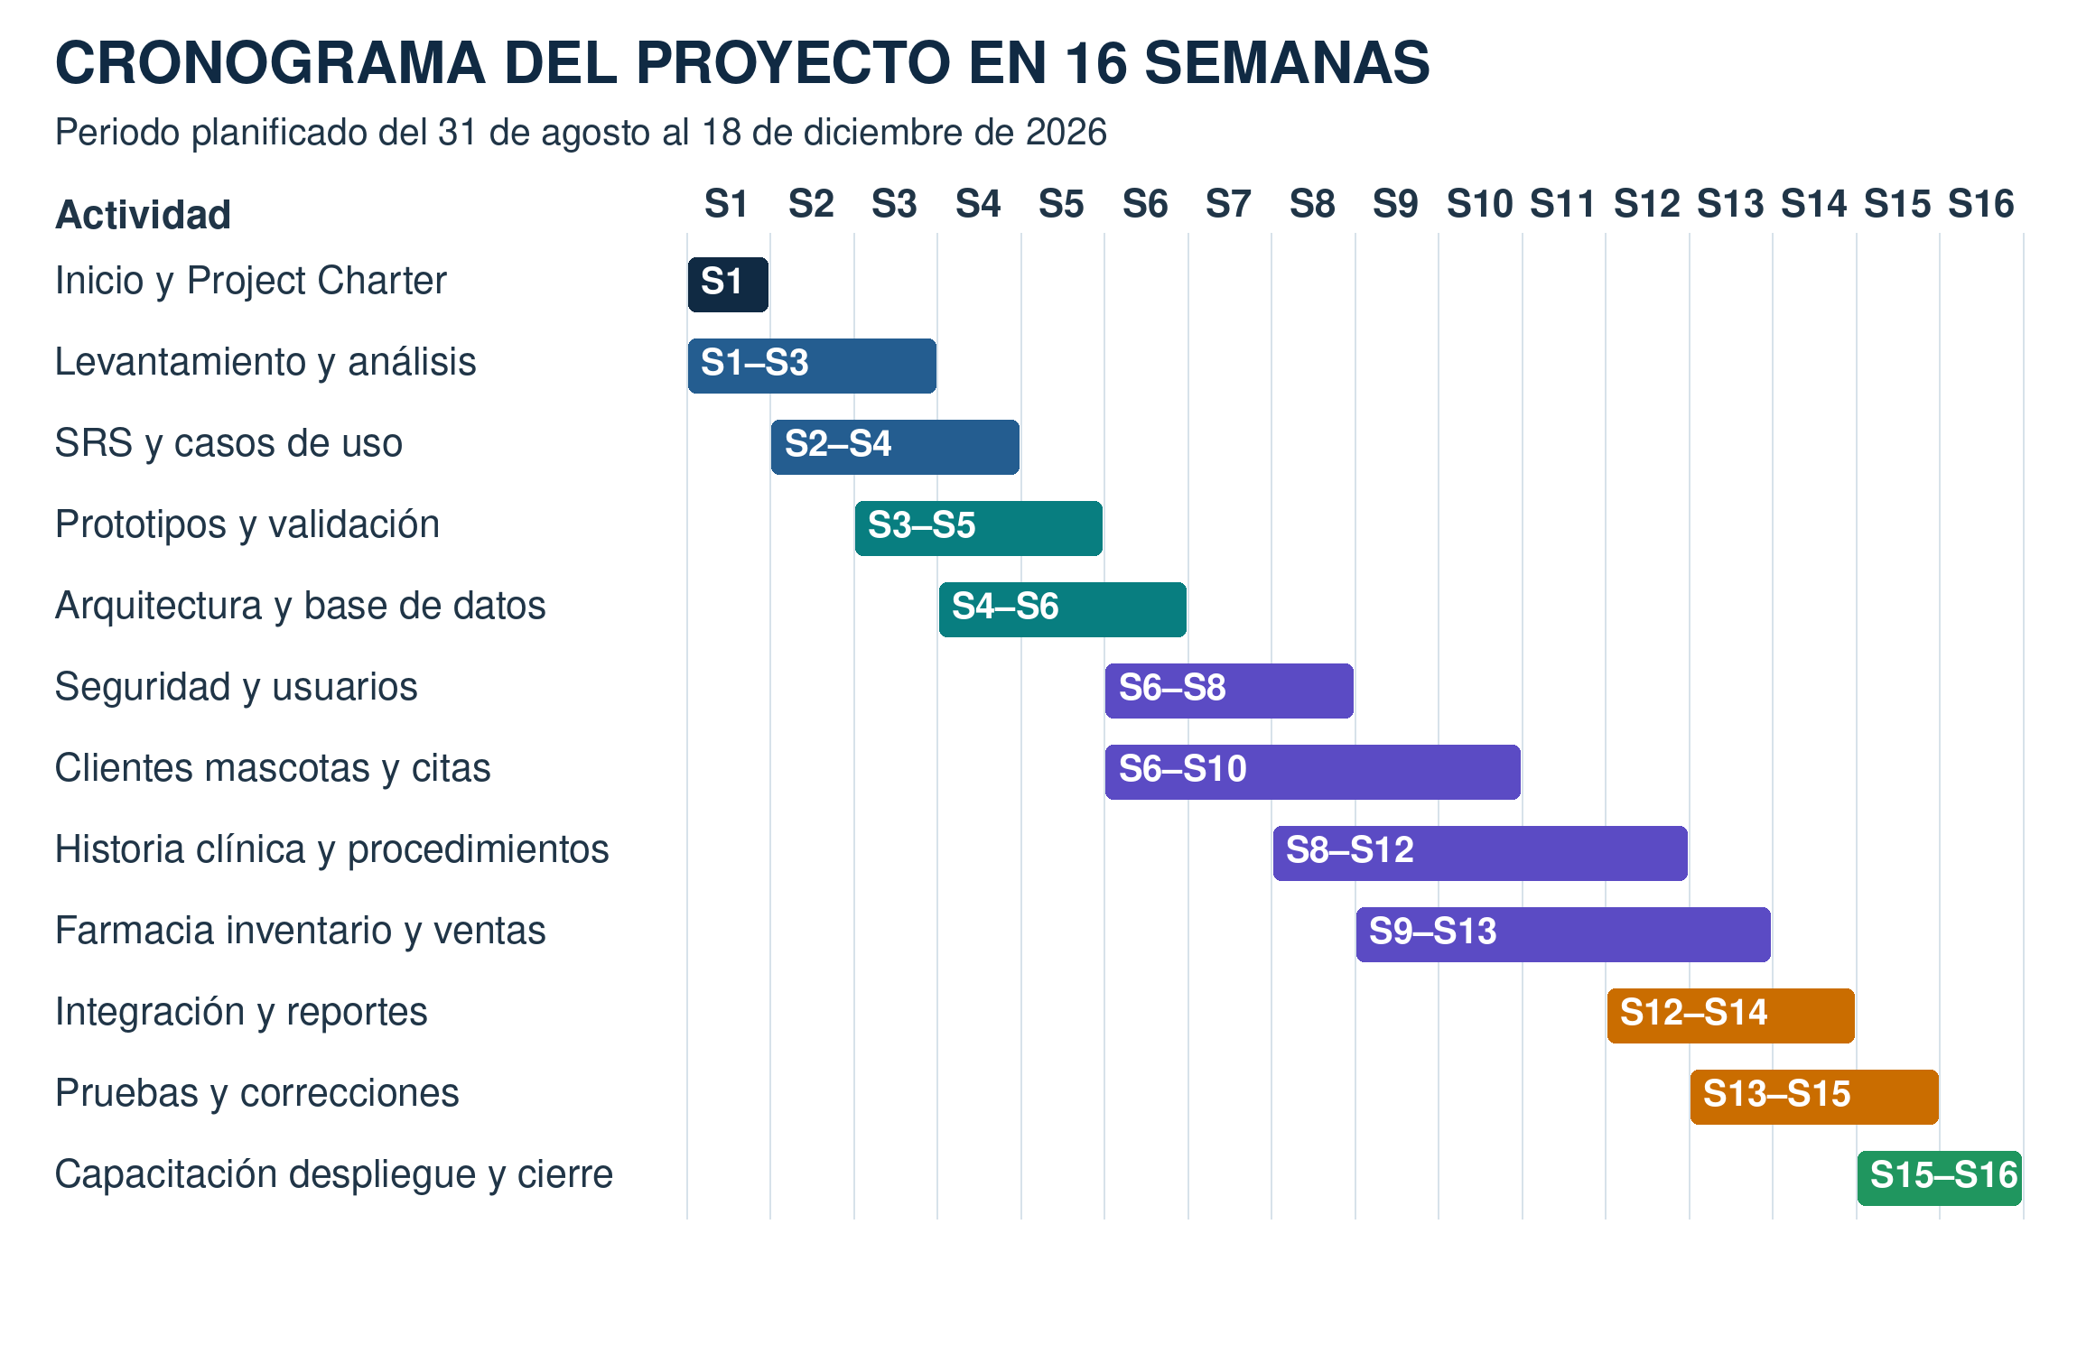
Tabla 16
Hitos principales del cronograma
Hito | Semana | Criterio de término
H1. Alcance aprobado | S2 | Charter, actores y fronteras validados.
H2. SRS validado | S4 | Casos de uso, RF y RNF priorizados.
H3. Diseño aprobado | S6 | Prototipos, arquitectura y modelo de datos aceptados.
H4. Módulos integrados | S13 | Flujo clínico-comercial ejecutado de extremo a extremo.
H5. Pruebas aprobadas | S15 | Incidencias críticas cerradas y criterios de aceptación cumplidos.
H6. Despliegue y cierre | S16 | Usuarios capacitados, respaldo ejecutado y acta de aceptación.

5.3 WBS (Work Breakdown Structure)
La WBS descompone el proyecto por entregables y evita confundir el alcance con una lista aislada de actividades. Cada paquete de trabajo produce un resultado verificable que puede asignarse, estimarse y aceptarse.
Figura 18
Estructura de desglose del trabajo de VetSalud ERP
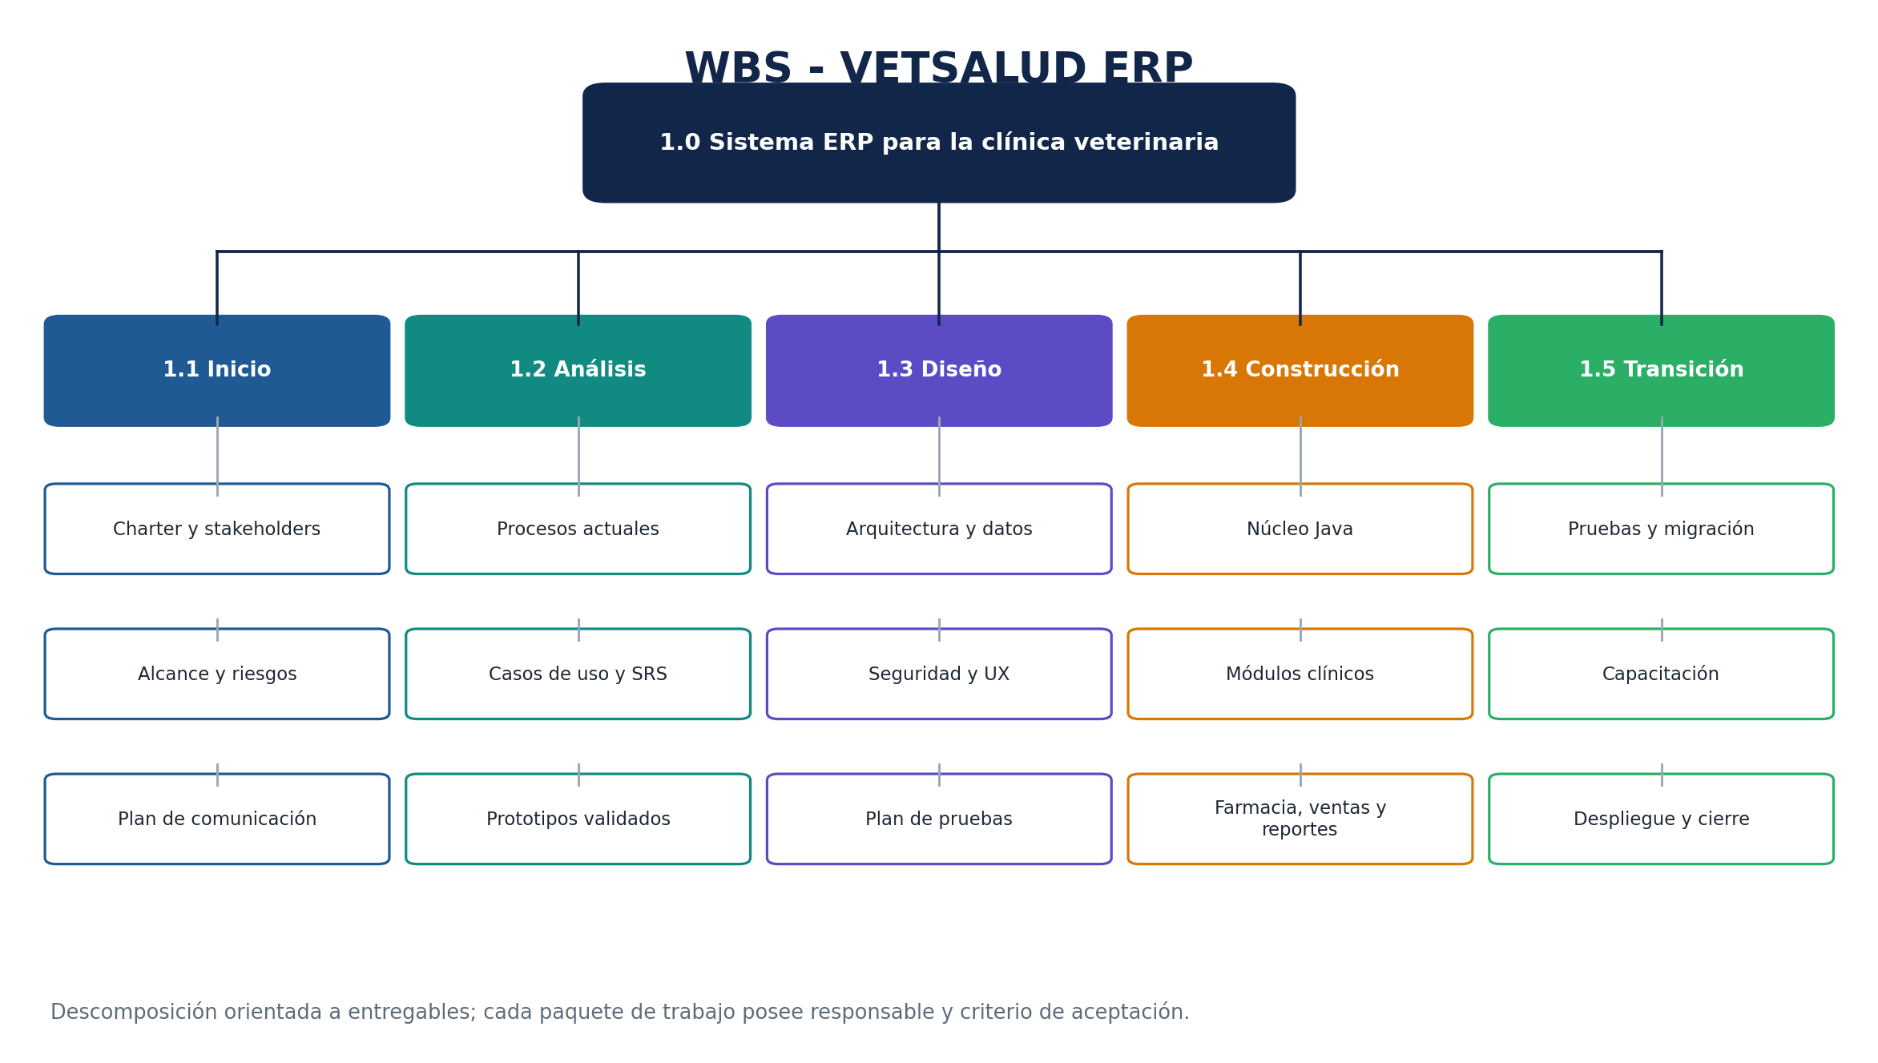
Tabla 17
Diccionario resumido de la WBS
ID | Paquete | Entregable verificable | Responsable
1.1 | Inicio | Charter, mapa de interesados, alcance y riesgos. | Jefe de proyecto
1.2 | Análisis | Procesos actuales, casos de uso, SRS y prototipos validados. | Analista funcional
1.3 | Diseño | Arquitectura, datos, seguridad, UX y plan de pruebas. | Arquitecto / diseñador
1.4 | Construcción | Núcleo Java y módulos integrados con evidencias técnicas. | Equipo de desarrollo
1.5 | Transición | Pruebas finales, migración, capacitación, despliegue y cierre. | Equipo completo

5.4 Gestión del alcance mediante las herramientas
Tabla 18
Relación entre herramienta y control del alcance
Herramienta | Decisión que controla | Forma de cobertura
Project Charter | Qué problema se resuelve, para quién y con qué restricciones. | Autoriza el proyecto, fija objetivo, exclusiones, presupuesto, riesgos y criterios de éxito.
Gantt | Cuándo se produce cada entregable y qué actividades dependen de otras. | Distribuye el trabajo, visibiliza hitos y reserva tiempo para integración y pruebas.
WBS | Qué entregables forman parte del proyecto y cómo se descomponen. | Evita omisiones, asigna responsables y conecta paquetes de trabajo con resultados aceptables.
En conjunto, el Charter establece la línea base, la WBS traduce esa línea base en entregables y el Gantt ubica dichos entregables en el tiempo. Así, una solicitud nueva puede evaluarse respecto del alcance, del paquete afectado y del impacto sobre fechas y recursos.

5.5 Especificación funcional de la solución seleccionada

5.5.1 Perspectiva del sistema
VetSalud ERP es una aplicación web modular de uso interno, con un acceso limitado para clientes. Comparte maestros de clientes, mascotas, usuarios, productos, servicios y parámetros. Las operaciones clínicas y comerciales se conectan mediante identificadores y transacciones, de modo que una consulta puede generar procedimientos y recetas; posteriormente, la farmacia dispensa productos y caja integra el cobro sin volver a digitar la información.
Tabla 19
Actores y responsabilidades
Actor | Responsabilidad dentro del sistema
Recepcionista | Registrar clientes y mascotas, gestionar citas, controlar llegada y preparar la cuenta.
Médico veterinario | Consultar antecedentes, registrar atención, diagnóstico, procedimientos, receta, indicaciones y firma.
Técnico veterinario | Apoyar signos vitales y procedimientos dentro de los permisos asignados.
Farmacia / almacén | Gestionar catálogo, lotes, ingresos, kardex, alertas, ajustes autorizados y dispensación.
Cajero | Procesar ventas, pagos, comprobantes, anulaciones autorizadas y cierre de turno.
Administrador | Configurar usuarios, roles, parámetros, reportes y autorizaciones excepcionales.
Cliente | Consultar sus mascotas, citas y recordatorios autorizados.

5.5.2 Diagramas de casos de uso
Figura 19
Casos de uso generales de VetSalud ERP
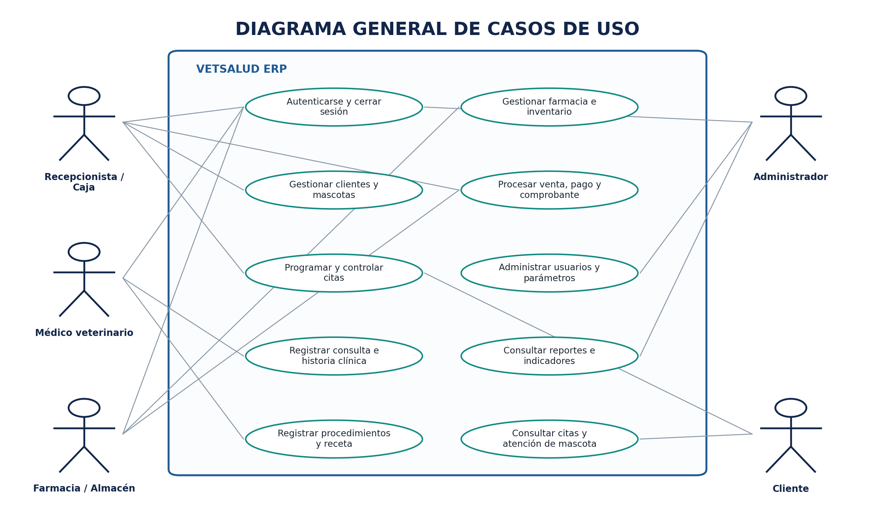
Figura 20
Casos de uso del subsistema clínico
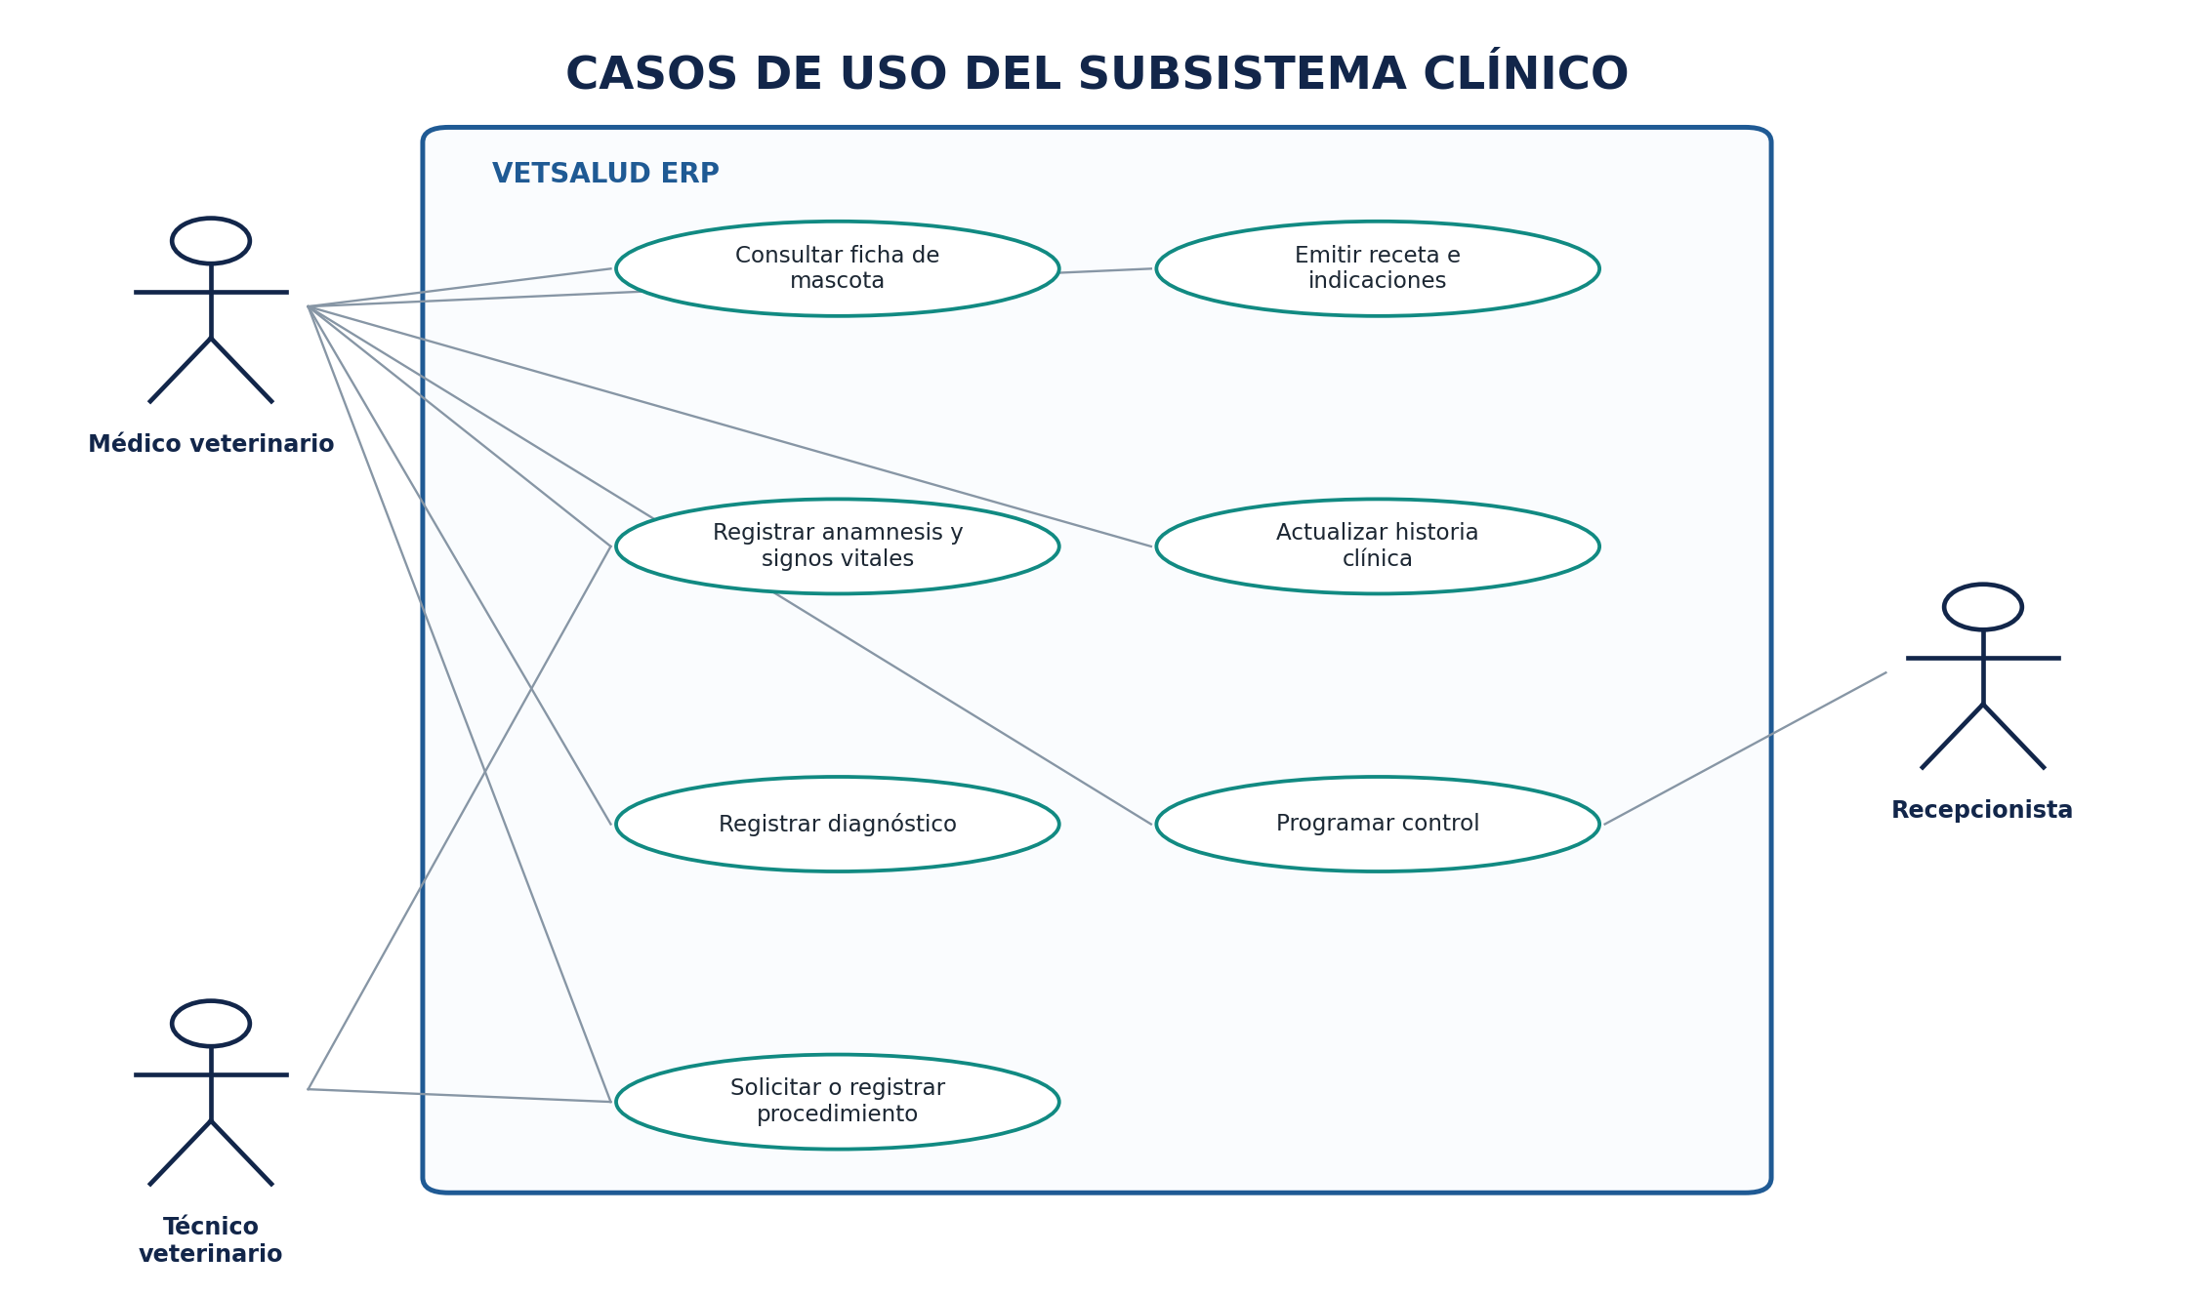
Figura 21
Casos de uso de farmacia, inventario y ventas
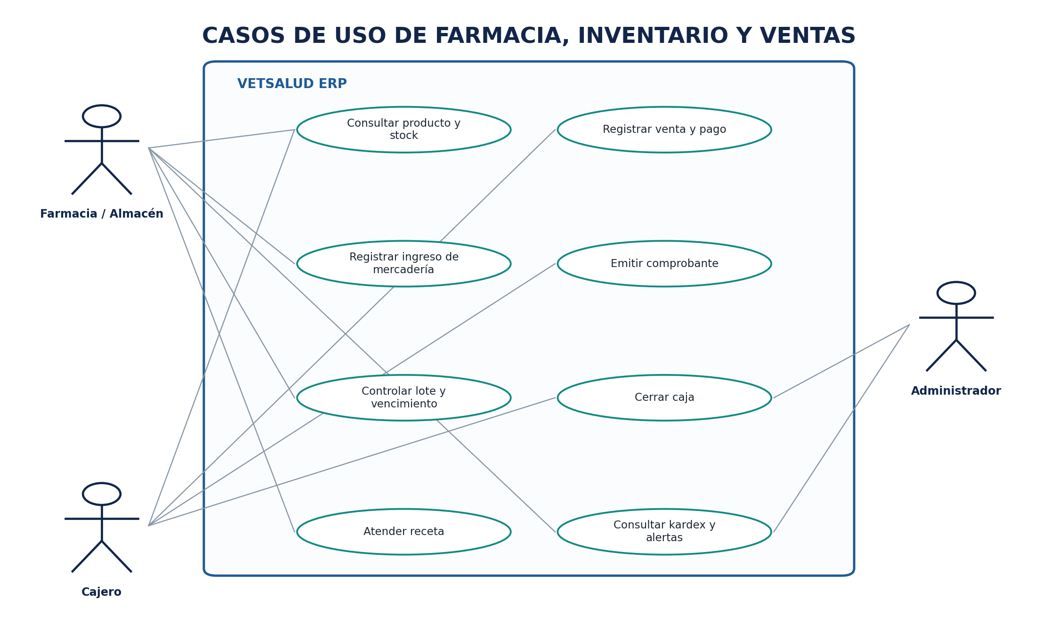

5.5.3 Catálogo de casos de uso
Tabla 20
Catálogo de casos de uso del sistema
ID | Caso de uso | Actor principal | Resultado
UC-01 | Autenticarse | Todos los usuarios | Acceso según rol y sesión auditada.
UC-02 | Gestionar clientes y mascotas | Recepción | Registro único y ficha vinculada.
UC-03 | Programar cita | Recepción / Cliente | Cita válida sin conflicto de horario.
UC-04 | Controlar llegada y atención | Recepción | Estado actualizado en la agenda.
UC-05 | Registrar consulta | Médico veterinario | Atención firmada en la historia clínica.
UC-06 | Registrar procedimiento | Médico / Técnico | Procedimiento, resultado e importe vinculados.
UC-07 | Emitir receta | Médico veterinario | Receta legible y trazable.
UC-08 | Gestionar catálogo | Farmacia / Administrador | Productos y servicios vigentes.
UC-09 | Registrar ingreso de stock | Farmacia / Almacén | Lote, vencimiento, cantidad y costo registrados.
UC-10 | Controlar inventario | Farmacia / Almacén | Kardex, mínimos, vencimientos y ajustes.
UC-11 | Procesar venta y pago | Caja | Venta confirmada, stock actualizado y comprobante.
UC-12 | Cerrar caja | Caja / Administrador | Turno conciliado con diferencias justificadas.
UC-13 | Administrar usuarios y roles | Administrador | Accesos vigentes con privilegio mínimo.
UC-14 | Consultar reportes | Administrador | Indicadores filtrados y exportables.
UC-15 | Consultar citas y atenciones | Cliente | Información autorizada de sus mascotas.

5.5.4 Especificaciones de casos de uso prioritarios

5.5.4.1 UC-02 Gestionar clientes y mascotas
Campo | Especificación
Actor principal | Recepcionista
Disparador | El cliente solicita una atención o actualización.
Precondiciones | El usuario inició sesión y posee permiso de registro.
Flujo principal | 1. Buscar al cliente por documento, nombre o teléfono.  2. Si no existe, registrar sus datos y validar duplicidad.  3. Registrar o seleccionar la mascota vinculada.  4. Completar datos clínicos básicos y alertas.  5. Confirmar y guardar la ficha única.
Alternativas / excepciones | 1. Si el documento ya existe, el sistema muestra la ficha y evita duplicar.  2. Si cambia el propietario, se solicita autorización y se conserva historial.
Postcondiciones | Cliente y mascota quedan disponibles para citas, historia clínica y ventas.
Requisitos asociados | RF-05 a RF-08

5.5.4.2 UC-03 Programar cita
Campo | Especificación
Actor principal | Recepcionista o cliente
Disparador | Se solicita reservar una atención.
Precondiciones | Cliente y mascota activos; agenda y servicios configurados.
Flujo principal | 1. Seleccionar mascota, servicio y profesional.  2. Consultar horarios disponibles.  3. Elegir fecha, hora y duración.  4. Validar conflictos y registrar la cita.  5. Emitir confirmación y programar recordatorio.
Alternativas / excepciones | 1. Si el horario no está disponible, se muestran alternativas.  2. Si la mascota presenta una alerta, se informa a recepción sin exponerla al portal.
Postcondiciones | La cita queda confirmada o pendiente según la política y aparece en la agenda.
Requisitos asociados | RF-09 a RF-12, RF-37

5.5.4.3 UC-05 Registrar consulta
Campo | Especificación
Actor principal | Médico veterinario
Disparador | La mascota pasa de espera a atención.
Precondiciones | Cita o atención abierta; médico autenticado; ficha de mascota disponible.
Flujo principal | 1. Abrir la ficha y revisar alertas y antecedentes.  2. Registrar motivo, anamnesis, signos y examen.  3. Registrar diagnóstico, procedimientos y receta.  4. Definir indicaciones y control.  5. Revisar, firmar y cerrar la consulta.
Alternativas / excepciones | 1. Si falta información obligatoria, no se permite firmar.  2. Una corrección posterior se registra como adenda.
Postcondiciones | La historia clínica se actualiza y los conceptos cobrables pasan a la cuenta.
Requisitos asociados | RF-13 a RF-19

5.5.4.4 UC-09 Registrar ingreso de stock
Campo | Especificación
Actor principal | Farmacia / almacén
Disparador | Se recibe mercadería de un proveedor.
Precondiciones | Producto y proveedor activos; documento de ingreso disponible.
Flujo principal | 1. Registrar documento, proveedor y fecha.  2. Agregar productos, lotes, vencimientos, cantidades y costos.  3. Validar que el vencimiento sea posterior a la fecha de ingreso.  4. Confirmar el ingreso.  5. Actualizar stock, costo y kardex por lote.
Alternativas / excepciones | 1. Si el lote ya existe, acumular solo si producto y vencimiento coinciden.  2. Si existe un error, cancelar antes de confirmar o ejecutar ajuste autorizado.
Postcondiciones | Inventario y kardex reflejan el ingreso de manera trazable.
Requisitos asociados | RF-20 a RF-25

5.5.4.5 UC-11 Procesar venta y pago
Campo | Especificación
Actor principal | Cajero
Disparador | El cliente solicita pagar servicios y productos.
Precondiciones | Caja abierta; cuenta disponible; stock suficiente para productos.
Flujo principal | 1. Seleccionar cliente, mascota y cuenta de atención.  2. Agregar o validar servicios y productos.  3. Aplicar descuentos permitidos y calcular totales.  4. Registrar los medios de pago.  5. Confirmar venta, descontar stock y generar comprobante.
Alternativas / excepciones | 1. Si falta stock, retirar o sustituir el producto con autorización del cliente.  2. Si el descuento supera el límite, solicitar autorización.  3. Si falla una actualización, revertir toda la transacción.
Postcondiciones | Venta, pagos, caja, stock y comprobante quedan confirmados de forma consistente.
Requisitos asociados | RF-26 a RF-31

5.5.4.6 UC-12 Cerrar caja
Campo | Especificación
Actor principal | Cajero
Disparador | Finaliza el turno de caja.
Precondiciones | Caja abierta y ventas del turno registradas.
Flujo principal | 1. Solicitar resumen de movimientos por medio de pago.  2. Registrar efectivo contado y otros totales verificados.  3. Calcular diferencias.  4. Ingresar observación cuando corresponda.  5. Confirmar cierre y emitir reporte.
Alternativas / excepciones | 1. Si existe una venta pendiente, bloquear el cierre.  2. Si la diferencia supera el límite, requerir revisión del administrador.
Postcondiciones | El turno queda cerrado y no acepta nuevas ventas.
Requisitos asociados | RF-30, RF-31, RF-33

5.5.5 Convenciones de la especificación SRS
Los requisitos se identifican con códigos únicos, utilizan la forma «El sistema deberá», indican prioridad y definen un criterio verificable. La redacción procura que cada requisito sea necesario, inequívoco, factible y comprobable, en concordancia con ISO/IEC/IEEE 29148:2018. La prioridad alta corresponde a funciones necesarias para el flujo mínimo operativo; la prioridad media puede planificarse después del núcleo sin comprometer la integridad del proceso.

5.5.6 Requisitos funcionales
Tabla 21
Requisitos funcionales del sistema
ID | Módulo | Requisito | Prioridad | Criterio de aceptación
RF-01 | Seguridad | El sistema deberá autenticar al usuario mediante credenciales vigentes y registrar fecha, hora, equipo y resultado del acceso. | Alta | Una cuenta válida accede; una cuenta inválida o bloqueada es rechazada y auditada.
RF-02 | Seguridad | El sistema deberá autorizar menús, acciones y datos según rol y permisos asignados. | Alta | Cada rol visualiza y ejecuta solo las funciones definidas en su matriz de permisos.
RF-03 | Seguridad | El sistema deberá permitir cambio de contraseña y restablecimiento controlado por un administrador. | Media | La nueva clave cumple la política y la anterior deja de funcionar.
RF-04 | Seguridad | El sistema deberá auditar altas, modificaciones, anulaciones, firmas clínicas, ajustes de inventario y cierres de caja. | Alta | Cada evento conserva usuario, fecha, operación, entidad y valores relevantes.
RF-05 | Clientes | El sistema deberá registrar clientes validando la unicidad del tipo y número de documento. | Alta | No se crea un duplicado y los campos obligatorios son validados.
RF-06 | Clientes | El sistema deberá buscar y actualizar clientes por documento, nombre, teléfono o correo. | Alta | La búsqueda devuelve coincidencias y la edición conserva trazabilidad.
RF-07 | Mascotas | El sistema deberá registrar mascotas vinculadas a un cliente con especie, raza, sexo, fecha de nacimiento, color, peso referencial y alertas. | Alta | La mascota queda asociada a un propietario activo y posee ficha única.
RF-08 | Mascotas | El sistema deberá actualizar estado, fotografía, identificación y cambio de propietario mediante una operación auditada. | Media | El historial de propietario y cambios permanece disponible.
RF-09 | Citas | El sistema deberá programar citas verificando profesional, horario, duración y ausencia de conflictos. | Alta | La agenda impide solapamientos y confirma fecha, hora, mascota y servicio.
RF-10 | Citas | El sistema deberá reprogramar o cancelar citas registrando motivo, responsable y marca temporal. | Alta | La cita conserva historial de estados y libera el horario cuando corresponde.
RF-11 | Citas | El sistema deberá mostrar agenda diaria y semanal por profesional, servicio y estado. | Alta | Los filtros muestran información coherente con las citas registradas.
RF-12 | Citas | El sistema deberá controlar estados confirmado, en espera, en atención, atendido, cancelado y no asistió. | Alta | Solo se permiten transiciones válidas y cada transición se audita.
RF-13 | Clínica | El sistema deberá consultar la historia clínica completa de una mascota en orden cronológico. | Alta | Se visualizan consultas, diagnósticos, procedimientos, recetas y alertas.
Tabla 21
Requisitos funcionales del sistema (continuación 1 de 2)
ID | Módulo | Requisito | Prioridad | Criterio de aceptación
RF-14 | Clínica | El sistema deberá registrar motivo, anamnesis, signos vitales, examen clínico y observaciones de la consulta. | Alta | Los campos obligatorios se guardan dentro de una atención identificada.
RF-15 | Clínica | El sistema deberá registrar uno o más diagnósticos y distinguir el principal de los secundarios. | Alta | Cada diagnóstico queda vinculado a la consulta y al profesional.
RF-16 | Procedimientos | El sistema deberá registrar procedimientos con responsable, insumos, resultado, cantidad e importe. | Alta | El procedimiento aparece en historia clínica y en la cuenta de atención.
RF-17 | Recetas | El sistema deberá emitir recetas con producto, dosis, frecuencia, duración, vía e indicaciones. | Alta | La receta se vincula a la consulta y puede imprimirse o visualizarse.
RF-18 | Clínica | El sistema deberá cerrar y firmar la consulta; cualquier corrección posterior se realizará mediante una adenda. | Alta | La consulta firmada no se sobrescribe y la adenda identifica autor y fecha.
RF-19 | Clínica | El sistema deberá programar controles y generar recordatorios asociados a la atención. | Media | El control figura en agenda y en las alertas del cliente.
RF-20 | Farmacia | El sistema deberá mantener productos, categorías, unidades, precios, stock mínimo y condición de venta. | Alta | El catálogo admite altas y cambios sin eliminar movimientos históricos.
RF-21 | Inventario | El sistema deberá registrar ingresos por producto, lote, vencimiento, cantidad, costo y proveedor. | Alta | El stock y el kardex aumentan por el lote correcto.
RF-22 | Inventario | El sistema deberá registrar movimientos y consultar kardex por producto, lote y periodo. | Alta | El saldo del kardex coincide con el stock disponible.
RF-23 | Inventario | El sistema deberá validar stock antes de dispensar y sugerir el lote con vencimiento más próximo que siga vigente. | Alta | No existe stock negativo ni salida de un lote vencido.
RF-24 | Inventario | El sistema deberá emitir alertas por stock mínimo, productos próximos a vencer y productos vencidos. | Alta | Las alertas se generan con parámetros configurables y estado de atención.
RF-25 | Inventario | El sistema deberá permitir ajustes solo a usuarios autorizados, con motivo y evidencia. | Alta | Cada ajuste modifica kardex y queda auditado.
RF-26 | Ventas | El sistema deberá crear una venta con servicios y productos vinculados al cliente, mascota y consulta cuando corresponda. | Alta | La venta calcula importes y conserva la relación con la atención.
Tabla 21
Requisitos funcionales del sistema (continuación 2 de 2)
ID | Módulo | Requisito | Prioridad | Criterio de aceptación
RF-27 | Ventas | El sistema deberá aplicar descuentos según reglas y solicitar autorización cuando superen el límite del rol. | Media | El descuento no excede el permiso y la autorización queda registrada.
RF-28 | Ventas | El sistema deberá registrar uno o más medios de pago y validar que cubran el total. | Alta | La venta se confirma solo cuando la suma de pagos coincide con el total.
RF-29 | Ventas | El sistema deberá generar un comprobante interno con serie, correlativo, detalle, totales y medio de pago. | Alta | El comprobante puede imprimirse o exportarse y no duplica correlativos.
RF-30 | Caja | El sistema deberá abrir y cerrar caja registrando monto inicial, cobros, devoluciones, efectivo contado y diferencia. | Alta | El cierre concilia movimientos y requiere observación si existe diferencia.
RF-31 | Ventas | El sistema deberá anular ventas mediante autorización, motivo y reversión controlada de stock y caja. | Alta | La anulación no elimina el documento y genera movimientos inversos auditados.
RF-32 | Reportes | El sistema deberá mostrar un panel con citas, atenciones, ventas, caja y alertas de inventario. | Alta | Los indicadores corresponden al periodo y filtros seleccionados.
RF-33 | Reportes | El sistema deberá emitir reportes de ventas por periodo, servicio, producto, usuario y medio de pago. | Media | Los totales coinciden con las ventas confirmadas del filtro.
RF-34 | Reportes | El sistema deberá emitir reportes de stock, kardex, vencimientos y rotación. | Alta | El reporte identifica producto, lote, saldo y condición.
RF-35 | Reportes | El sistema deberá emitir reportes de citas, ausencias, atenciones y procedimientos. | Media | Los resultados se agrupan por profesional, servicio y periodo.
RF-36 | Reportes | El sistema deberá exportar los reportes autorizados a PDF o CSV. | Media | El archivo conserva filtros, fecha de emisión y datos visibles.
RF-37 | Notificaciones | El sistema deberá enviar recordatorios de citas y controles mediante correo cuando exista consentimiento y dirección válida. | Media | El envío registra estado, fecha y destinatario sin exponer datos clínicos sensibles.
RF-38 | Notificaciones | El sistema deberá mostrar alertas internas pendientes por rol y permitir su atención. | Media | La alerta cambia de pendiente a atendida con usuario y fecha.

5.5.7 Requisitos no funcionales
Tabla 22
Requisitos no funcionales del sistema
ID | Categoría | Requisito medible | Verificación
RNF-01 | Rendimiento | El 95 % de búsquedas, registros y consultas habituales deberá responder en 3 segundos o menos con 50 usuarios concurrentes. | Prueba de carga y percentil 95.
RNF-02 | Rendimiento | La confirmación de una venta deberá concluir en 5 segundos o menos, sin considerar el tiempo físico de impresión. | Prueba de transacción extremo a extremo.
RNF-03 | Disponibilidad | El sistema deberá alcanzar 99.5 % de disponibilidad mensual durante el horario operativo. | Registro de disponibilidad y exclusión de mantenimiento planificado.
RNF-04 | Seguridad | Las comunicaciones deberán utilizar cifrado en tránsito y las contraseñas se almacenarán mediante hash robusto con sal. | Inspección de configuración y base de datos.
RNF-05 | Seguridad | La sesión deberá expirar después de 15 minutos de inactividad en perfiles con acceso clínico, de inventario o caja. | Prueba de expiración y reautenticación.
RNF-06 | Trazabilidad | Los eventos críticos deberán conservarse al menos 24 meses y no podrán modificarse desde la interfaz operativa. | Consulta de auditoría y prueba de permisos.
RNF-07 | Respaldo | Se realizará copia cifrada diaria con RPO máximo de 24 horas y RTO máximo de 4 horas. | Prueba documentada de restauración.
RNF-08 | Integridad | Ventas, stock y caja deberán confirmarse o revertirse como una sola transacción. | Pruebas de fallo y verificación de rollback.
RNF-09 | Usabilidad | Las tareas frecuentes deberán completarse en un máximo de cinco acciones principales desde el menú del módulo. | Prueba con usuarios por rol.
Tabla 22
Requisitos no funcionales del sistema (continuación)
ID | Categoría | Requisito medible | Verificación
RNF-10 | Accesibilidad | La interfaz deberá mantener contraste suficiente, navegación por teclado y mensajes que no dependan solo del color. | Lista de verificación de accesibilidad.
RNF-11 | Compatibilidad | La aplicación deberá funcionar en Chrome, Edge y Firefox en sus dos versiones estables más recientes. | Matriz de pruebas por navegador.
RNF-12 | Mantenibilidad | La solución deberá separar presentación, control, negocio y persistencia; los servicios críticos tendrán cobertura automatizada mínima de 70 %. | Revisión de arquitectura y reporte de pruebas.
RNF-13 | Portabilidad | El sistema deberá desplegarse como WAR Maven en Apache Tomcat 9 utilizando JDK 25.0.2. | Despliegue limpio en ambiente de aceptación.
RNF-14 | Escalabilidad | La arquitectura deberá soportar el doble del volumen inicial mediante aumento de recursos sin reescribir módulos. | Prueba de capacidad y revisión de diseño.
RNF-15 | Privacidad | Los datos clínicos y personales deberán limitarse por rol, enmascararse en listados no clínicos y excluirse de registros técnicos. | Pruebas de autorización y revisión de logs.
RNF-16 | Observabilidad | Los errores deberán registrar identificador, hora, componente y contexto técnico sin almacenar contraseñas ni datos sensibles. | Revisión de logs ante fallos controlados.
RNF-17 | Localización | La interfaz utilizará español, moneda PEN, formato de fecha dd/mm/aaaa y zona horaria de Perú. | Inspección de pantallas y reportes.
RNF-18 | Recuperación | La solución deberá documentar continuidad, responsables, secuencia de recuperación y validación posterior a una interrupción. | Simulacro y acta de recuperación.

5.5.8 Reglas de negocio
Tabla 23
Reglas de negocio de VetSalud ERP
ID | Regla
RN-01 | La combinación de tipo y número de documento identifica de forma única a un cliente.
RN-02 | Toda mascota activa debe estar vinculada a un cliente activo; los cambios de propietario conservan historial.
RN-03 | Una cita no puede solaparse para el mismo profesional o recurso clínico.
RN-04 | Solo un médico veterinario autorizado puede firmar el diagnóstico y cerrar la consulta.
RN-05 | Una consulta firmada no se sobrescribe; las correcciones se agregan como adenda.
RN-06 | El stock disponible nunca puede ser negativo y no se vende un lote vencido.
RN-07 | La salida de productos prioriza el lote vigente con vencimiento más cercano.
RN-08 | Los descuentos que exceden el 10 % requieren autorización del administrador.
RN-09 | La anulación de una venta genera movimientos inversos en stock y caja, sin borrar el documento original.
RN-10 | Cada turno de caja posee una apertura y un único cierre; toda diferencia requiere justificación.
RN-11 | El correlativo de comprobante no se reutiliza, incluso si el documento es anulado.
RN-12 | Una venta se confirma únicamente cuando el total de pagos coincide con el total del documento.

5.5.9 Matriz de trazabilidad
Tabla 24
Trazabilidad entre objetivo, caso de uso, requisitos y pantalla
Necesidad / objetivo | Casos de uso | Requisitos | Pantallas de referencia
Unificar clientes y mascotas | UC-02 | RF-05 a RF-08 | A2, B2, C2
Ordenar citas y atención | UC-03, UC-04 | RF-09 a RF-12, RF-37 | A5, C2
Asegurar continuidad clínica | UC-05 a UC-07 | RF-13 a RF-19 | A4, B4, C4
Controlar farmacia e inventario | UC-08 a UC-10 | RF-20 a RF-25 | A3, B3, C3
Integrar ventas y caja | UC-11, UC-12 | RF-26 a RF-31 | A3, B5
Administrar y decidir | UC-13, UC-14 | RF-01 a RF-04, RF-32 a RF-36 | A1, B1, C1, C5
Informar al cliente | UC-15 | RF-09, RF-19, RF-37; portal con aislamiento por propietario | Portal y pantalla de recordatorios de la alternativa A; C2 como propuesta

5.6 Diseño técnico de la solución

5.6.1 Integración de los elementos de diseño
El diseño reúne Project Charter, Gantt, WBS, diagrama de procesos y modelo entidad relación. El Charter delimita el compromiso; el Gantt y la WBS organizan entregables; el proceso distribuye responsabilidades; el modelo de datos establece relaciones y restricciones. La arquitectura y el diagrama de clases muestran cómo esas decisiones se trasladan al código de la alternativa A.
Tabla 25
Elementos solicitados y evidencia dentro del diseño
Elemento | Evidencia | Aporte al diseño
Project Charter | Sección 5.1 | Define objetivo, alcance, exclusiones, restricciones, riesgos y aceptación.
Gantt chart | Sección 5.2 | Ordena dependencias y reserva integración, pruebas y transición.
WBS | Sección 5.3 | Descompone el sistema y sus productos en paquetes verificables.
Diagrama de procesos | Sección 5.6.5 | Valida la interacción entre recepción, clínica, farmacia, caja y sistema.

5.6.2 Principios de diseño
- Modularidad: cada dominio funcional posee controladores, servicios y persistencia definidos.
- Responsabilidad única: presentación, reglas de negocio y acceso a datos permanecen separados.
- Seguridad por diseño: privilegio mínimo, validación en servidor, sesiones, auditoría y respaldo.
- Consistencia transaccional: una venta actualiza pagos, stock, caja y auditoría como una unidad.
- Trazabilidad clínica: las consultas firmadas no se sobrescriben y conservan autor y fecha.
- Usabilidad operativa: navegación por rol, búsqueda rápida y mensajes que orientan la corrección.

5.6.3 Arquitectura lógica
La arquitectura separa vista, control, negocio y acceso a datos. Un filtro de seguridad intercepta cada solicitud; los servlets controladores reciben la solicitud HTTP y reenvían el resultado a vistas JSP; los servicios aplican las reglas y delimitan la operación transaccional; las interfaces DAO y sus implementaciones JDBC desacoplan la persistencia. Las vistas usan JSTL para escapar el contenido y no ejecutan consultas SQL. Esta separación se apoya en los patrones empresariales descritos por Fowler (2002) y en la dirección de dependencias propuesta por Martin (2018). La versión construida usa Apache Tomcat 9.0.98, JDK 25 y PostgreSQL 18.
Figura 22
Arquitectura MVC implementada con servicios y DAO JDBC
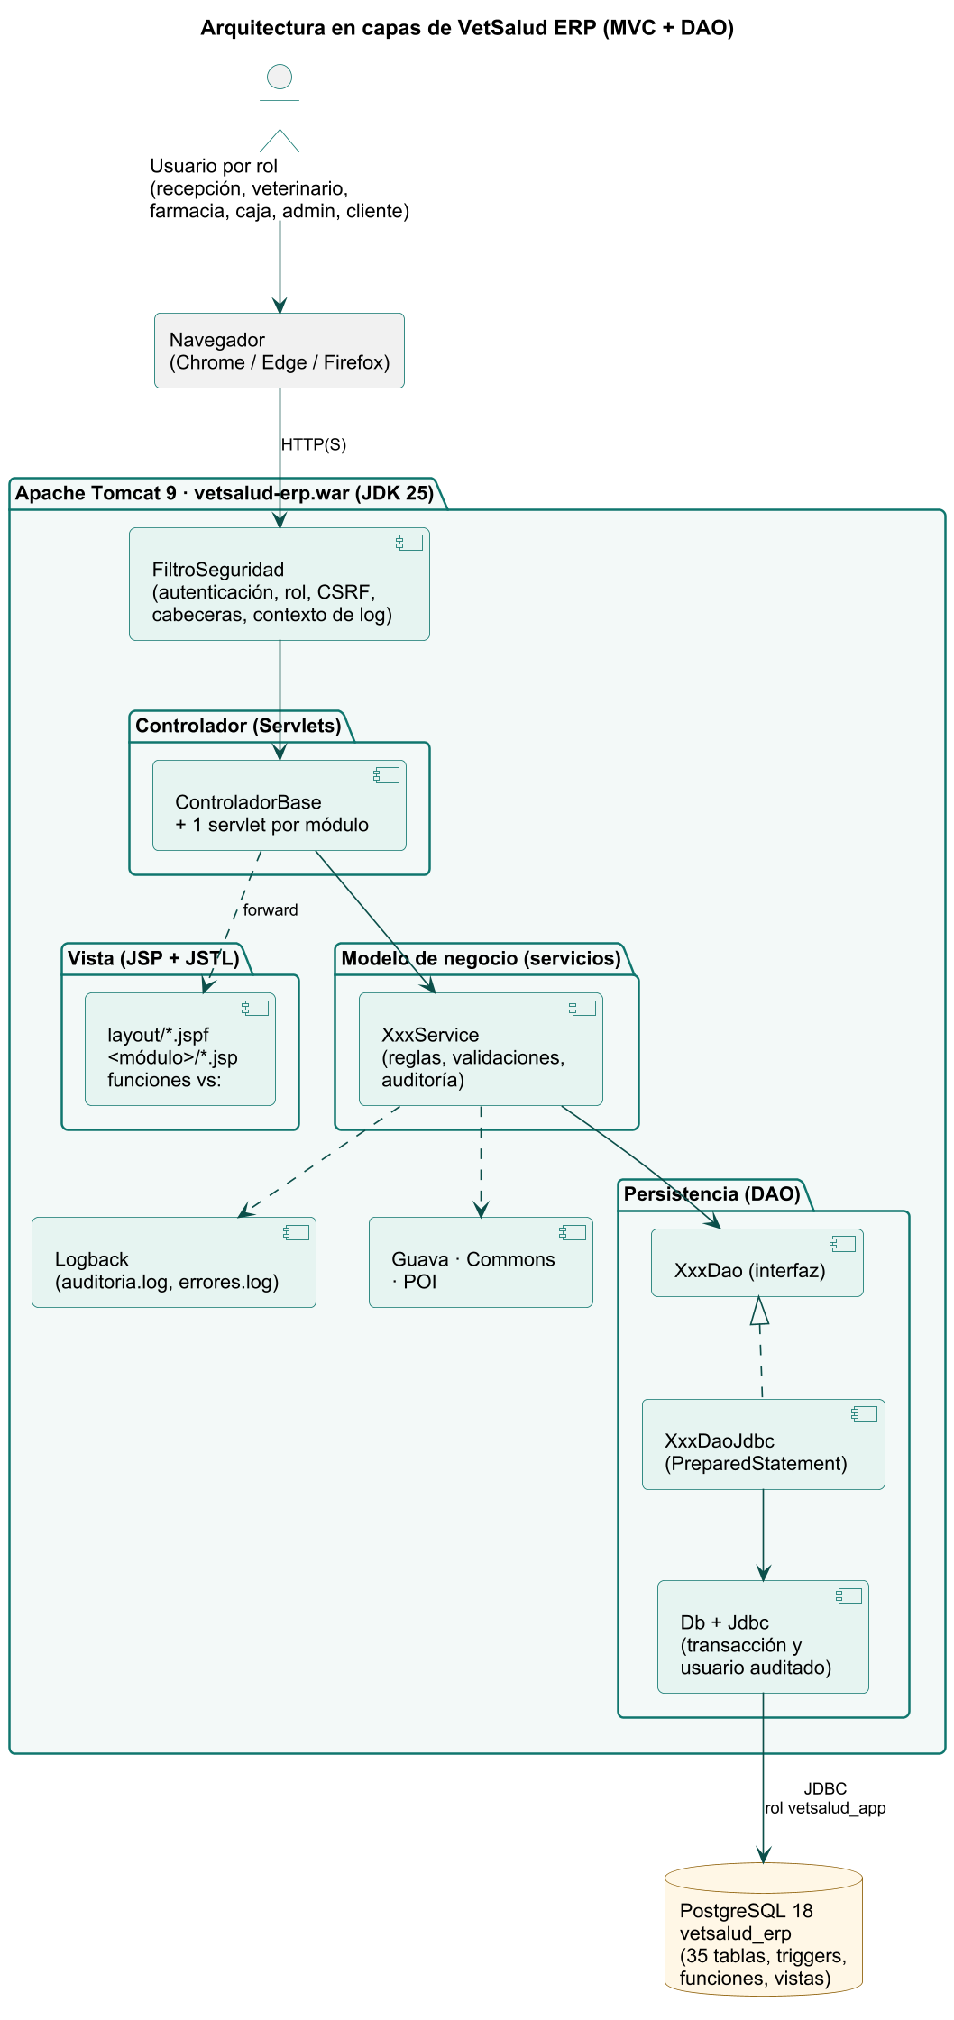
Tabla 26
Responsabilidades por capa
Capa | Responsabilidad | Tecnologías
Presentación | Formularios, tablas, mensajes y navegación. | JSP + JSTL con plantilla común y funciones vs:; CSS propio; JavaScript mínimo sin código en línea.
Control | Rutas, sesión, CSRF, permisos y entrada HTTP. | FiltroSeguridad, ControladorBase y 28 servlets por dominio.
Negocio | Reglas clínicas, FEFO, pagos, cierres, reportes y auditoría. | Servicios Java con dependencias por constructor.
Persistencia | Consultas parametrizadas, integridad y commit o rollback. | Interfaces DAO, implementaciones JDBC (dao.jdbc), Db y Jdbc; PostgreSQL/JDBC.

5.6.4 Diseño modular
Los módulos comparten un núcleo transversal para evitar duplicar seguridad, auditoría, parámetros y notificaciones. La integración se realiza mediante servicios Java; por ejemplo, el módulo clínico solicita un procedimiento, farmacia valida el producto y ventas compone la cuenta sin alterar directamente las tablas de otro módulo.
Figura 23
Diseño modular y núcleo transversal de VetSalud ERP
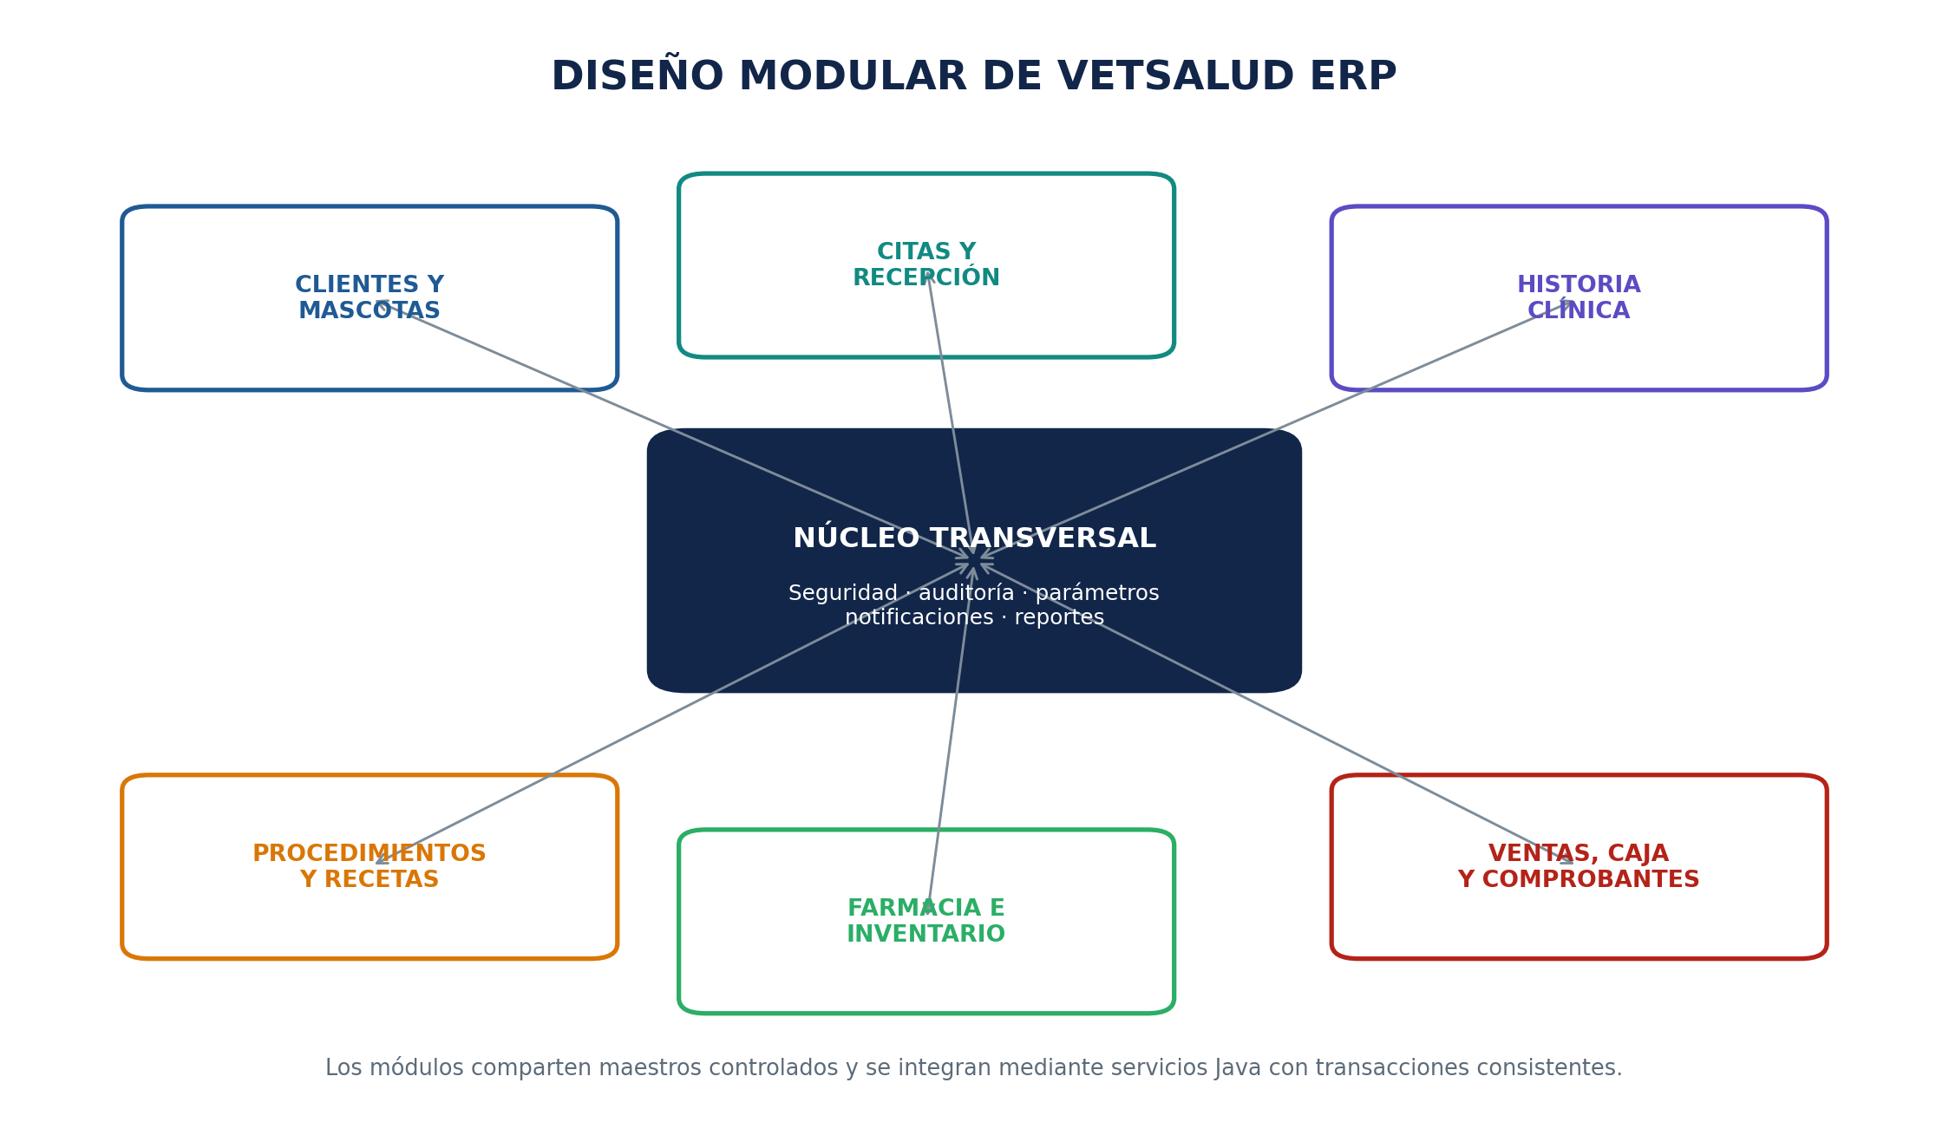

5.6.5 Diagrama de procesos
El proceso seleccionado representa el escenario de mayor interacción: una mascota llega con cita, el médico registra la atención, la receta pasa a farmacia, caja cobra servicios y productos y el sistema actualiza historia clínica, stock, caja y auditoría. El modelo utiliza participantes, actividades, decisiones y flujos inspirados en BPMN 2.0.2 para diferenciar responsabilidades y puntos de control (Object Management Group, 2014). Si falta stock se informa al responsable y se propone una alternativa antes del cobro.
Figura 24
Proceso de atención integral y cierre de venta
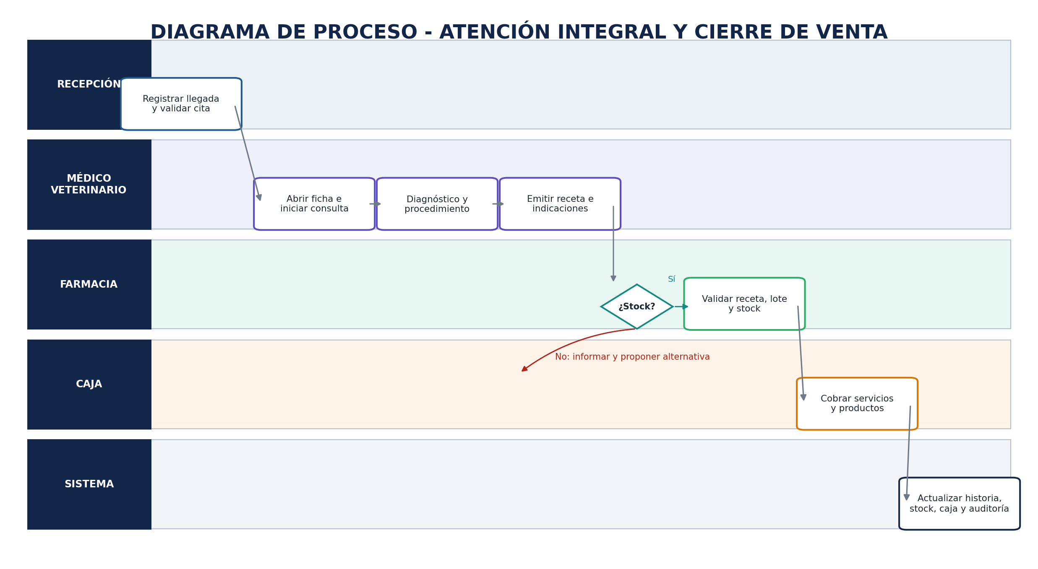

5.6.6 Modelo entidad-relación
El esquema implementado en PostgreSQL contiene 35 tablas, 5 vistas, 12 funciones y 19 triggers con claves primarias, foráneas, restricciones e índices. El cliente conserva sus mascotas y el historial de propietarios; la consulta reúne diagnósticos, procedimientos, recetas y adendas; las ventas registran sus líneas con el lote vendido y sus pagos, y el kardex conserva cada movimiento para revertir exactamente una salida anulada. Los diagramas siguientes muestran los núcleos clínico y comercial; los scripts db/01 a db/09 del repositorio definen todas las tablas. La relación opcional entre cita y consulta impide duplicar la atención de una cita.
Figura 25
Modelo entidad relación del núcleo clínico implementado
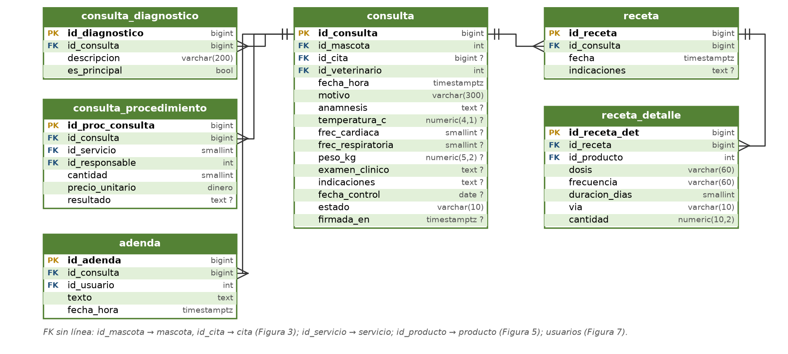
Figura 26
Modelo entidad relación del núcleo comercial implementado
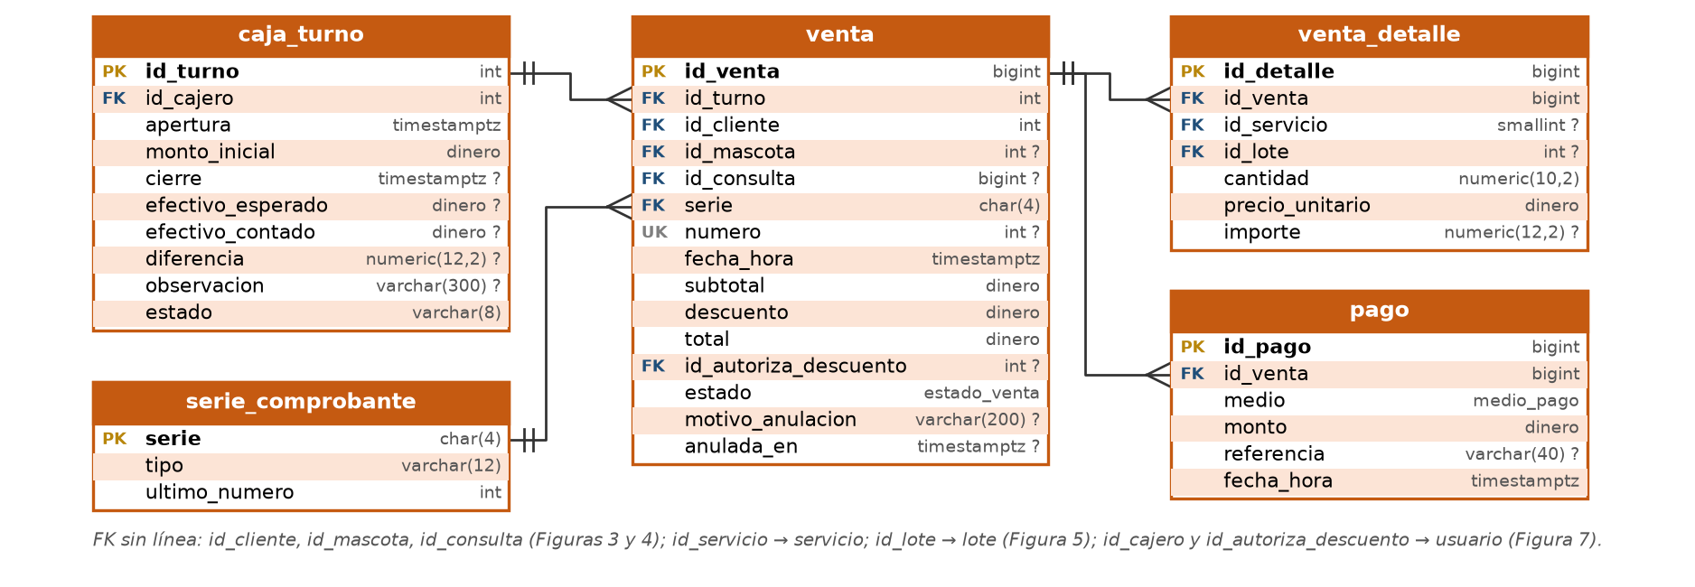

5.6.7 Diseño de despliegue
La versión 0.4.0 se empaqueta como WAR Maven para Apache Tomcat 9 con JDK 25 y se conecta a PostgreSQL 18 mediante JDBC con roles de privilegio mínimo; en desarrollo se ejecuta con un lanzador de Tomcat embebido. El diagrama de despliegue siguiente representa el destino de una sede: HTTPS, red restringida, base de datos y copias cifradas (db/respaldo.sh). Su paso a producción exige configurar TLS, credenciales y monitoreo.
Figura 27
Despliegue propuesto para una sede veterinaria
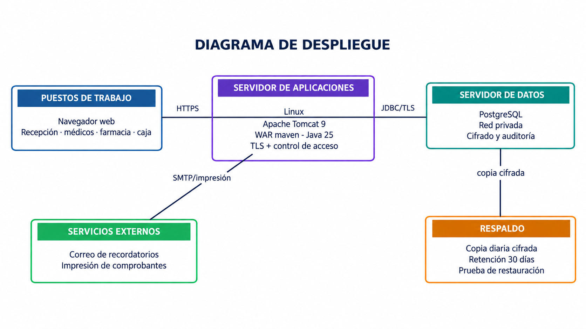

5.6.8 Lineamientos de interfaz
Tabla 27
Estándares de diseño de interfaz
Aspecto | Lineamiento
Navegación | Menú lateral por rol, título visible, ruta del módulo y acciones principales consistentes.
Formularios | Etiquetas permanentes, campos obligatorios identificados, validación inmediata y conservación de datos ante error.
Tablas | Búsqueda, filtros, paginación, estado visible y acciones protegidas por confirmación.
Mensajes | Indicar qué ocurrió, por qué y cómo corregirlo; no depender únicamente del color.
Datos clínicos | Alertas destacadas, autor y fecha visibles, firma controlada y adendas diferenciadas.
Farmacia y caja | Totales, lotes, vencimientos y estados mostrados antes de confirmar una transacción.
Accesibilidad | Contraste suficiente, orden lógico de tabulación y objetivos de selección claros.
Responsividad | Diseño utilizable en resoluciones de escritorio; el portal del cliente se adapta a dispositivos móviles.

5.6.9 Cobertura del diseño funcional y no funcional
Tabla 28
Mecanismos de diseño para requisitos no funcionales
Atributo | Mecanismo de diseño | Requisitos cubiertos
Rendimiento | Índices (trigram, FEFO y agenda), caché Guava y transacciones cortas; la prueba de carga se ejecutará en la integración. | RNF-01, RNF-02
Seguridad y privacidad | HTTPS, hash de claves, autorización por rol, expiración de sesión, validación y minimización de datos. | RNF-04 a RNF-06, RNF-15
Integridad | Transacciones de servicio, restricciones, claves foráneas y rollback ante fallo. | RNF-08
Disponibilidad y recuperación | Servidor controlado, monitoreo, copia diaria cifrada y procedimiento de restauración. | RNF-03, RNF-07, RNF-18
Usabilidad y accesibilidad | Patrones de interfaz, navegación por rol, mensajes claros, teclado y contraste. | RNF-09, RNF-10
Mantenibilidad | Capas, módulos, interfaces, pruebas de servicios y construcción Maven reproducible. | RNF-12, RNF-13
Escalabilidad y observabilidad | Servicios separados, sesiones HTTP y logs con identificador; capacidad ampliada pendiente de prueba. | RNF-14, RNF-16
Compatibilidad y localización | Pruebas por navegador y configuración española para fechas, moneda y zona horaria. | RNF-11, RNF-17

5.6.10 Validación de cobertura
Los 38 requisitos funcionales conservan identificadores y su relación con código, pantallas y pruebas se presenta en el capítulo 7. Los requisitos no funcionales se separan en mecanismos implementados, mediciones locales y objetivos de operación que requieren infraestructura real. OWASP ASVS orienta la revisión de seguridad y WCAG 2.2 orienta la interfaz; no se declara una certificación de conformidad completa (OWASP Foundation, 2025; World Wide Web Consortium, 2024).

6. Construcción de la solución
Este capítulo documenta la versión 0.4.0 de VetSalud ERP construida en el APF3. El sistema implementa las doce pantallas comprometidas mediante 28 controladores con 75 rutas, 54 vistas JSP y 232 clases Java. Las tablas y diagramas de este capítulo se generaron a partir del código fuente del repositorio, para que la documentación y el código coincidan.

6.1 Organización del código y arquitectura de paquetes
El código se organiza por capas dentro del paquete raíz pe.vetsalud.erp (Tabla 29 y Figura 28). Las dependencias apuntan siempre hacia abajo: la vista no conoce a los servicios, los servicios no conocen HTTP ni SQL, y solo la capa dao.jdbc contiene sentencias SQL.
Tabla 29
Paquetes del código fuente y sus responsabilidades
Paquete | Responsabilidad | Clases
pe.vetsalud.erp.web | Controladores (servlets), controlador base, funciones de vista y composición de módulos | 36
pe.vetsalud.erp.servicio | Servicios de negocio por caso de uso, validaciones y exportadores | 29
pe.vetsalud.erp.dao | Interfaces de acceso a datos (contratos) | 28
pe.vetsalud.erp.dao.jdbc | Implementaciones JDBC con PreparedStatement | 25
pe.vetsalud.erp.dao.archivo | Almacenamiento de fotografías en disco | 1
pe.vetsalud.erp.modelo | Records inmutables del dominio | 93
pe.vetsalud.erp.persistencia | Conexión, transacción con usuario auditado y traducción de errores de PostgreSQL | 5
pe.vetsalud.erp.seguridad | Filtro de seguridad, matriz de acceso por rol, hash y política de contraseñas | 5
pe.vetsalud.erp.notificacion | Envío de recordatorios desacoplado del canal (correo) | 3
pe.vetsalud.erp.log | Contexto de solicitud, auditoría y enmascarado de datos en Logback | 3
pe.vetsalud.erp.reporte | Libros Excel con Apache POI | 1
pe.vetsalud.erp.config | Configuración de la conexión | 1

Figura 28
Diagrama de paquetes y dependencias entre capas
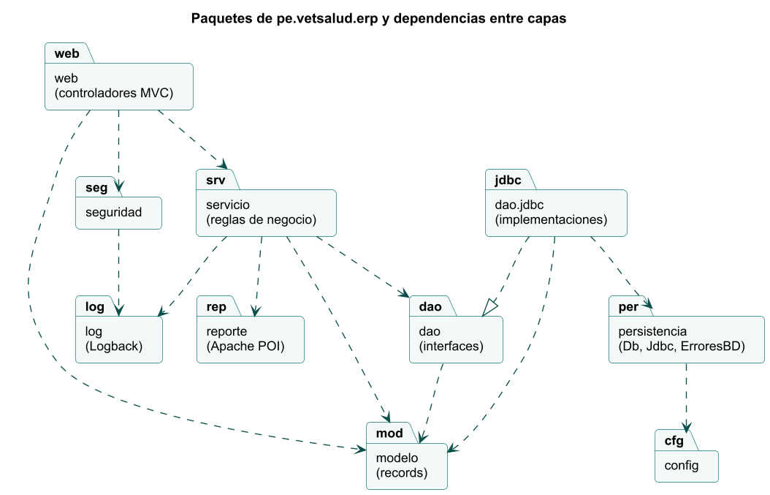

6.2 Diagramas de clases
Cada módulo repite la misma estructura: servlet controlador, servicio con las reglas, interfaz DAO con su implementación JDBC y records del modelo. Los diagramas siguientes se generan leyendo el código fuente (campos, métodos públicos e interfaces implementadas).
Figura 29
Diagrama de clases del módulo Acceso, seguridad y panel (P01, P02)
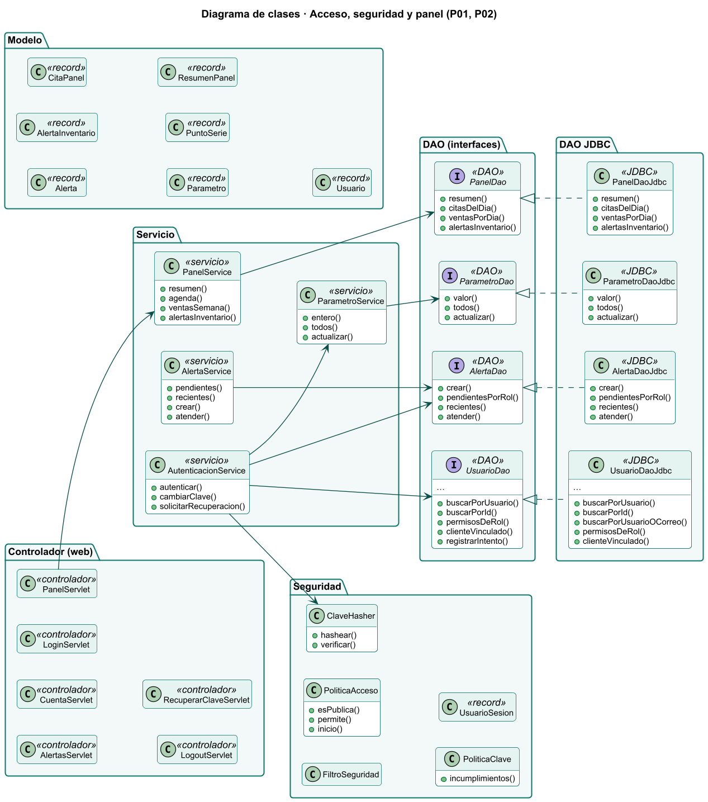
Figura 30
Diagrama de clases del módulo Clientes y mascotas (P03)
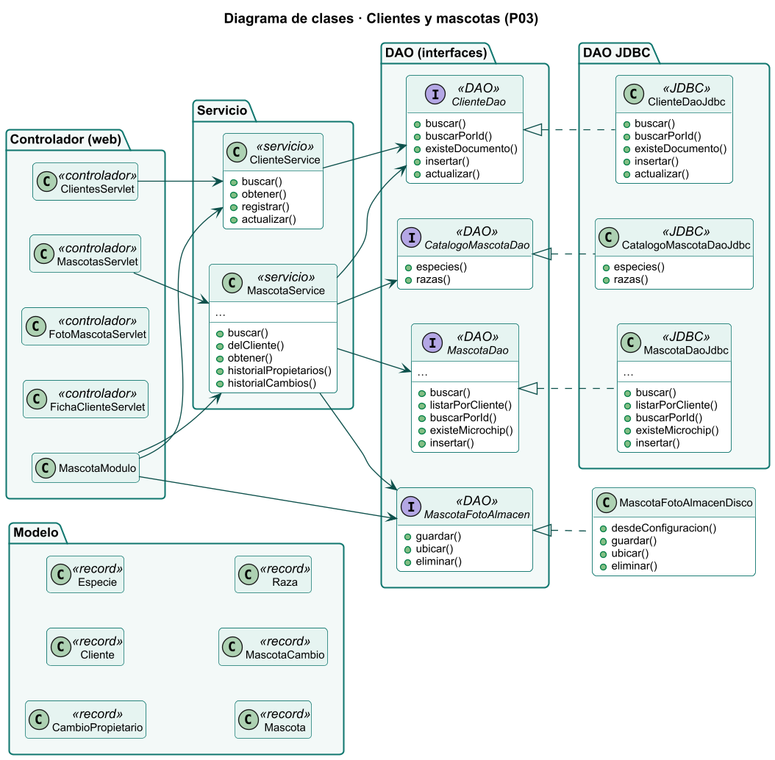
Figura 31
Diagrama de clases del módulo Portal del cliente y recordatorios (P11)
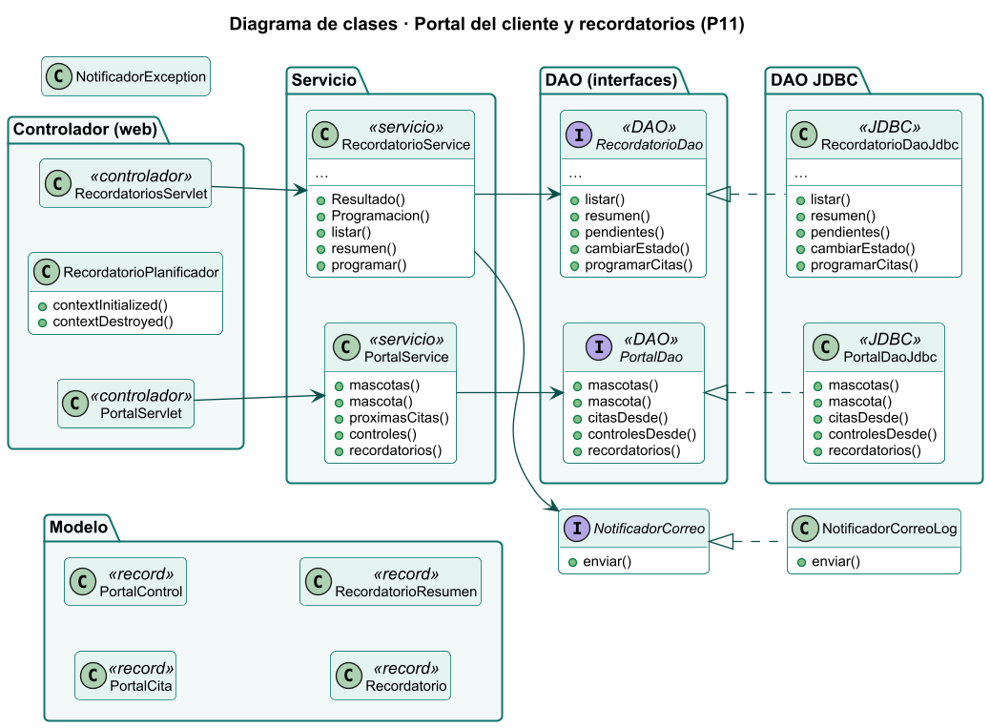
Figura 32
Diagrama de clases del módulo Citas y llegada (P04)
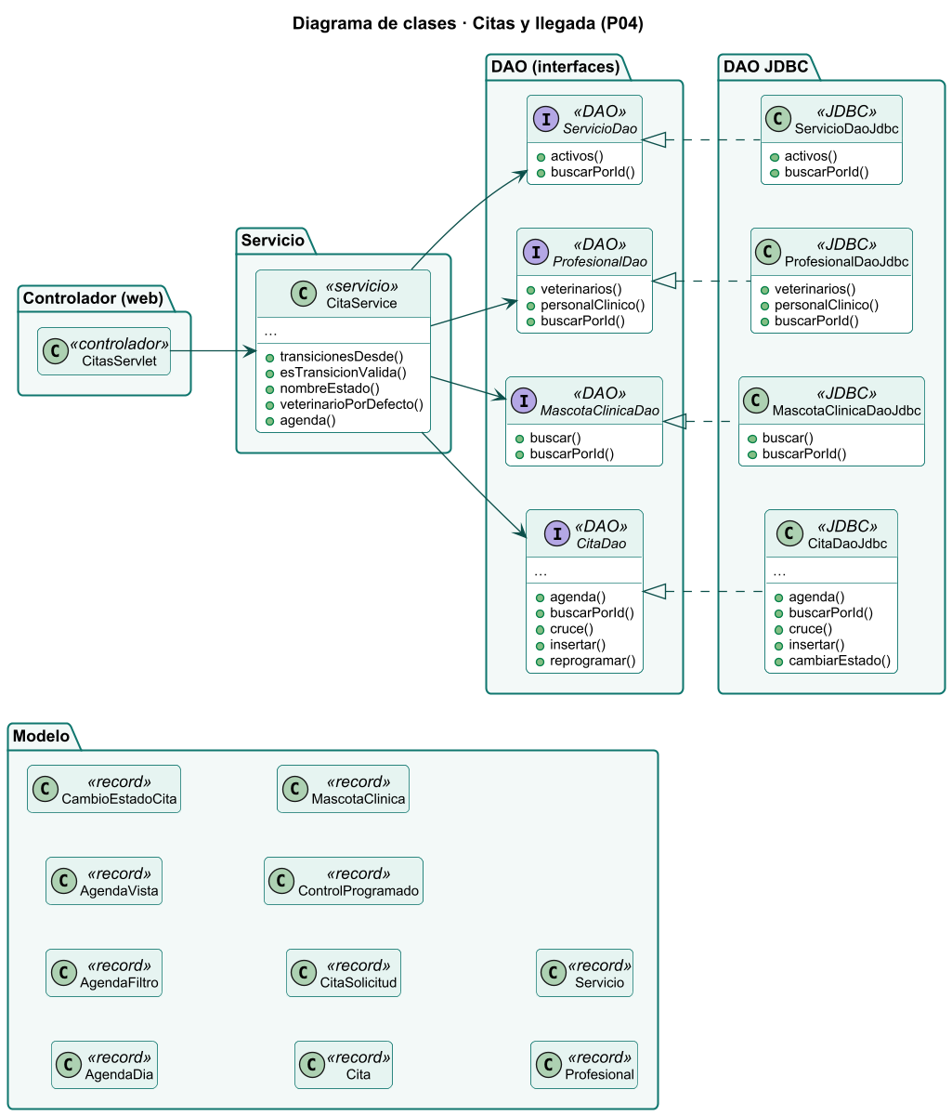
Figura 33
Diagrama de clases del módulo Historia clínica, procedimientos y receta (P05, P06)
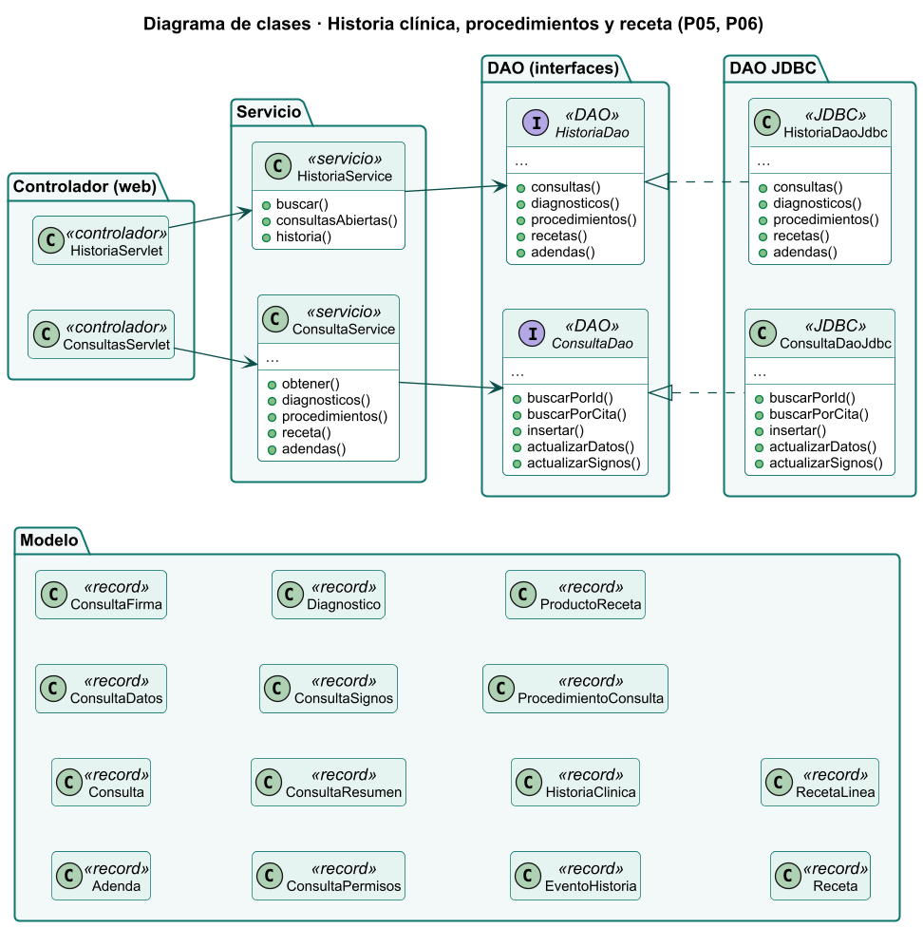
Figura 34
Diagrama de clases del módulo Inventario por lotes (P07)
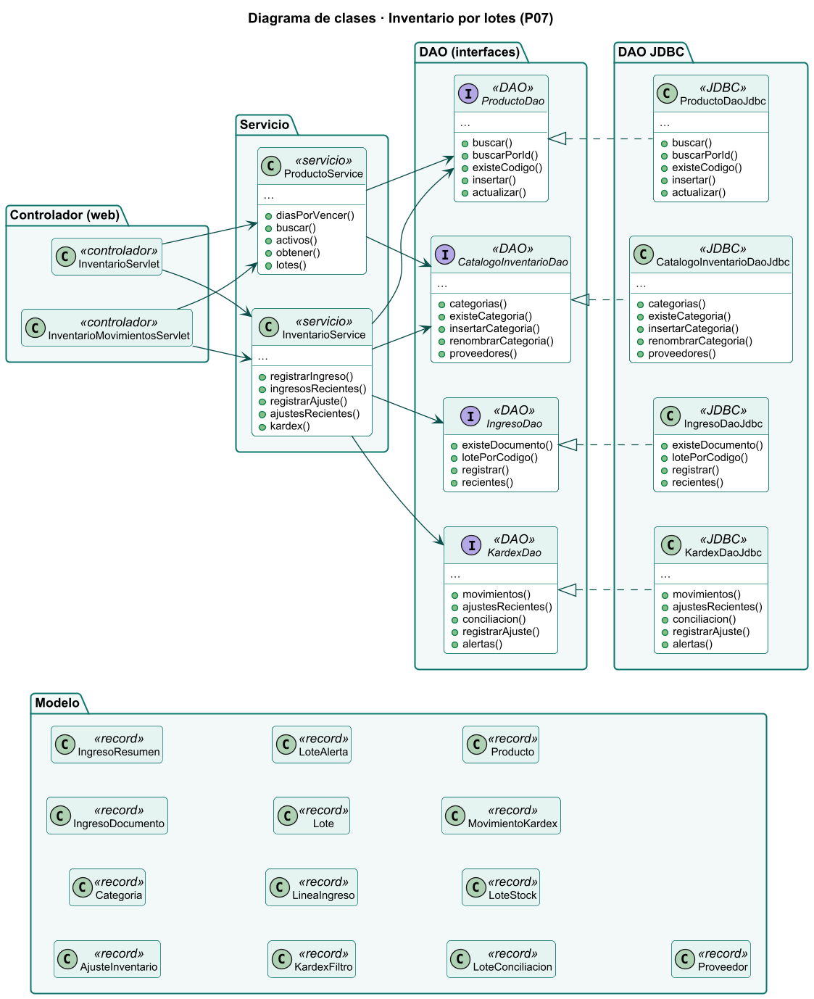
Figura 35
Diagrama de clases del módulo Venta, pago y caja (P08, P09)
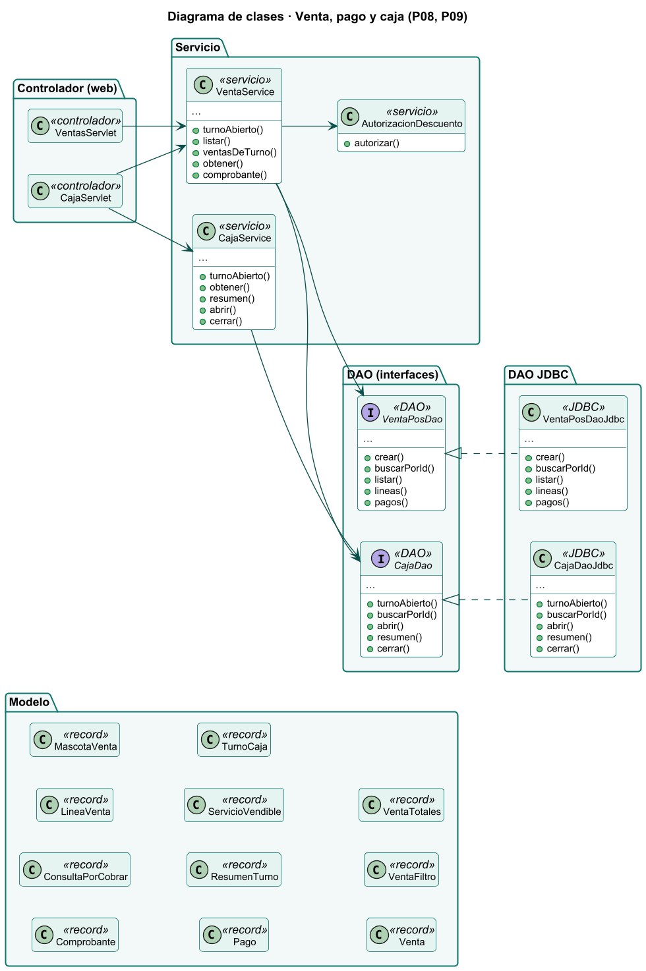
Figura 36
Diagrama de clases del módulo Reportes y exportación (P10)
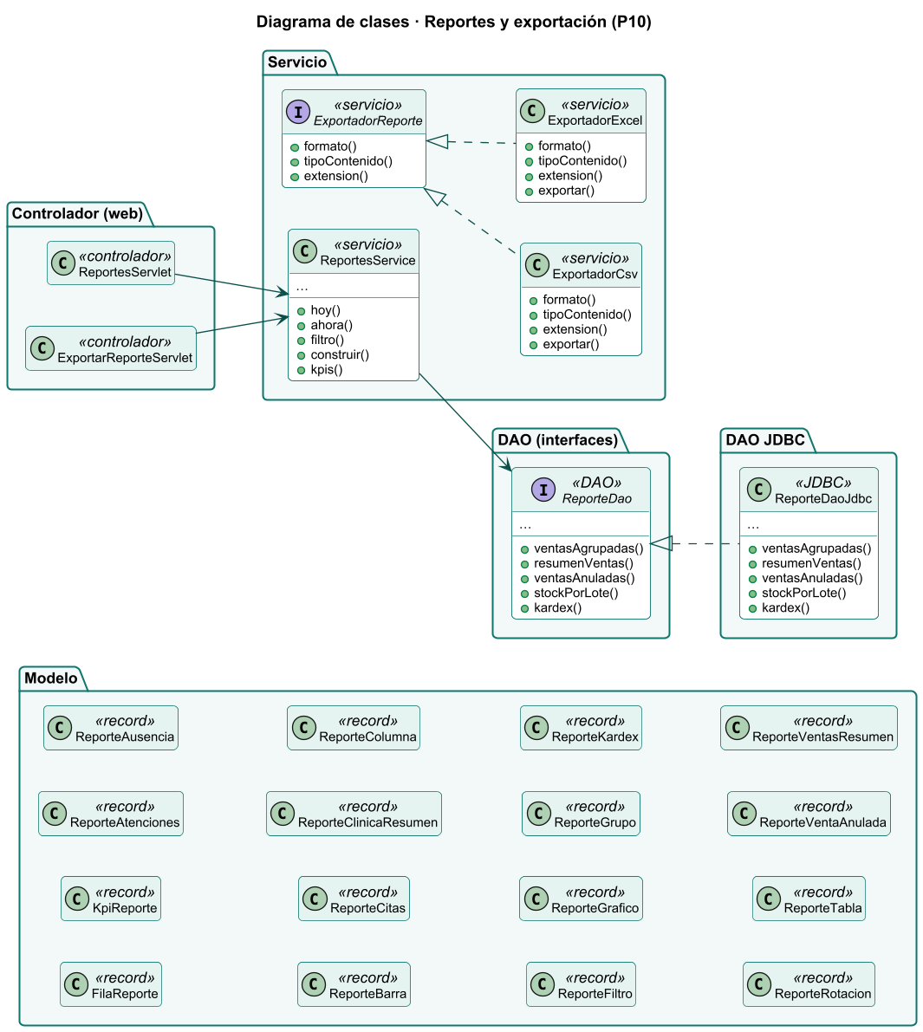
Figura 37
Diagrama de clases del módulo Usuarios, roles y auditoría (P12)
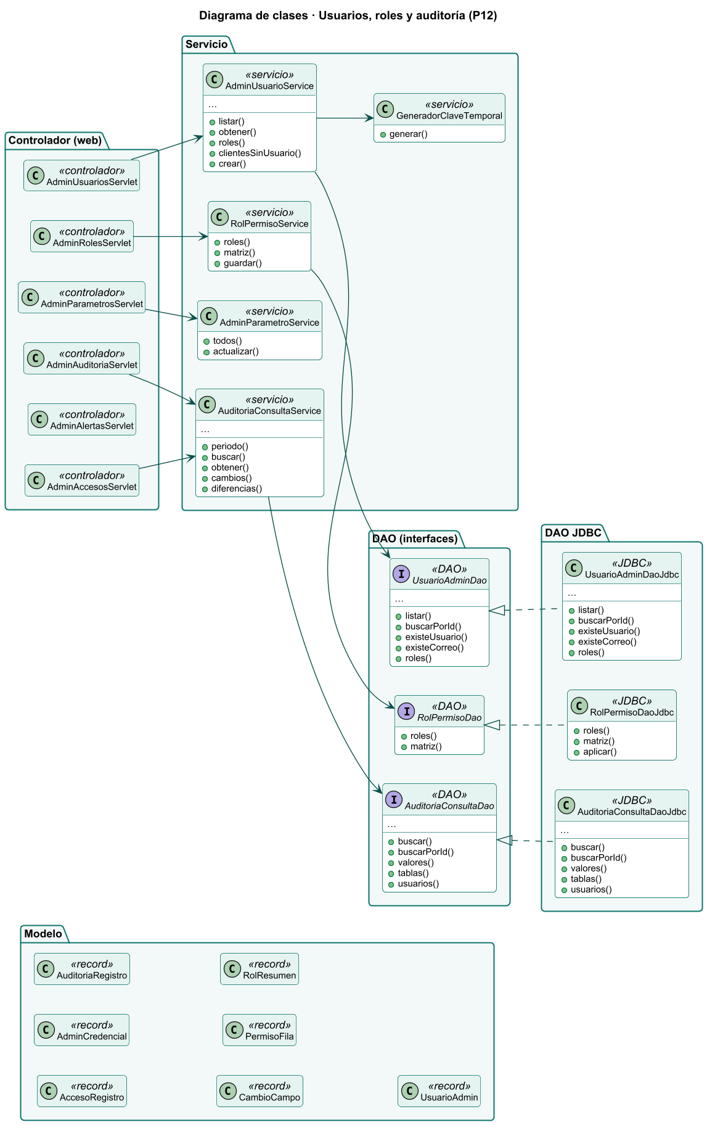

6.3 Base de datos implementada
La base vetsalud_erp se instala desde cero con db/instalar.sql, que ejecuta en orden los scripts del modelo (01 a 04), los datos y pruebas de reglas (05 y 06), la vista de stock de la semana 10 (07) y cuatro scripts del APF3 (08 a 11). La Tabla 30 resume los cambios introducidos en este avance.
Tabla 30
Cambios del modelo de datos en el APF3
Objeto | Cambio | Requisito
usuario | Columnas debe_cambiar_clave y clave_actualizada_en | RF-03
parametro (nueva) | Días por vencer, intentos de acceso, descuento máximo y minutos de sesión configurables | RF-24, RNF-05, RN-08
v_alerta_inventario | El umbral de vencimiento se lee del parámetro DIAS_POR_VENCER | RF-24
rol CLIENTE y cliente_usuario | Cuenta del propietario vinculada a un único cliente para el portal | P11, RF-37
permiso | USUARIO_ADMINISTRAR, INVENTARIO_INGRESAR, CAJA_CERRAR, REPORTE_EXPORTAR, ALERTA_ATENDER | RF-02
Privilegios | vetsalud_app: SELECT/INSERT/UPDATE sin DELETE (salvo borradores); vetsalud_reportes: solo vistas | RNF-15
09_datos_demo.sql | Claves PBKDF2 de prueba, agenda del día, consultas, inventario con alertas y caja abierta | Demostración
fn_cita_estado (10) | Guarda en cita_estado_hist el motivo de cancelación o inasistencia | RF-10
fn_descartar_venta (11) | Descarta una venta pendiente de un turno abierto (SECURITY DEFINER, solo vetsalud_app) | RF-26, RF-30

Figura 38
Modelo entidad-relación general por dominios (núcleo del avance S06; las tablas del APF3 se listan en la Tabla 30)
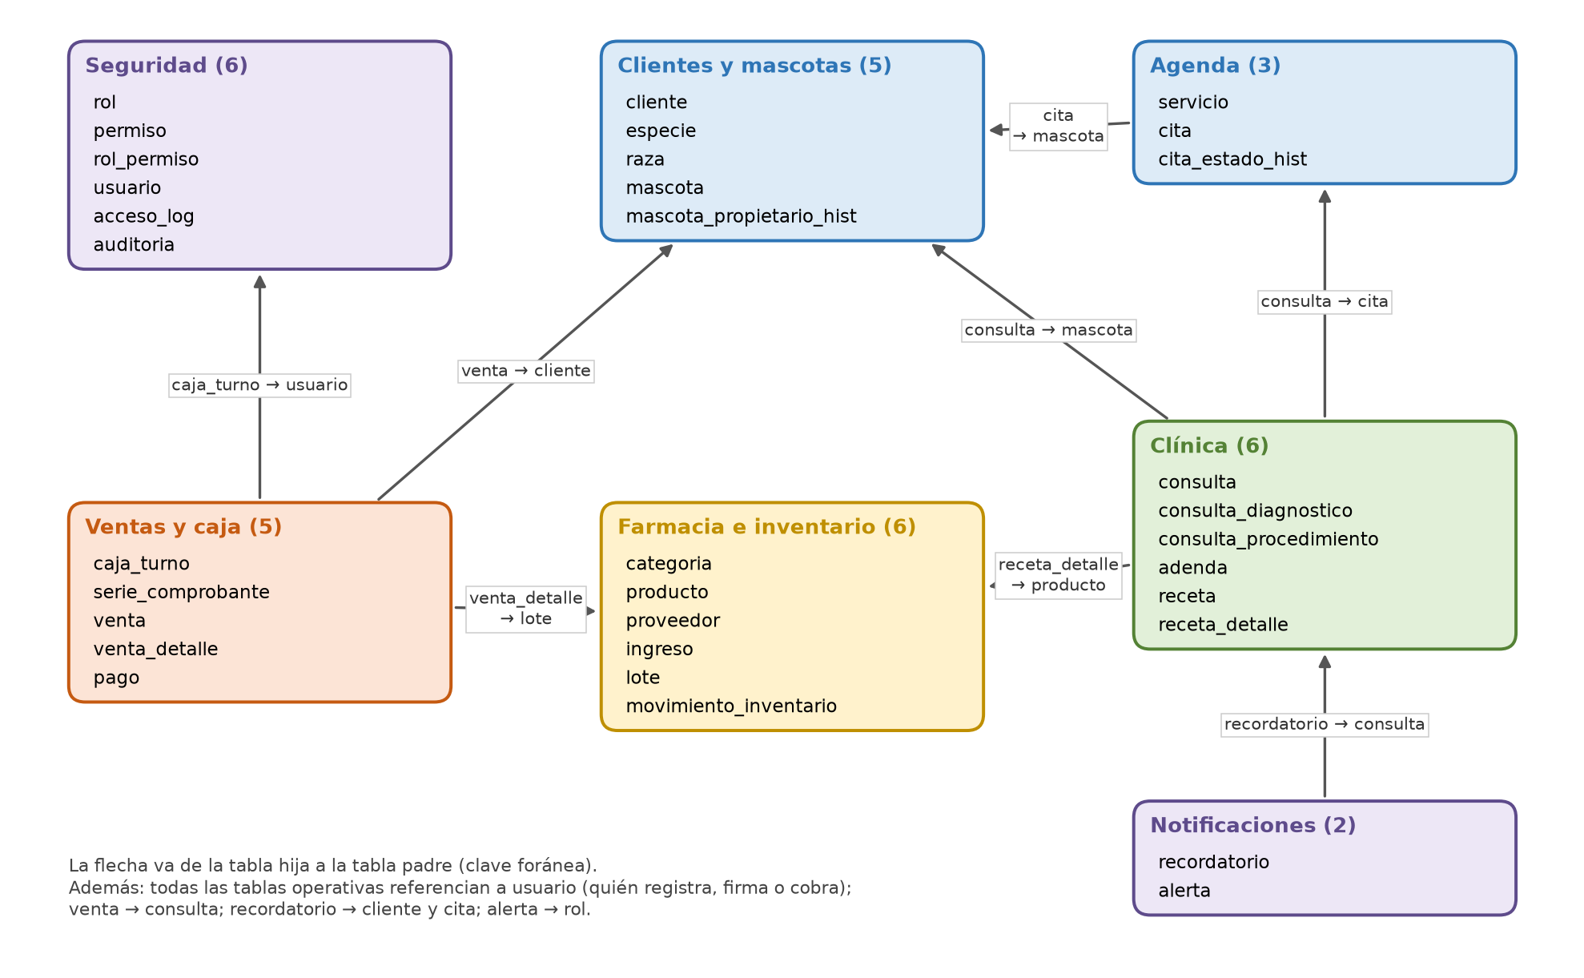

6.4 Aplicación de MVC, DAO, SOLID y TDD
La rúbrica pide aplicar al menos tres de los principios MVC, TDD, DAO y SOLID; la versión 0.4.0 aplica los cuatro (Tabla 31).
Tabla 31
Principios aplicados y dónde se evidencian en el código
Principio | Aplicación en VetSalud ERP | Evidencia
MVC | Los servlets coordinan la solicitud, los servicios y records forman el modelo y las JSP solo presentan. Ninguna JSP contiene SQL ni reglas. | web/*Servlet, servicio/*Service, WEB-INF/jsp/*
DAO | Cada agregado tiene una interfaz DAO y una implementación JDBC; los servicios reciben la interfaz por constructor. | dao/ClienteDao ← dao/jdbc/ClienteDaoJdbc
S (responsabilidad única) | Un servicio por caso de uso; ControladorBase centraliza parámetros, mensajes y errores; ErroresBD solo traduce errores de PostgreSQL. | ClienteService, VentaService, ErroresBD
O (abierto/cerrado) | Nuevos formatos de exportación o canales de notificación se agregan implementando una interfaz sin modificar el servicio. | ExportadorReporte, NotificadorCorreo
L e I (sustitución y segregación) | Interfaces pequeñas por agregado; los dobles en memoria de las pruebas sustituyen a las implementaciones JDBC. | src/test/.../fakes/*EnMemoria
D (inversión de dependencias) | Los servicios dependen de abstracciones; la composición se arma en Servicios, MascotaModulo y el init() de cada servlet. | web/Servicios, web/MascotaModulo
TDD | Las pruebas del servicio de autenticación se escribieron antes que el servicio (rojo) y luego se implementó (verde). La prueba detectó que el mensaje «intentos restantes» revelaba si una cuenta existía y se corrigió. | docs/evidencias/tdd_01_rojo_autenticacion.txt y tdd_02_verde_autenticacion.txt

El fragmento siguiente muestra la inversión de dependencias y la validación con Guava y Apache Commons en un servicio.
public class ClienteService {
private final ClienteDao dao; // abstracción (DIP)

public ClienteService(ClienteDao dao) {
this.dao = Preconditions.checkNotNull(dao); // Google Guava
}

public int registrar(Cliente datos, int idUsuario) throws SQLException {
Cliente c = normalizarYValidar(datos); // Commons: StringUtils, WordUtils
if (dao.existeDocumento(c.tipoDocumento(), c.numDocumento(), null)) {
throw new ReglaNegocioException("Ya existe un cliente con ... (RN-01).");
}
int id = dao.insertar(c, idUsuario); // transacción con el usuario auditado
Auditoria.registrar("CLIENTE_REGISTRAR", "cliente", "id=" + id); // Logback
return id;
}
}

Figura 39
Secuencia del caso de uso Autenticarse (RF-01, RF-02)
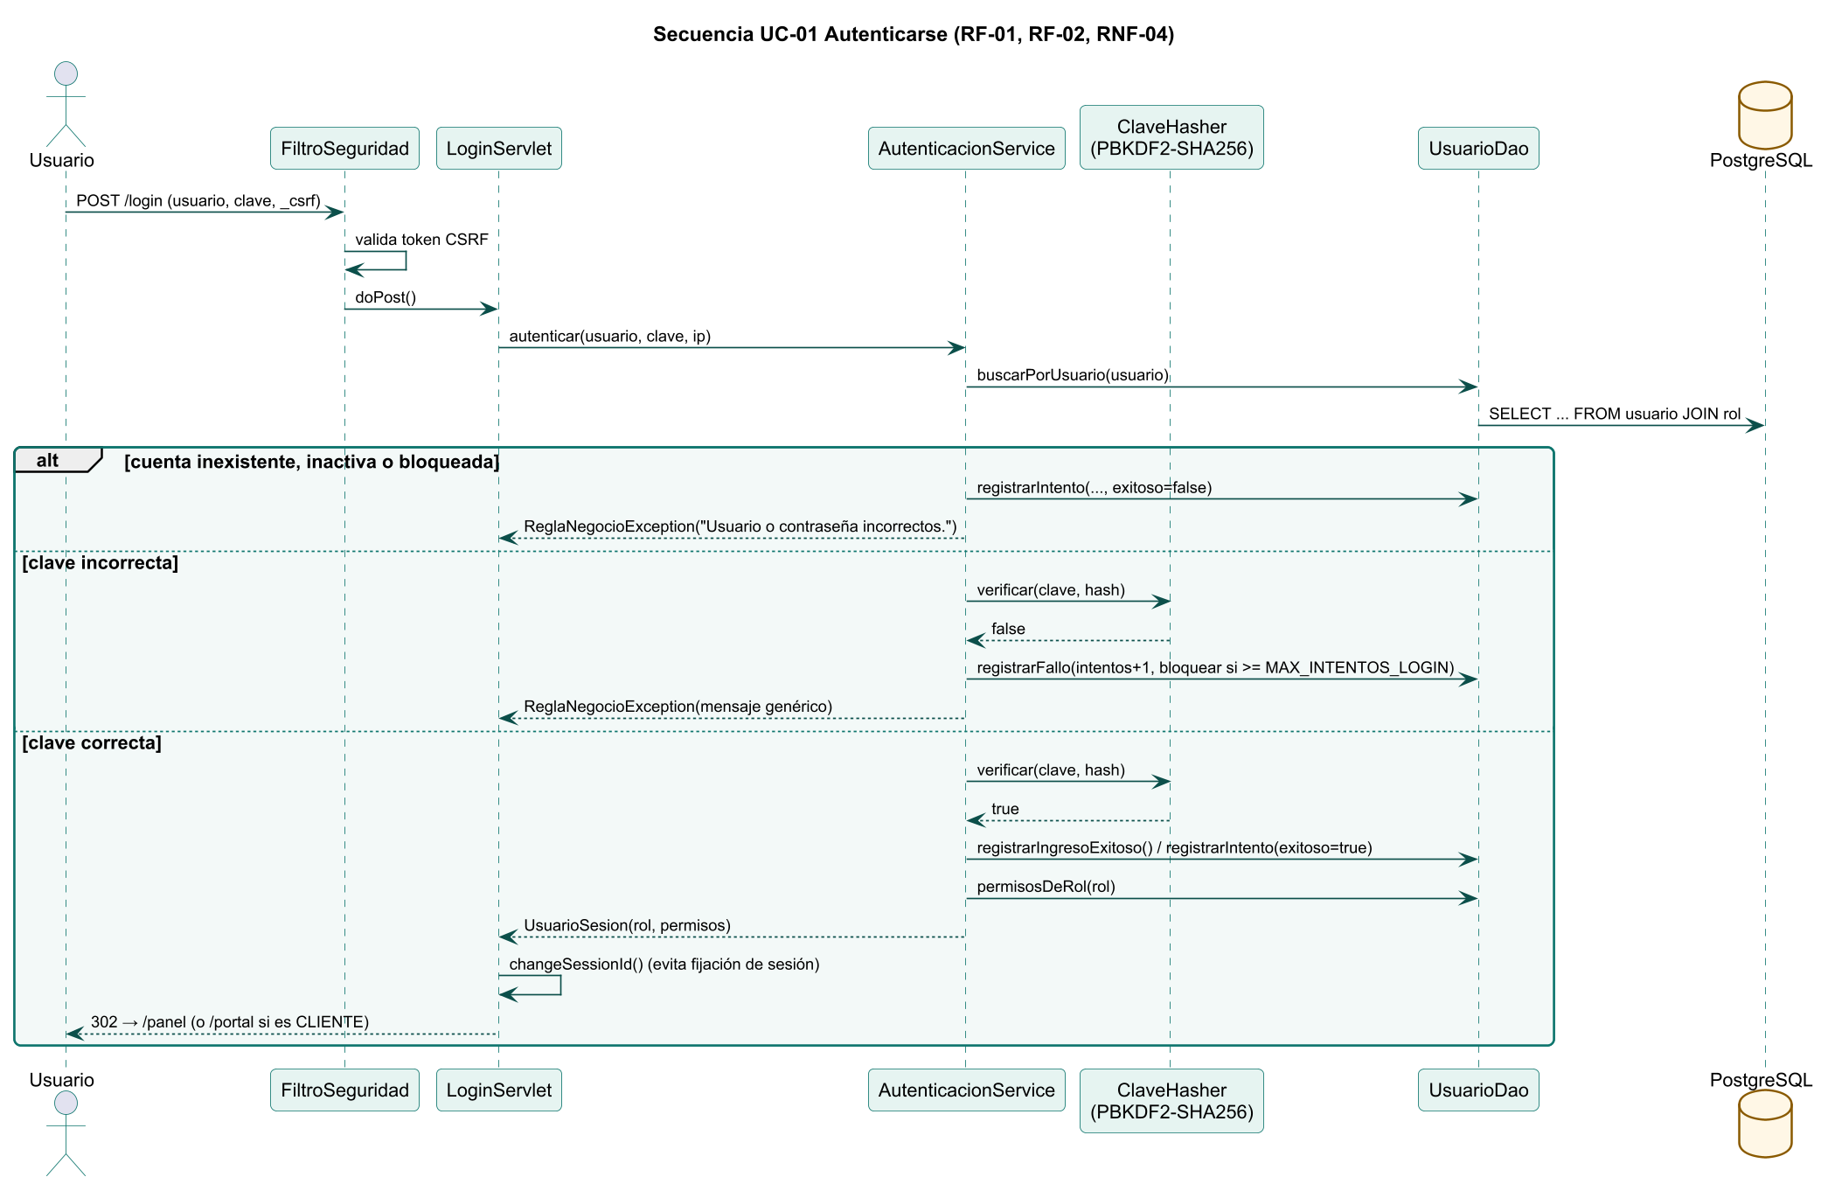
Figura 40
Secuencia de la venta transaccional (RF-26 a RF-29, RNF-08)
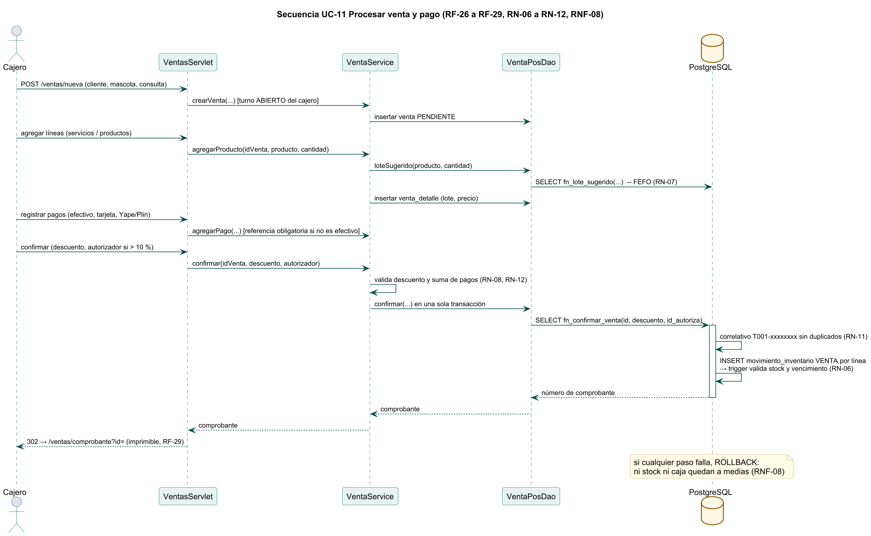

6.5 Aspectos de seguridad
La seguridad se aplica en profundidad: cada riesgo se mitiga en la capa más cercana a su origen y, cuando es crítico, también en la base de datos (Tabla 32).
Tabla 32
Controles de seguridad implementados
Riesgo (OWASP) | Control implementado | Componente | Requisito
Fallas de autenticación | PBKDF2-HMAC-SHA256 con sal aleatoria y comparación en tiempo constante; política de clave; bloqueo tras N intentos (parámetro); mensaje genérico que no revela si la cuenta existe; registro de cada intento con IP | ClaveHasher, PoliticaClave, AutenticacionService | RF-01, RF-03, RNF-04
Gestión de sesiones | Sesión de 15 minutos; nuevo identificador al ingresar (anti fijación); cookie HttpOnly y SameSite=Strict; cierre de sesión solo por POST | web.xml, LoginServlet, context.xml | RNF-05
Control de acceso | Matriz de acceso por rol en un filtro único y permisos de acción (rol_permiso); el portal toma el cliente de la sesión, nunca de un parámetro | FiltroSeguridad, PoliticaAcceso, exigirPermiso() | RF-02, RNF-15
Falsificación de solicitudes | Token aleatorio por sesión obligatorio en todo POST (también en formularios con archivos) | FiltroSeguridad | RF-02
Inyección SQL | Solo PreparedStatement con parámetros; listas blancas para filtros y ordenamientos dinámicos | Jdbc, dao.jdbc.* | RNF-08
XSS | Toda salida con <c:out>; Content-Security-Policy que bloquea scripts y estilos en línea | Vistas JSP, FiltroSeguridad | RNF-11
Configuración insegura | X-Frame-Options, X-Content-Type-Options, Referrer-Policy; páginas de error sin trazas | FiltroSeguridad, web.xml | RNF-16
Archivos subidos | Fotos JPG/PNG de hasta 2 MB validadas por firma de contenido y dimensiones, con nombre generado | MascotaService, MascotaFotoAlmacenDisco | RF-08
Diseño de la BD | Rol de aplicación con privilegio mínimo; auditoría, kardex e historial inmutables por trigger | 04_seguridad.sql, 03_logica.sql | RNF-06, RNF-15
Registro y monitoreo | Logs técnico, de errores, de auditoría (24 meses) y de notificaciones con id de solicitud; DNI, correos, teléfonos y claves enmascarados | logback.xml, MascaraDatosSensibles | RF-04, RNF-16

Figura 41
Acceso denegado a una ruta no permitida para el rol (RF-02)
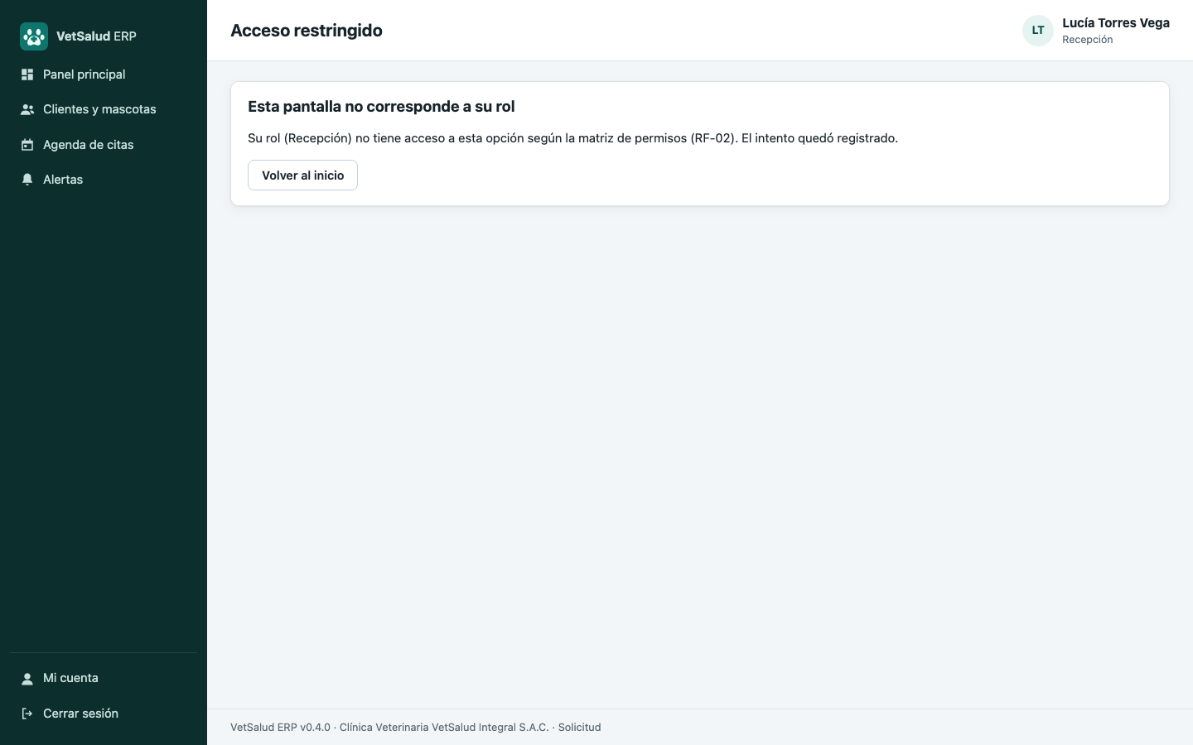

6.6 Recursos Java y composición del código
Las cuatro librerías de la semana 10 se usan con un propósito funcional y considerando la seguridad de la información (Tabla 33). El número de clases que usa cada una se obtuvo de las importaciones del código.
Tabla 33
Librerías de apoyo, uso y consideraciones de seguridad
Librería | Uso en el proyecto | Seguridad | Clases
Google Guava 33.4 | Preconditions para validar argumentos; CacheBuilder para parámetros y catálogos; colecciones inmutables para la matriz de acceso; Splitter y Joiner | La matriz de acceso es inmutable en tiempo de ejecución | 44
Apache Commons Lang 3.17 y Text 1.12 | StringUtils (limpieza de entradas), NumberUtils (parseo seguro), WordUtils (capitalización), StringEscapeUtils (CSV) | Las entradas se normalizan antes de validarse; el CSV escapa separadores y comillas | 43
Apache POI 5.5.1 | Reportes Excel (.xlsx) de inventario y de P10 con formato de moneda y fecha | Solo exporta datos del filtro autorizado (permiso REPORTE_EXPORTAR) | 2
SLF4J 2.0 + Logback 1.5.18 | Logs técnico, de errores, de auditoría y de notificaciones; contexto con usuario, rol e id de solicitud | Conversor %msgSeguro que enmascara datos personales y claves | 20

La consigna exige que la solución sea al menos 50 % Java. Medido sobre el código propio del repositorio (sin librerías ni archivos generados), Java representa el 68,3 % (Tabla 34).
Tabla 34
Participación por tipo de archivo en el código propio
Tipo | Bytes | Participación
.java | 990 218 | 68.3 %
.jsp | 302 159 | 20.8 %
.sql | 91 073 | 6.3 %
.css | 45 529 | 3.1 %
.xml | 12 845 | 0.9 %
.sh | 2 693 | 0.2 %
.tld | 2 603 | 0.2 %
.js | 1 683 | 0.1 %
.properties | 949 | 0.1 %

6.7 Control de versiones con Git y GitHub
El proyecto se versiona con Git y se publica en GitHub (https://github.com/JeanUniSoft/vetsalud-erp). Se usa un flujo de ramas con main (versiones entregadas, etiqueta v0.4.0), develop (integración) y una rama feature/* por funcionalidad, integrada con merge --no-ff para que cada funcionalidad quede identificable. Los mensajes siguen la convención tipo: verbo en infinitivo + descripción (RF-xx). El repositorio reúne el 100 % de los entregables: scripts de base de datos, código, pruebas, evidencias de TDD, diagramas, informes y presentaciones de los avances.
Tabla 35
Resumen del repositorio
Indicador | Valor
Repositorio | https://github.com/JeanUniSoft/vetsalud-erp
Commits hasta la etiqueta v0.4.0 | 86 (los commits posteriores solo agregan los informes y presentaciones de los avances)
Ramas integradas hasta la etiqueta v0.4.0 | 27: build/cobertura, docs/convenciones, docs/evidencias-apf3, feature/administracion, feature/agenda-citas, feature/agenda-citas-pantallas, feature/autenticacion, feature/base-datos, feature/caja, feature/caja-pantallas, feature/clientes, feature/historia-clinica, feature/integracion-clinica-admin, feature/integracion-mascotas, feature/inventario, feature/mascotas, feature/nucleo-mvc, feature/panel, feature/portal-cliente, feature/recordatorios, feature/recursos-java, feature/reportes, feature/respaldo, feature/soporte-modulos, feature/ventas, fix/cantidades-enteras, fix/descarga-reporte-s10
Etiquetas de versión | v0.4.0
Ramas permanentes | main (versiones entregadas) y develop (integración)
Convención de commits | feat, fix, test, docs, style, refactor, build, chore

Figura 42
Historial de ramas y fusiones del repositorio
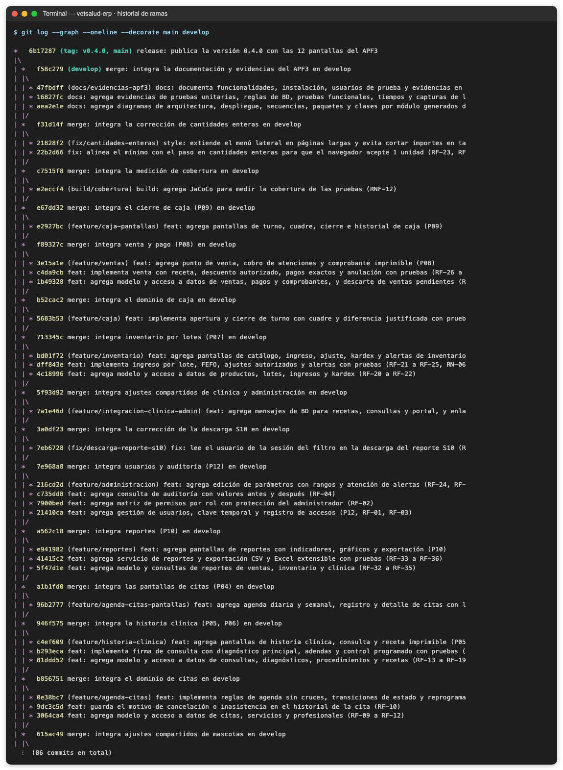

6.8 Implementación de las interfaces gráficas
Las doce pantallas comprometidas se implementaron como vistas JSP con una plantilla común: menú lateral que solo muestra las opciones permitidas al rol, barra superior con el usuario y mensajes de resultado accesibles. Cada pantalla se presenta con su captura real tomada de la aplicación en ejecución.

6.8.1 P01 Acceso y recuperación
Formulario de ingreso con token CSRF. La clave se verifica con PBKDF2-HMAC-SHA256; el mensaje de error es el mismo si el usuario no existe o la clave es incorrecta, y al quinto intento la cuenta se bloquea. Al ingresar se genera un nuevo identificador de sesión. Desde «Mi cuenta» el usuario cambia su contraseña según la política de contraseñas (PoliticaClave).
Figura 43
P01 · Ingreso al sistema
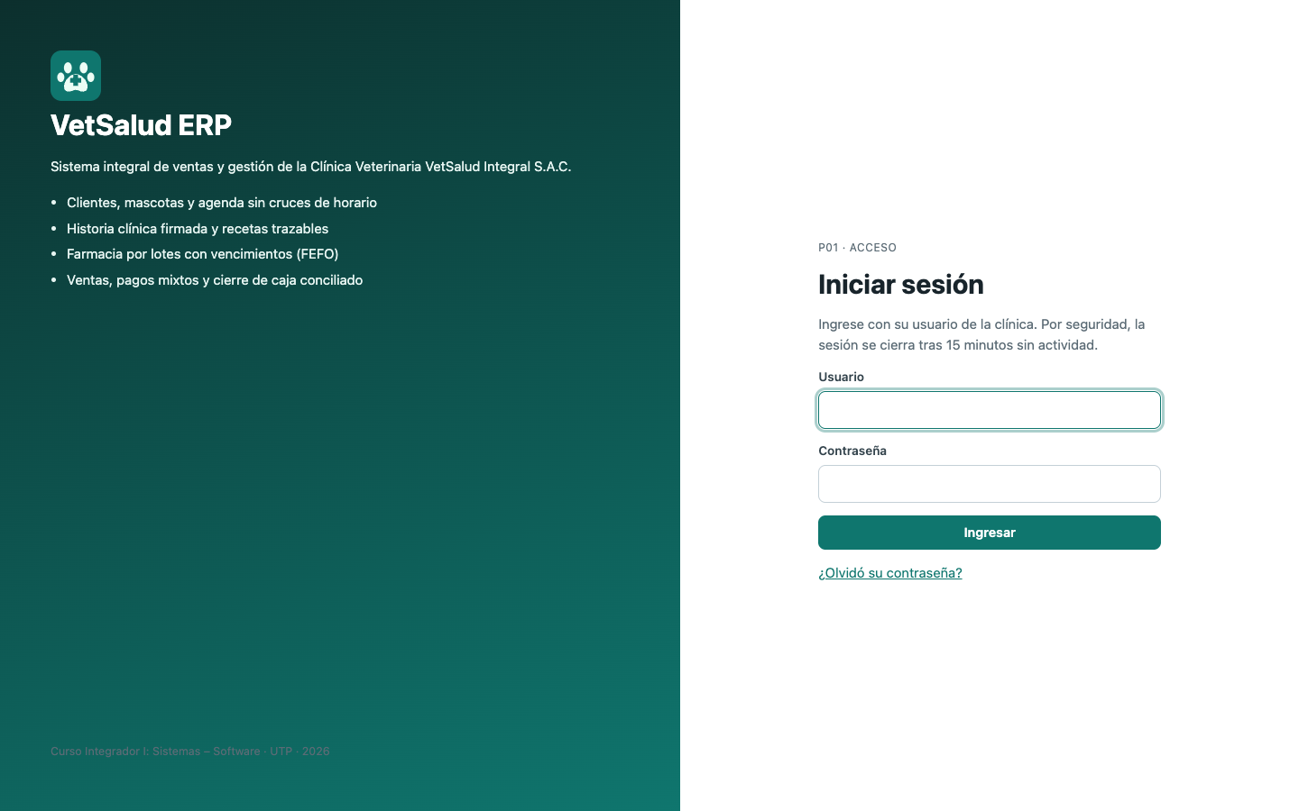
Figura 44
P01 · Credenciales incorrectas con mensaje genérico (RF-01)
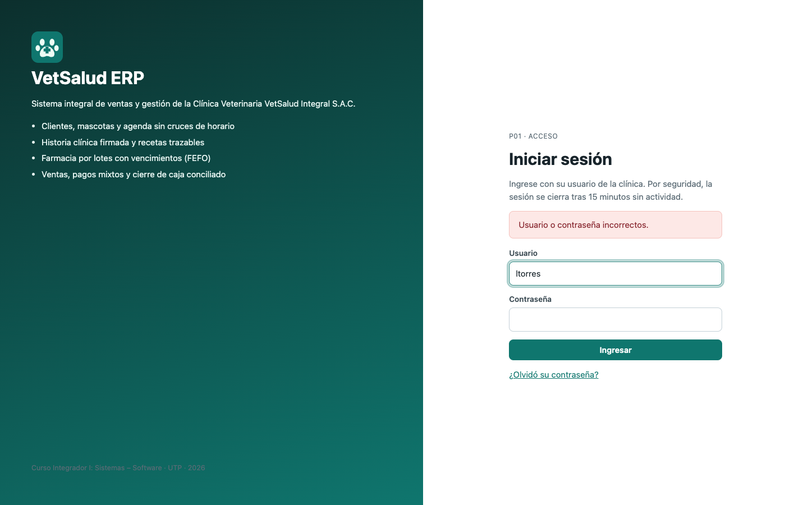
Figura 45
P01 · Cambio de contraseña con política de clave (RF-03)
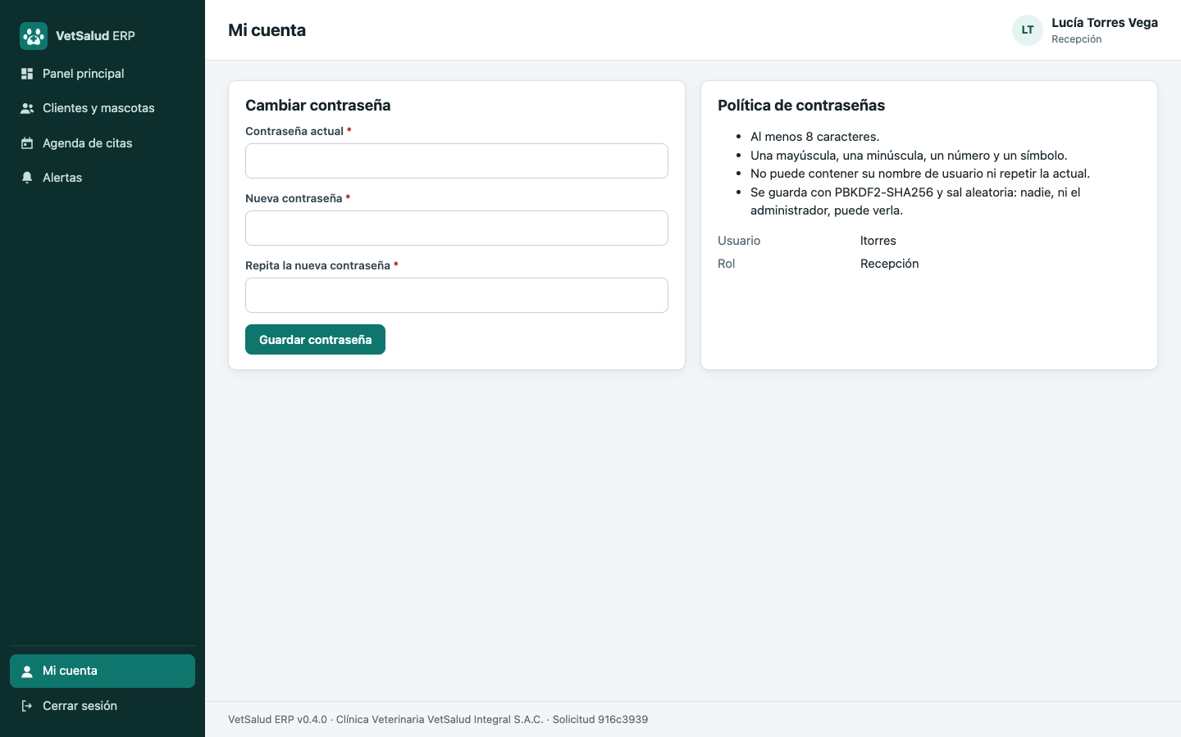
- Autenticación con hash PBKDF2 y sal aleatoria; bloqueo configurable por intentos (parámetro MAX_INTENTOS_LOGIN).
- Registro de cada intento (exitoso o fallido) con IP en acceso_log y en auditoria.log.
- Recuperación controlada: la solicitud genera una alerta al administrador sin revelar si la cuenta existe.

6.8.2 P02 Panel principal
Resumen del día según el rol: citas por estado, atenciones, ventas confirmadas, alertas de inventario, agenda del día (el veterinario ve solo la suya, con enlace a cada cita), gráfico de ventas de los últimos siete días y alertas internas pendientes para el rol con la acción «Atender».
Figura 46
P02 · Panel del administrador con indicadores y alertas (RF-32, RF-38)
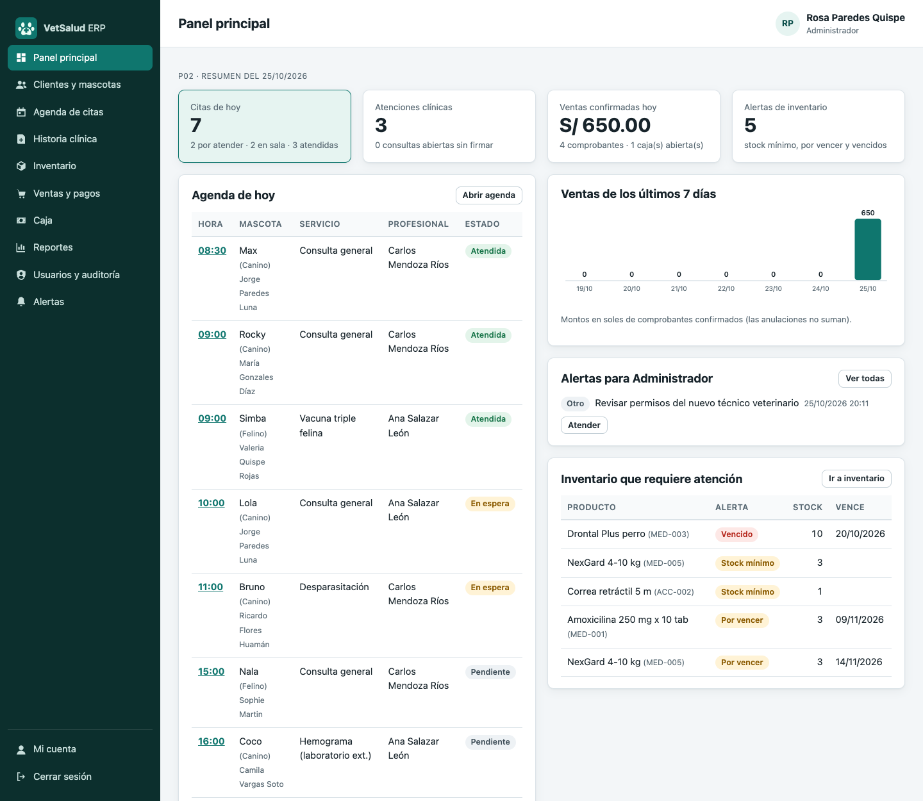
Figura 47
P02 · Panel de la veterinaria con su agenda del día
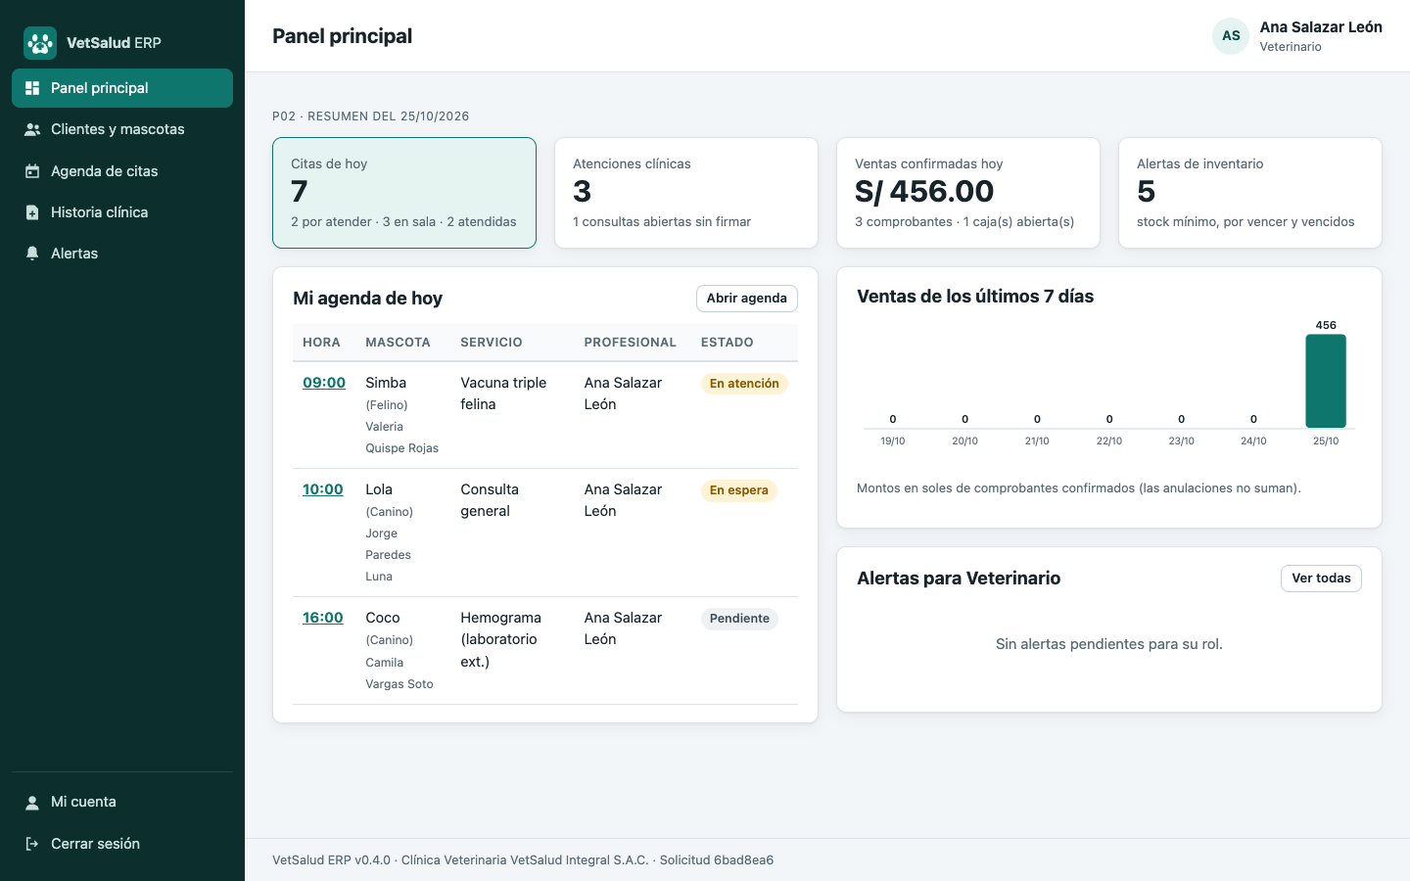
- Indicadores calculados en la base de datos para el día en curso (zona America/Lima).
- Alertas internas por rol con cambio de pendiente a atendida, usuario y fecha (RF-38).

6.8.3 P03 Clientes y mascotas
Búsqueda por documento, nombre, teléfono o correo; registro y edición de clientes con documento único (RN-01). La ficha del cliente lista sus mascotas; la ficha de la mascota muestra sus datos, foto, estado, microchip, alertas clínicas y el historial de propietarios con motivo.
Figura 48
P03 · Búsqueda de clientes y mascotas (RF-06)
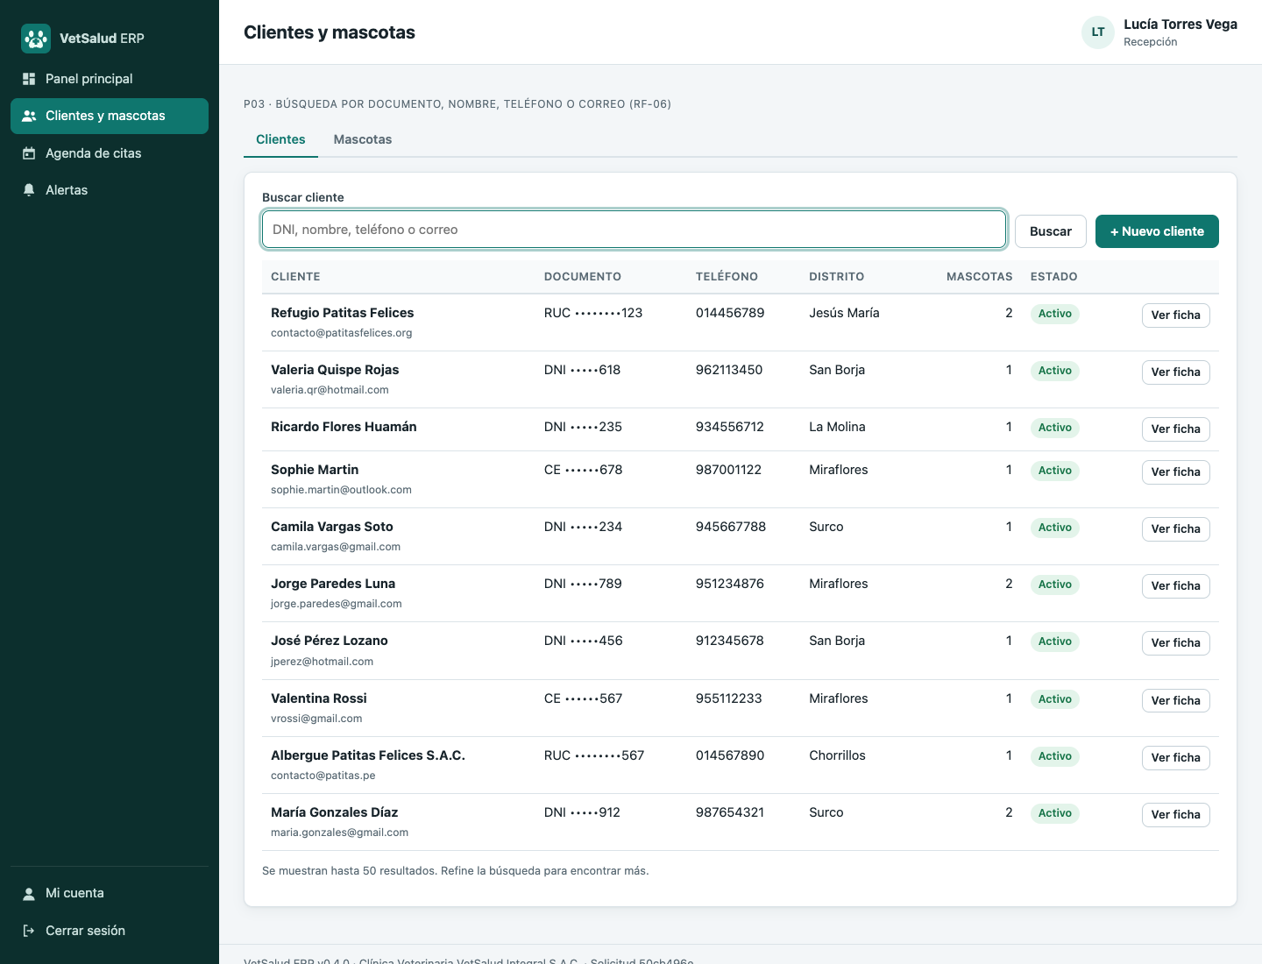
Figura 49
P03 · Ficha del cliente con sus mascotas (RF-05, RF-07)
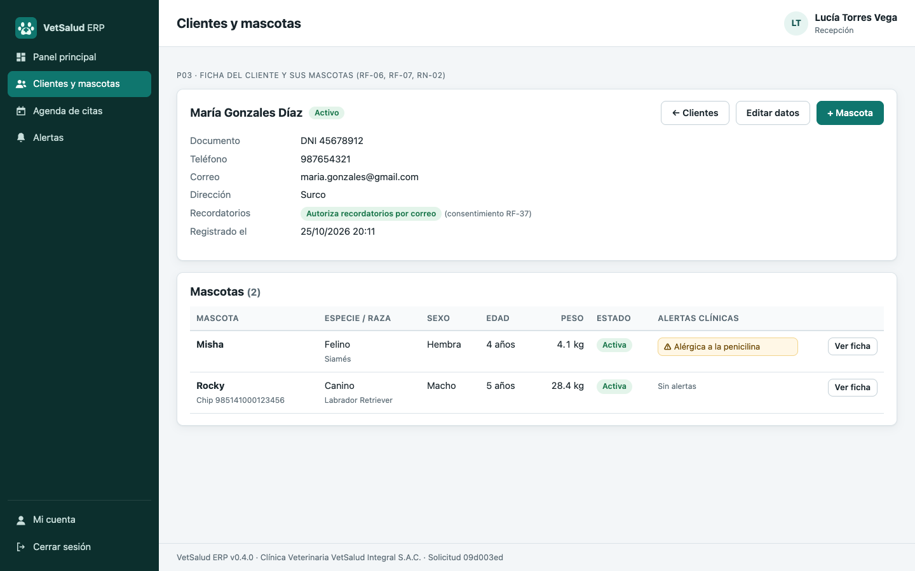
Figura 50
P03 · Ficha de la mascota con historial de propietarios (RF-08)
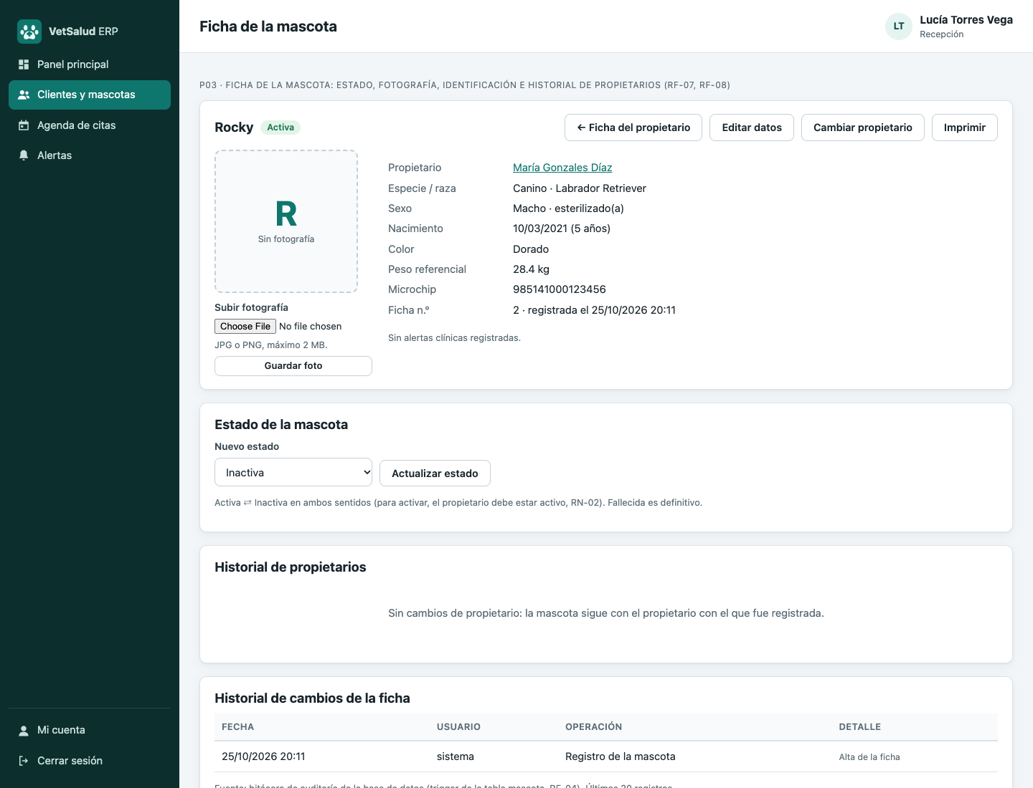
- Validación de DNI (8 dígitos) y RUC (11 dígitos, 10/20) y normalización con Apache Commons.
- Foto JPG/PNG validada por firma de contenido y tamaño (2 MB).
- Cambio de propietario auditado con motivo y estados de la mascota (activa, inactiva, fallecida).

6.8.4 P04 Citas y llegada
Agenda diaria o semanal con filtros por profesional, servicio y estado y conteo por estado. Solo se muestran los botones de las transiciones válidas. La cita se programa con la duración del servicio, dentro del horario de atención y sin cruces para el veterinario ni la mascota. El detalle registra la llegada, la reprogramación o la cancelación con motivo, y muestra el historial de estados.
Figura 51
P04 · Agenda del día con acciones según el estado (RF-11, RF-12)
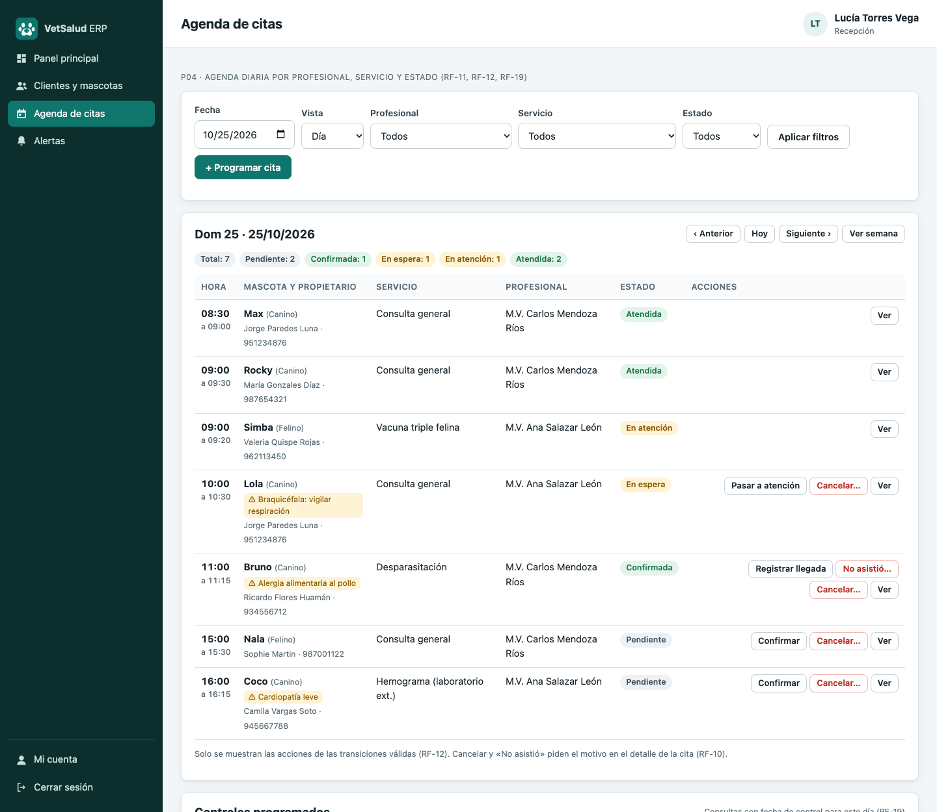
Figura 52
P04 · Cita rechazada por cruce de horario (RN-03)
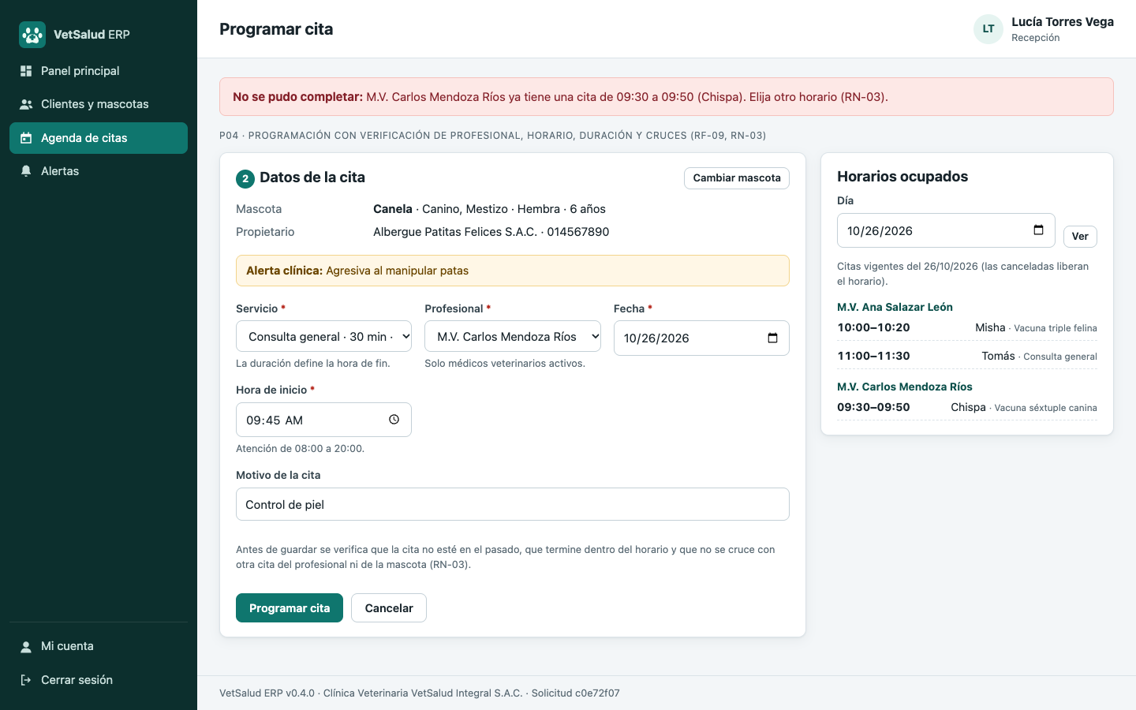
Figura 53
P04 · Llegada registrada e historial de estados de la cita (RF-10, RF-12)
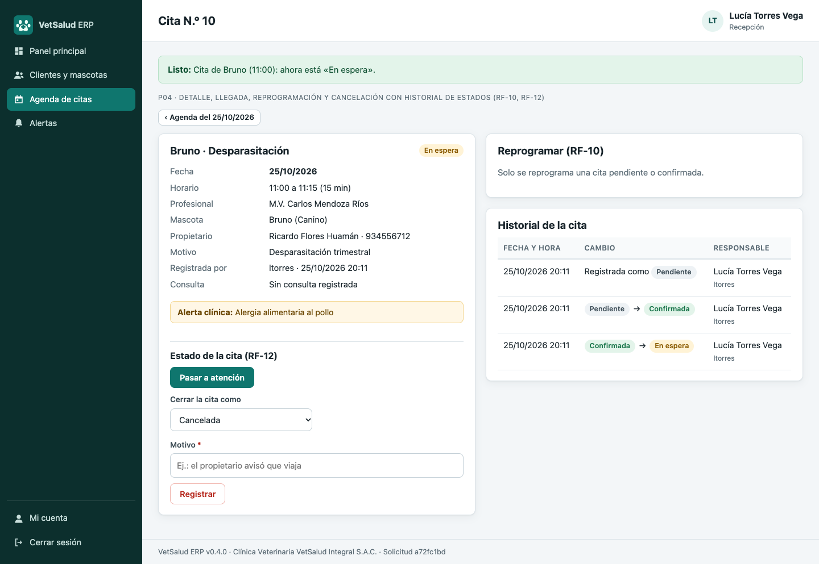
- Transiciones de estado iguales a las del trigger fn_cita_estado (Guava ImmutableSetMultimap).
- Cancelación y «No asistió» con motivo obligatorio guardado en el historial (db/10_motivo_cita.sql).
- Controles programados de las consultas firmadas visibles en la agenda (RF-19).

6.8.5 P05 Historia clínica
Historia clínica en orden cronológico (o recientes primero) con consultas, signos vitales, diagnósticos, procedimientos, recetas, adendas y controles, junto con las alertas clínicas de la mascota. La consulta registra motivo, anamnesis, examen, indicaciones y signos vitales en rango; solo se firma con un diagnóstico principal y, una vez firmada, solo admite adendas.
Figura 54
P05 · Historia clínica de Rocky en orden cronológico (RF-13)
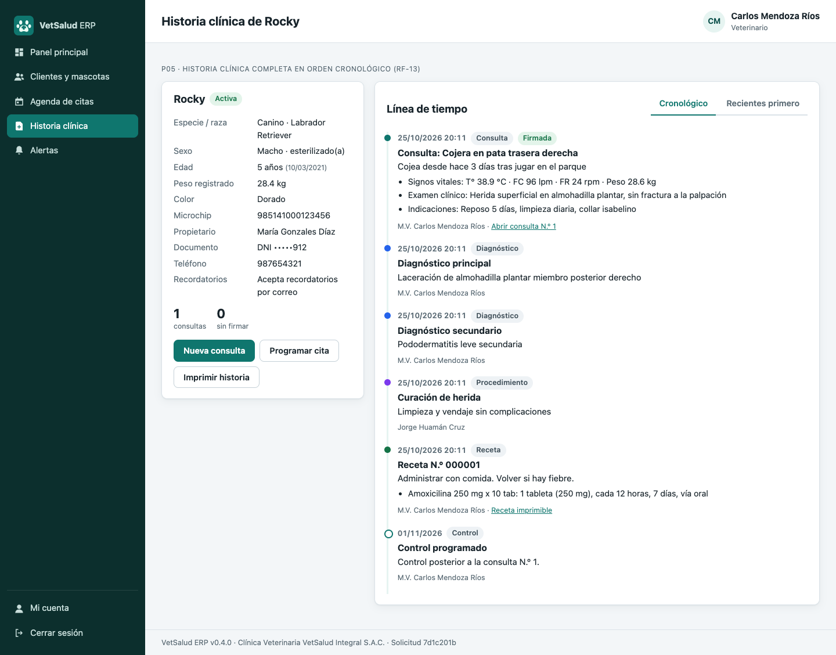
Figura 55
P05 · Firma rechazada sin diagnóstico principal (RN-04)
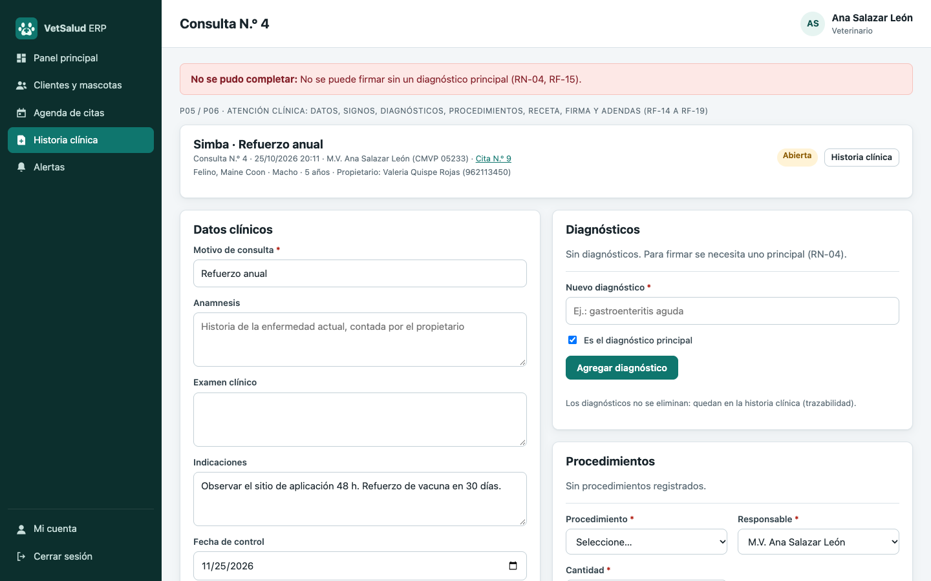
- Signos vitales validados por rango (temperatura 30–45 °C, FC, FR y peso).
- Un solo diagnóstico principal; los diagnósticos no se borran (trazabilidad).
- El técnico registra signos y procedimientos, pero no diagnostica ni firma.

6.8.6 P06 Procedimientos y receta
En la misma consulta se registran procedimientos con responsable, cantidad, resultado y la tarifa vigente, y la receta con producto, dosis, frecuencia, duración y vía. Al firmar, en una sola transacción, la consulta queda de solo lectura, la cita pasa a «Atendida» y se programa el recordatorio del control. La receta se imprime con los datos de la clínica y la firma del médico (CMVP).
Figura 56
P06 · Consulta con diagnóstico y procedimiento registrado (RF-15, RF-16)
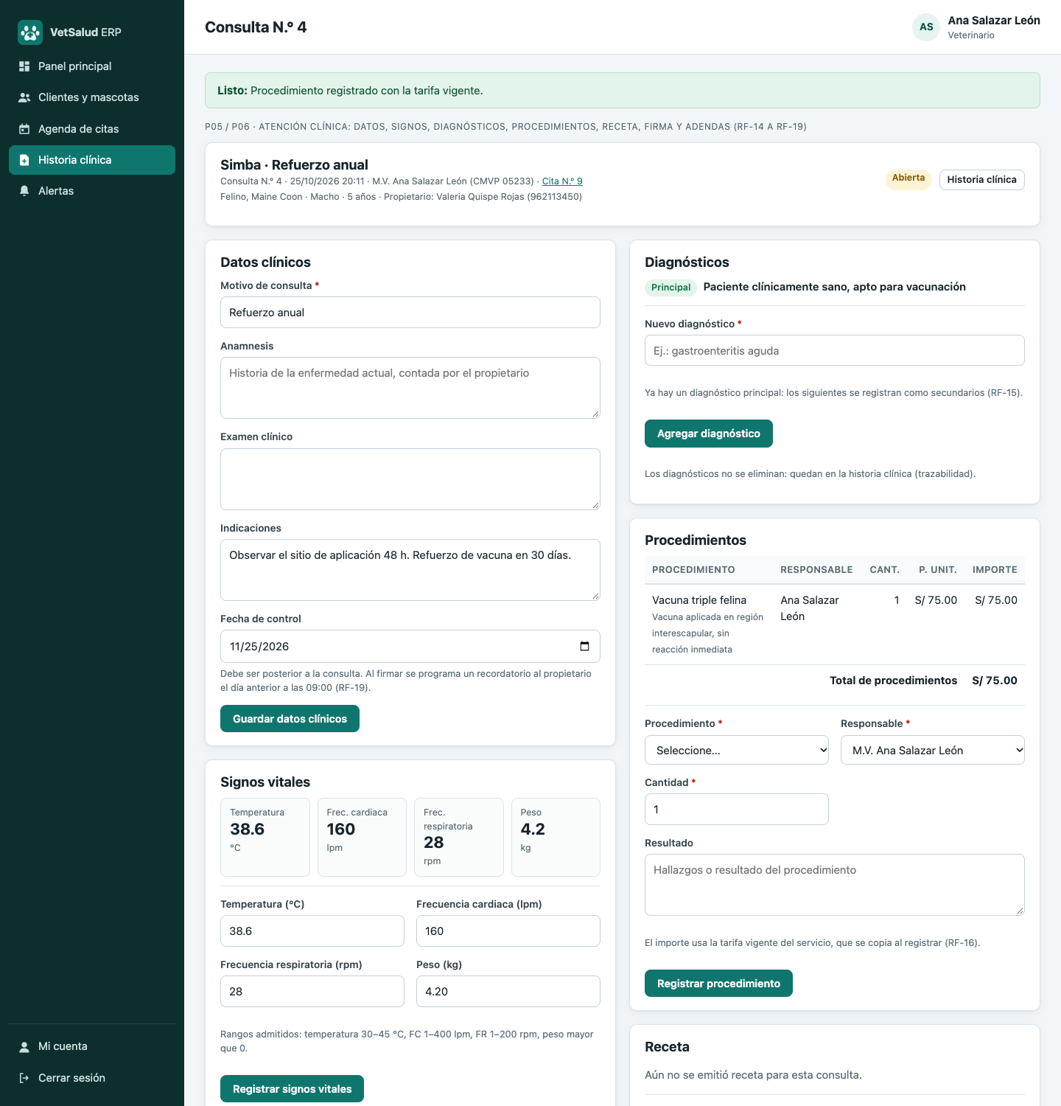
Figura 57
P06 · Consulta firmada: cita atendida y recordatorio programado (RF-18, RF-19)
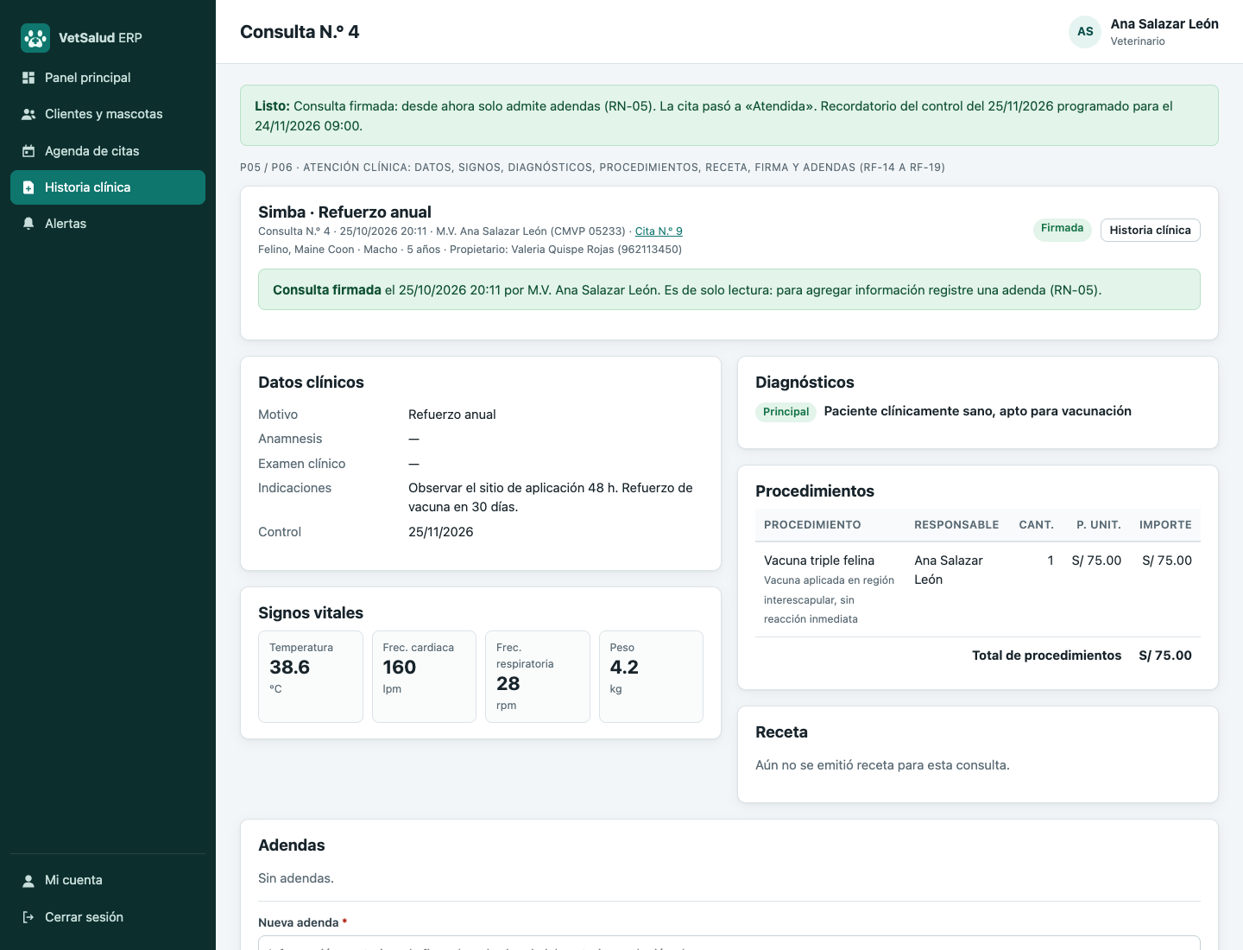
Figura 58
P06 · Receta imprimible (RF-17)
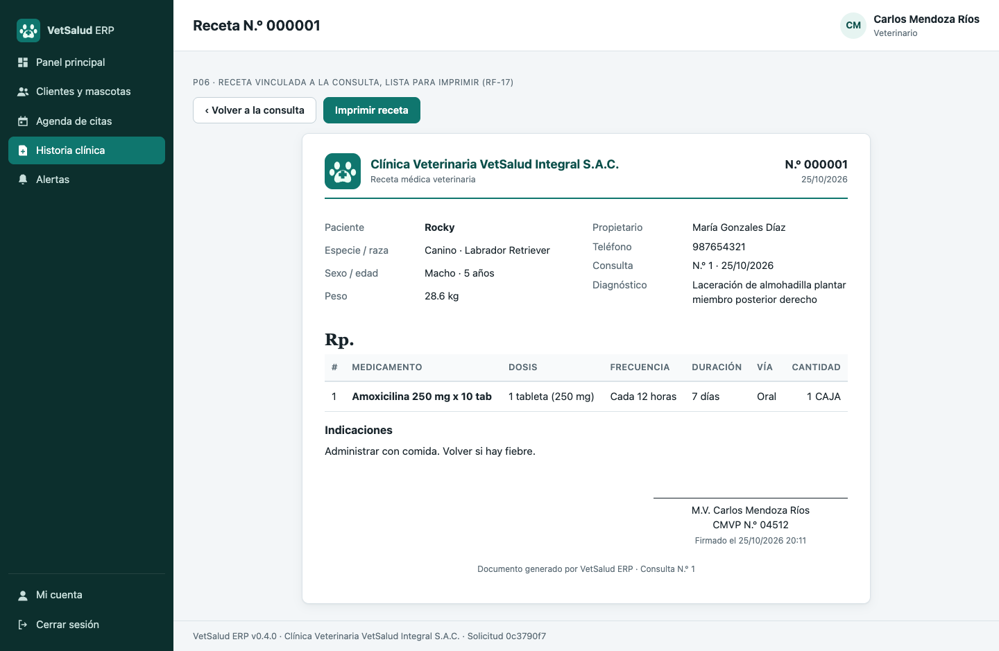
- El importe del procedimiento copia la tarifa del servicio al registrarse (RF-16).
- La receta valida producto activo, duración de 1 a 365 días y vía permitida; no repite productos.
- Firma con permiso CONSULTA_FIRMAR: luego solo adendas con autor y fecha (RN-05).

6.8.7 P07 Inventario por lotes
Catálogo con stock vendible y físico, mínimos y alertas. La ficha del producto lista sus lotes, sugiere el lote FEFO con fn_lote_sugerido y concilia el kardex con el stock. Los ingresos registran documento, lote, vencimiento y costo; los ajustes exigen permiso, motivo y evidencia. Las alertas de stock mínimo, por vencer y vencidos usan el parámetro DIAS_POR_VENCER.
Figura 59
P07 · Catálogo con stock, mínimos y alertas (RF-20, RF-24)
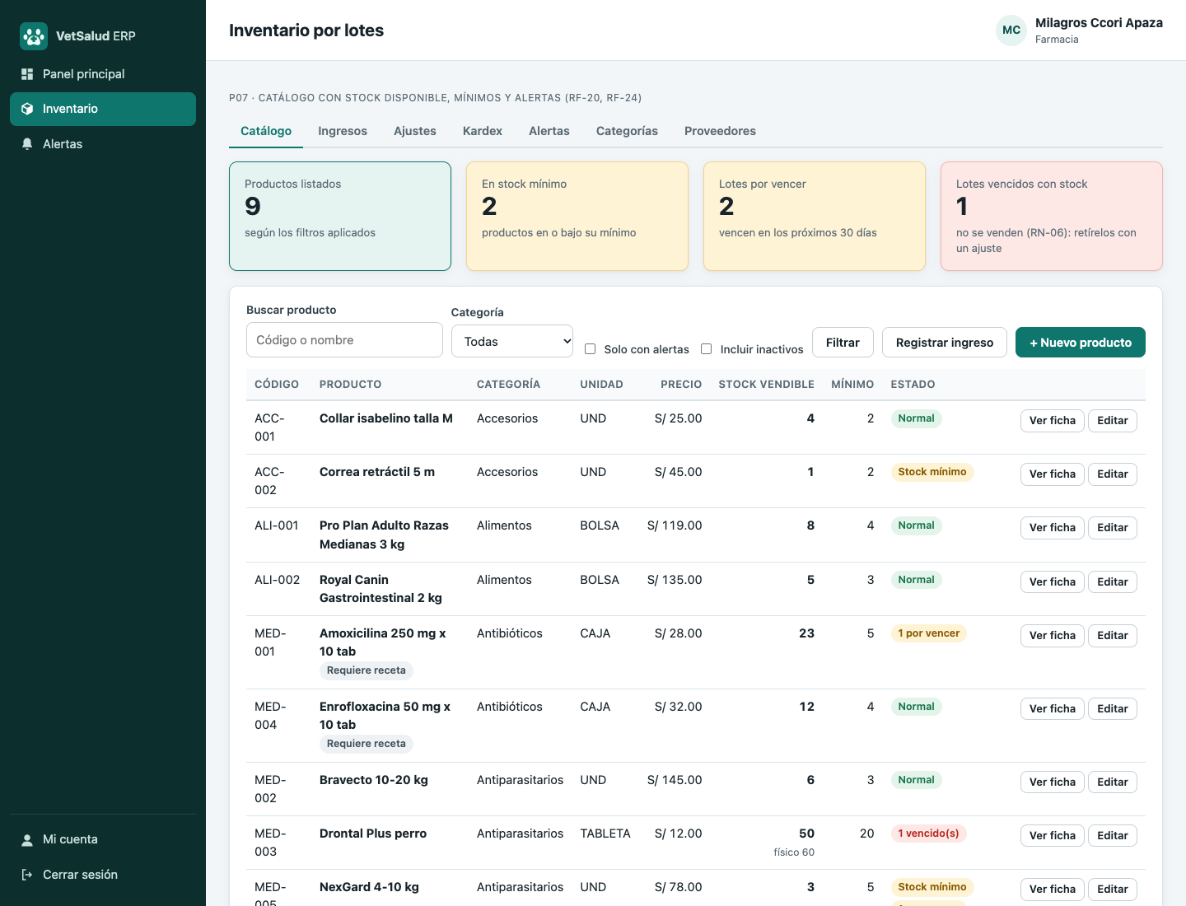
Figura 60
P07 · Lote sugerido por FEFO y conciliación del kardex (RF-22, RF-23)
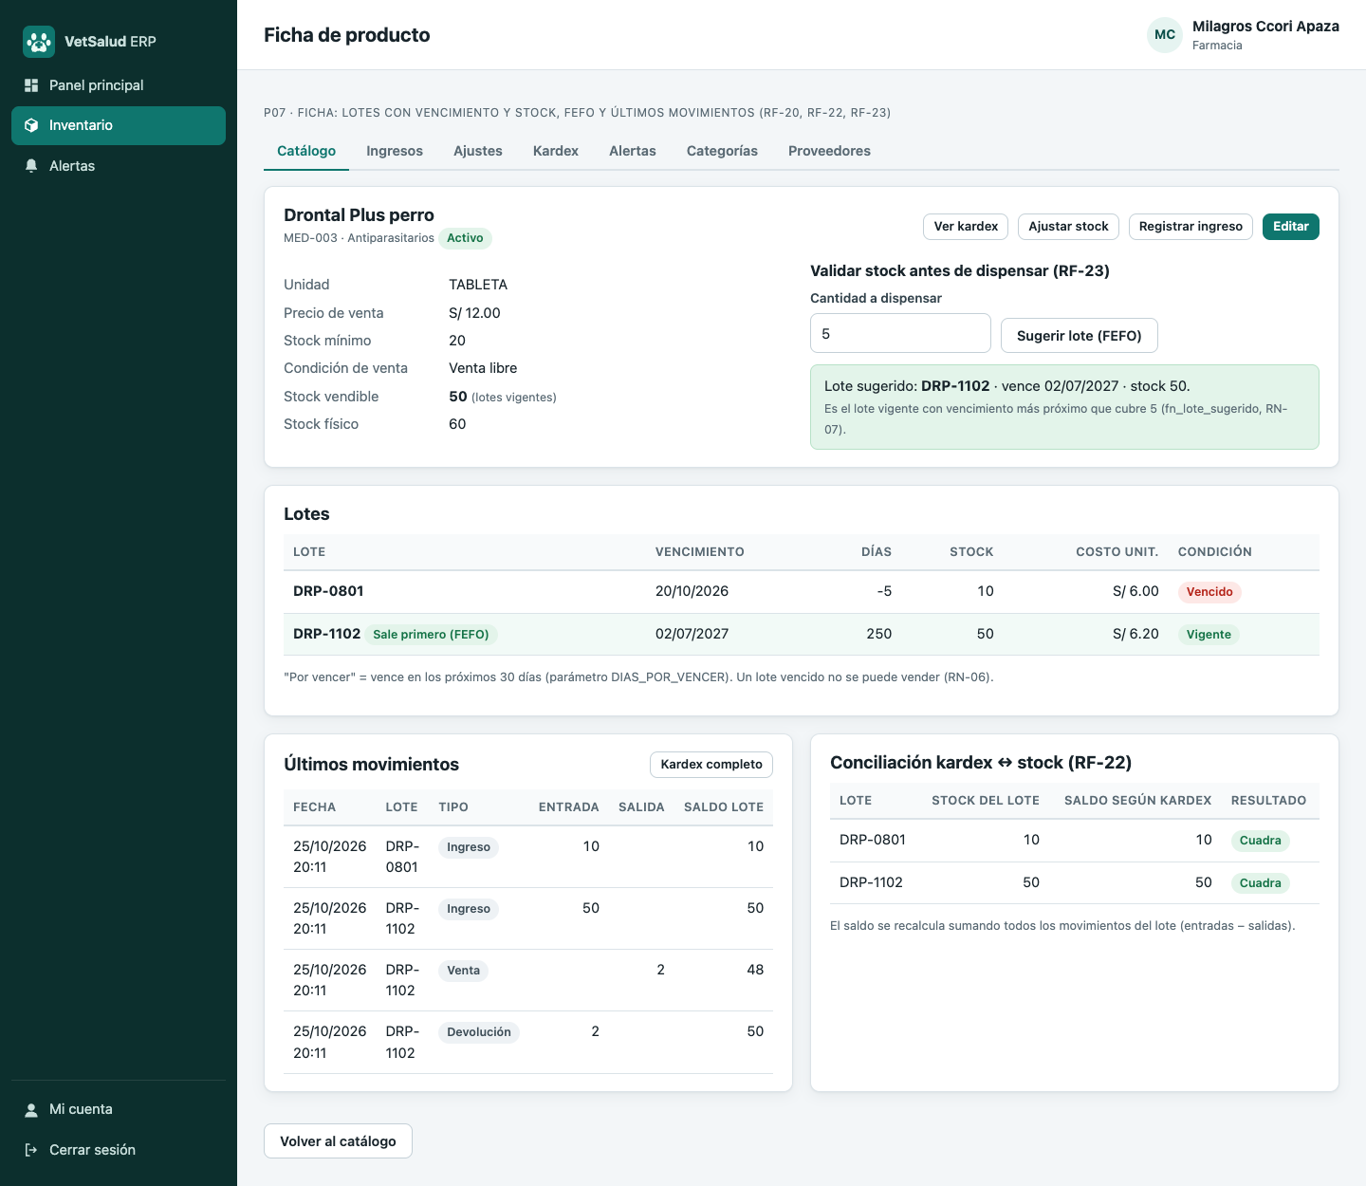
Figura 61
P07 · Kardex por producto, lote y periodo (RF-22)
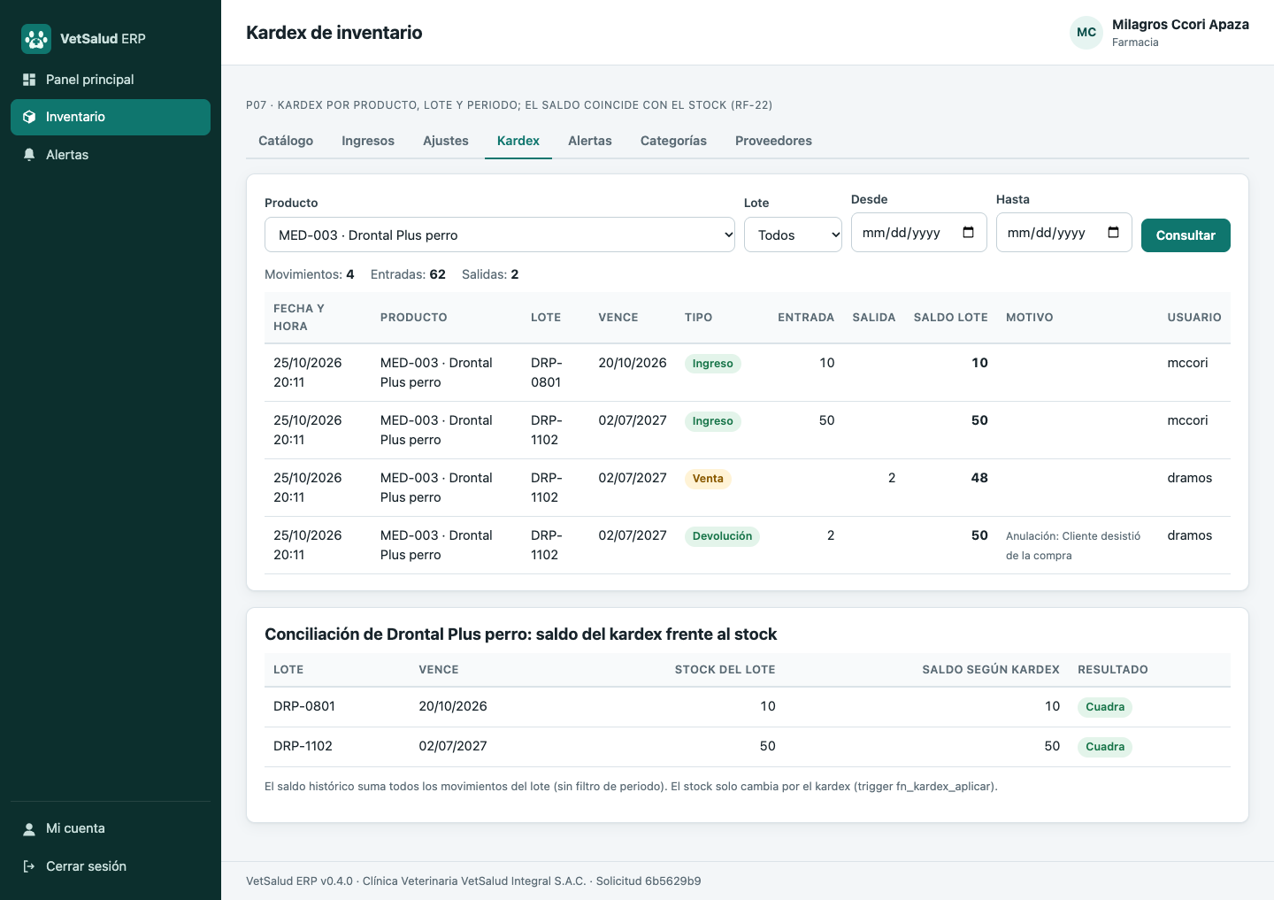
- Ingreso, lote y movimiento de kardex en una sola transacción (RF-21, RNF-08).
- Los lotes vencidos no se venden ni se sugieren (RN-06); el stock nunca queda negativo.
- Generación de alertas internas para Farmacia sin duplicar las pendientes (RF-24, RF-38).

6.8.8 P08 Venta y pago
Punto de venta en el turno del cajero: «Cobrar atención» carga los procedimientos de la consulta firmada y permite agregar servicios y productos (lote FEFO automático o elegido). Un descuento mayor al 10 % exige usuario y clave de un administrador. Se registran uno o más pagos; los no efectivo exigen número de operación. La venta se confirma solo si los pagos cubren el total y genera el comprobante con correlativo.
Figura 62
P08 · Venta de la atención con producto por lote FEFO (RF-23, RF-26)
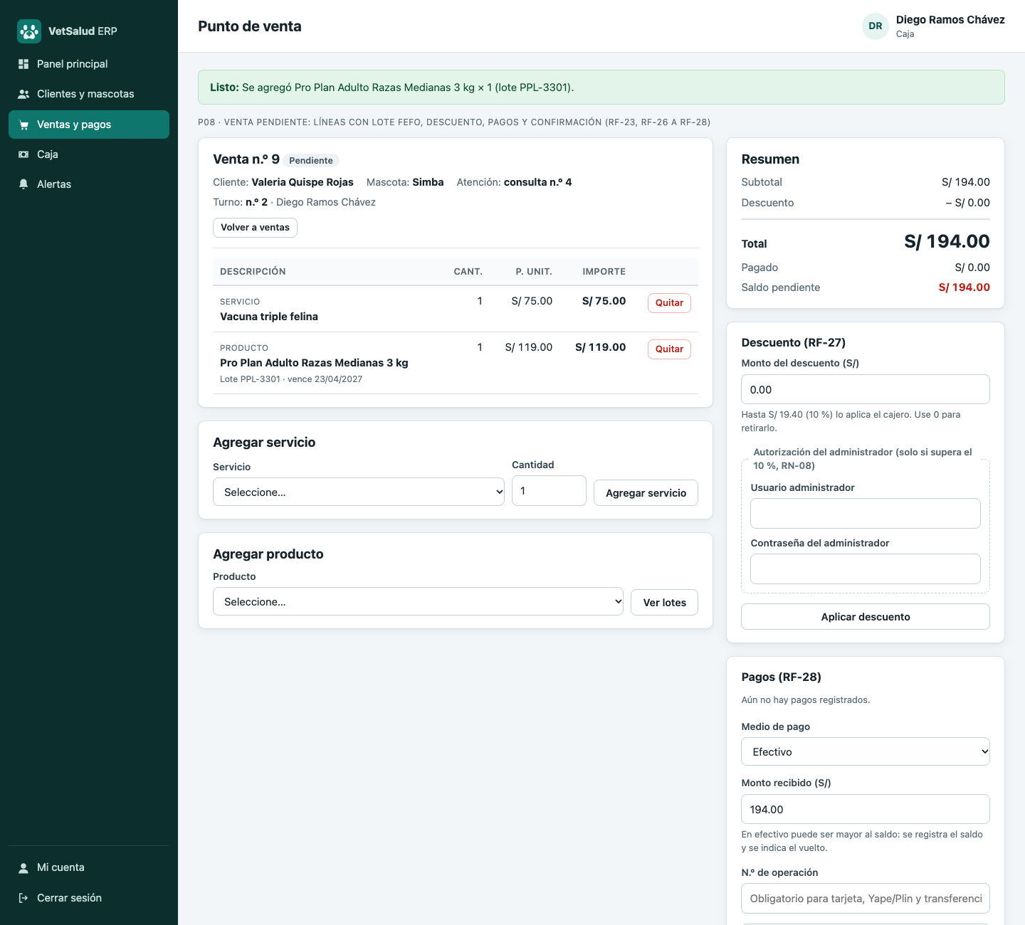
Figura 63
P08 · Descuento mayor al 10 % rechazado sin autorización (RN-08)
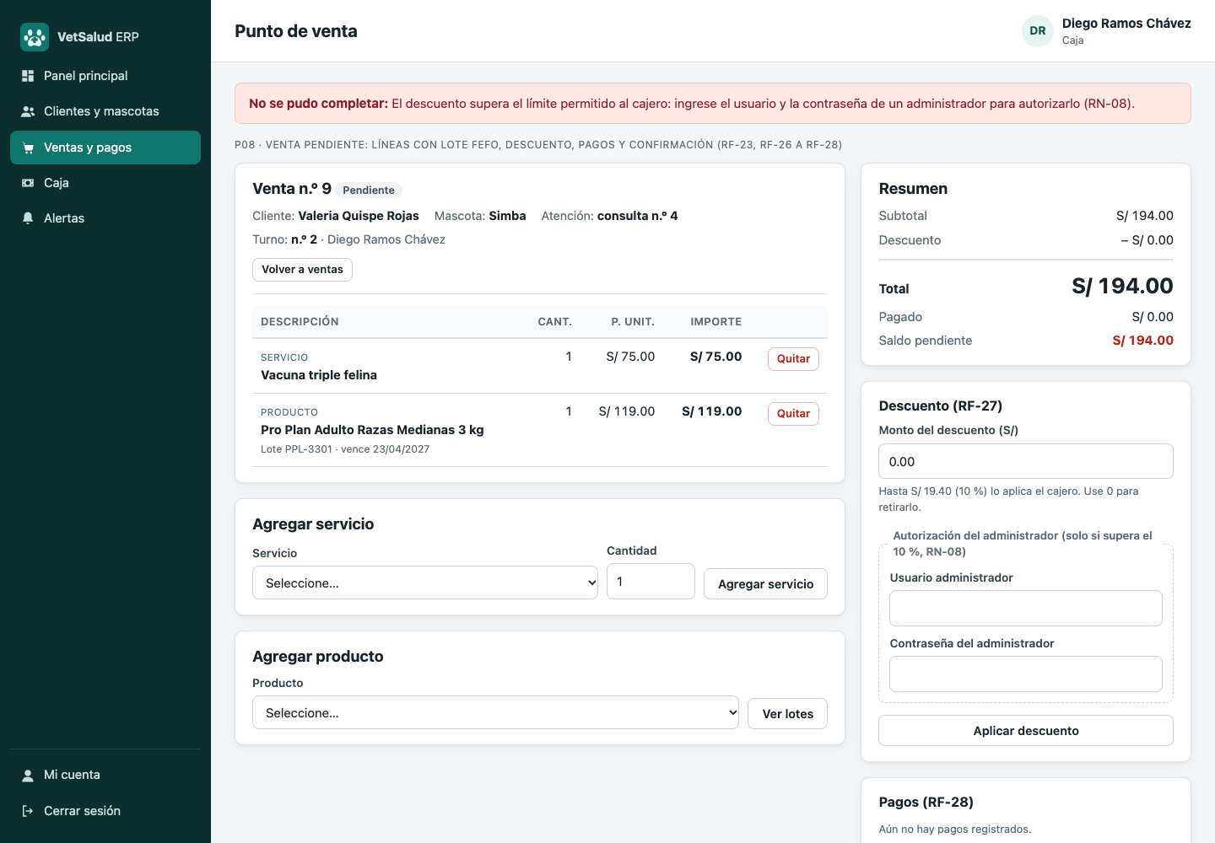
Figura 64
P08 · Comprobante interno con serie y correlativo (RF-29)
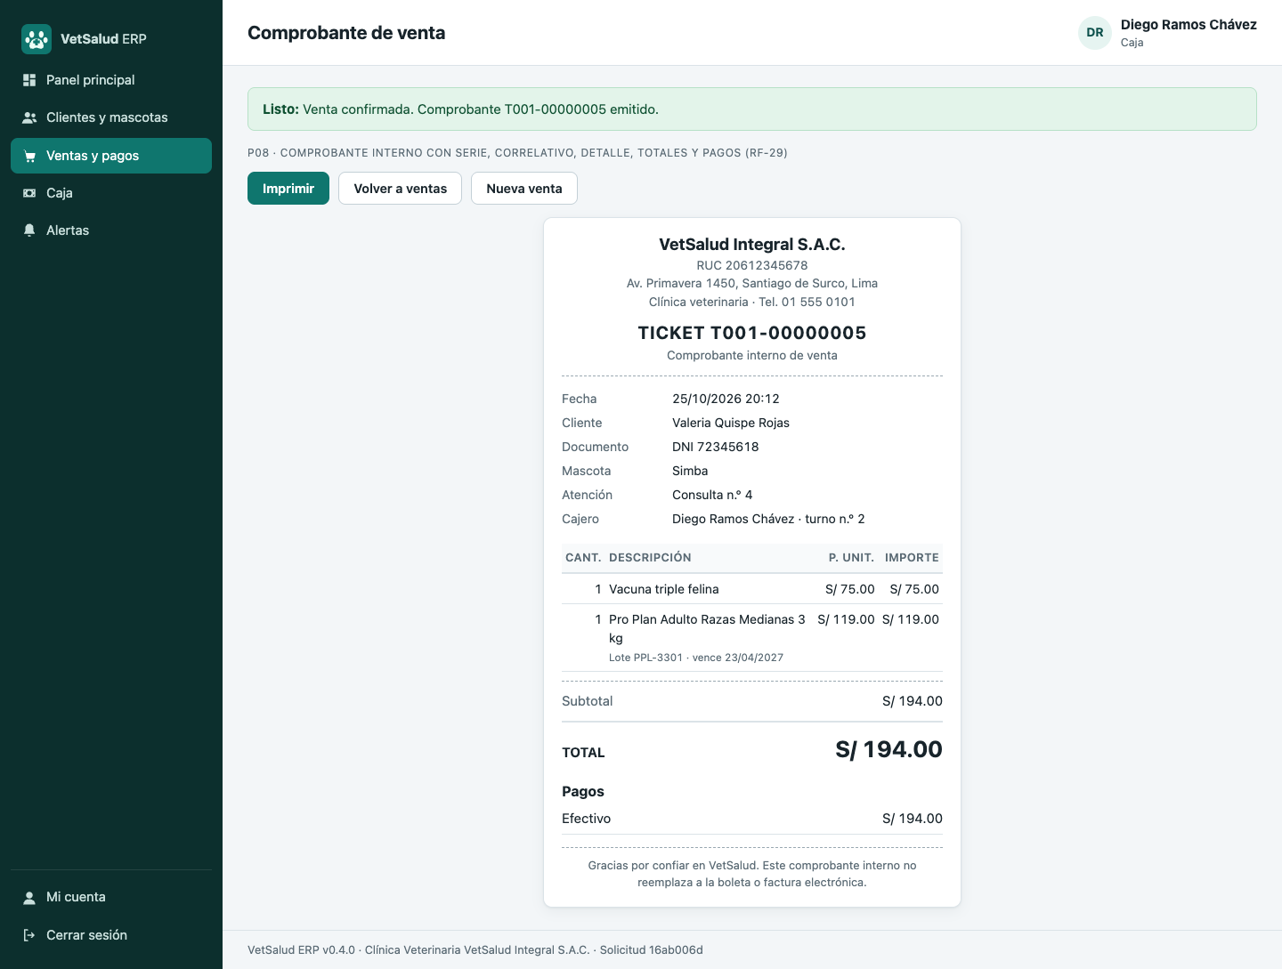
- Confirmación atómica con fn_confirmar_venta: correlativo, kardex y estado (RNF-08, RN-11).
- Anulación con permiso VENTA_ANULAR y motivo; revierte stock sin borrar el documento (RN-09).
- Descarte de ventas pendientes abandonadas para no bloquear el cierre de caja.

6.8.9 P09 Cierre de caja
Apertura del turno con fondo inicial y vista del turno actual con ventas por medio de pago, descuentos, devoluciones y efectivo esperado. El cierre compara el efectivo contado con el esperado: si hay diferencia exige una observación, y no se permite cerrar con ventas pendientes. El historial muestra los turnos del cajero (el administrador ve todos).
Figura 65
P09 · Turno de caja con cuadre por medio de pago (RF-30)
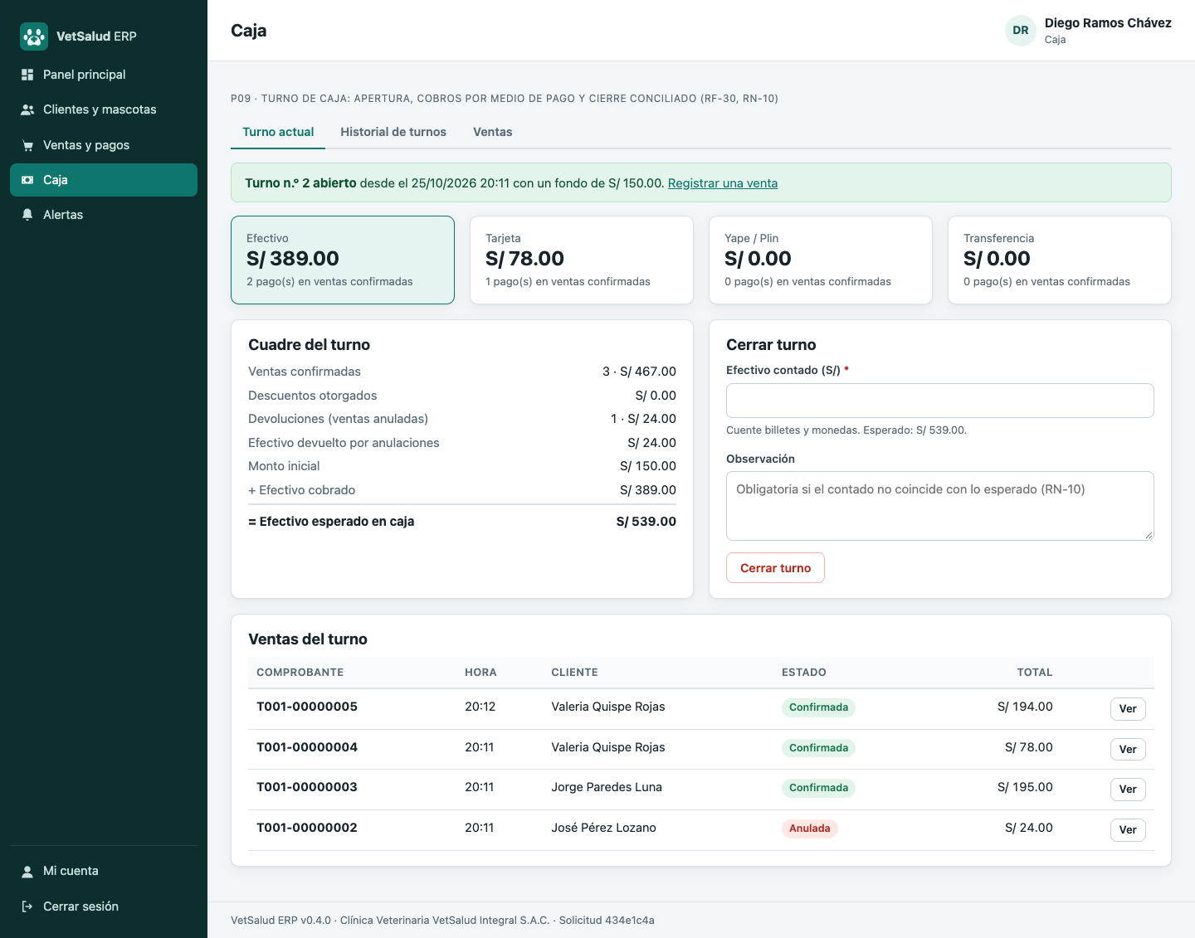
Figura 66
P09 · Cierre rechazado por diferencia sin observación (RN-10)
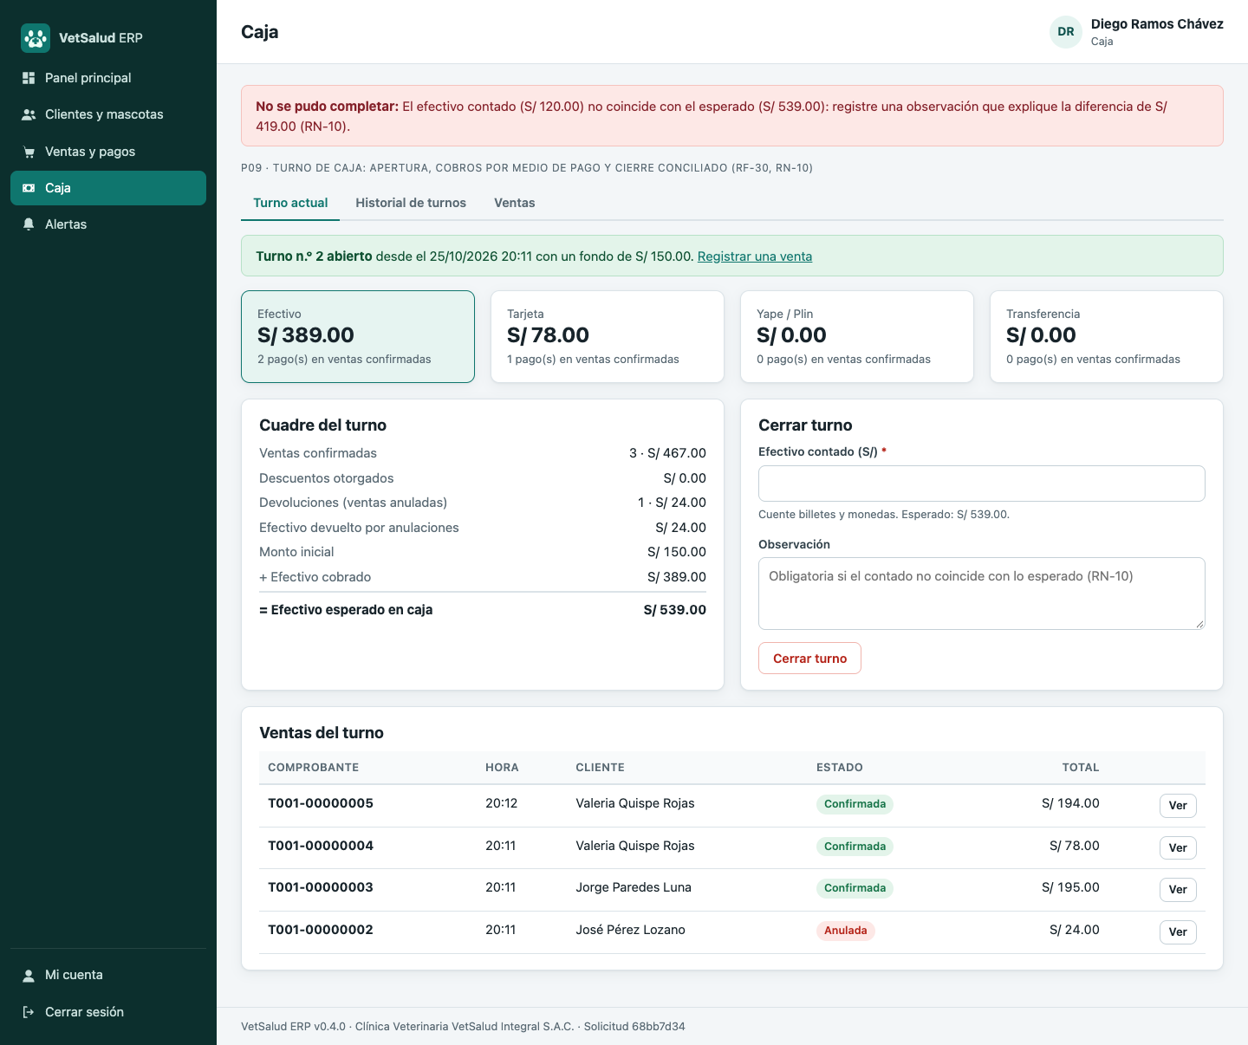
- Un solo turno abierto por cajero (uq_turno_abierto) y cierre con fn_cerrar_caja.
- La diferencia y su observación quedan registradas en el turno y en la auditoría.

6.8.10 P10 Reportes
Indicadores del periodo y reportes de ventas (por día, mes, servicio, producto, cajero o medio de pago, con conciliación y anuladas aparte), de inventario (stock, kardex, vencimientos y rotación con su fórmula) y clínicos (citas, ausencias, atenciones y procedimientos). Cada reporte se exporta a CSV o Excel con filtros, fecha de emisión y usuario; el libro Excel del avance S10 sigue disponible.
Figura 67
P10 · Indicadores del periodo y reportes disponibles (RF-32)
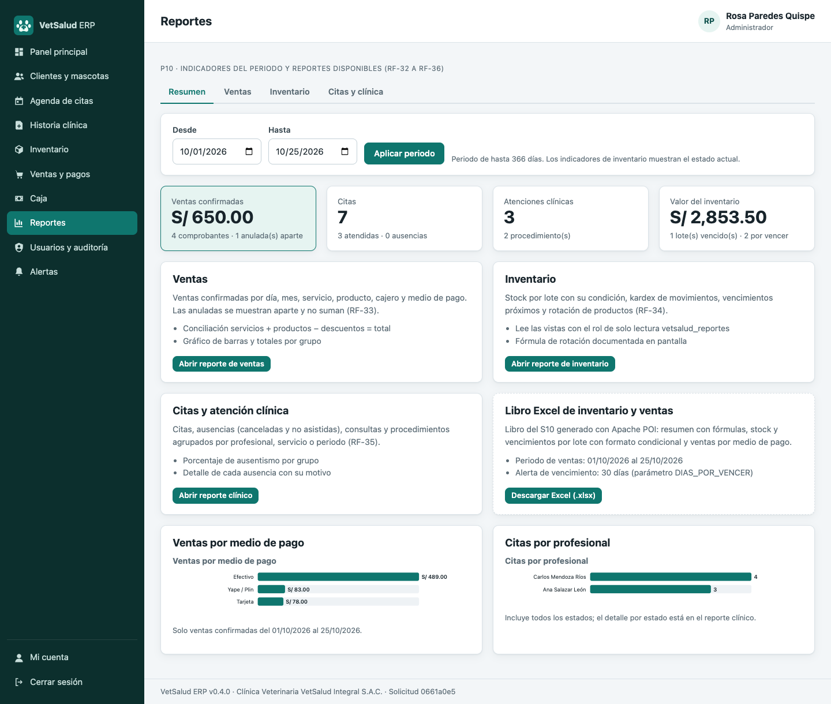
Figura 68
P10 · Reporte de ventas por medio de pago con exportación (RF-33, RF-36)
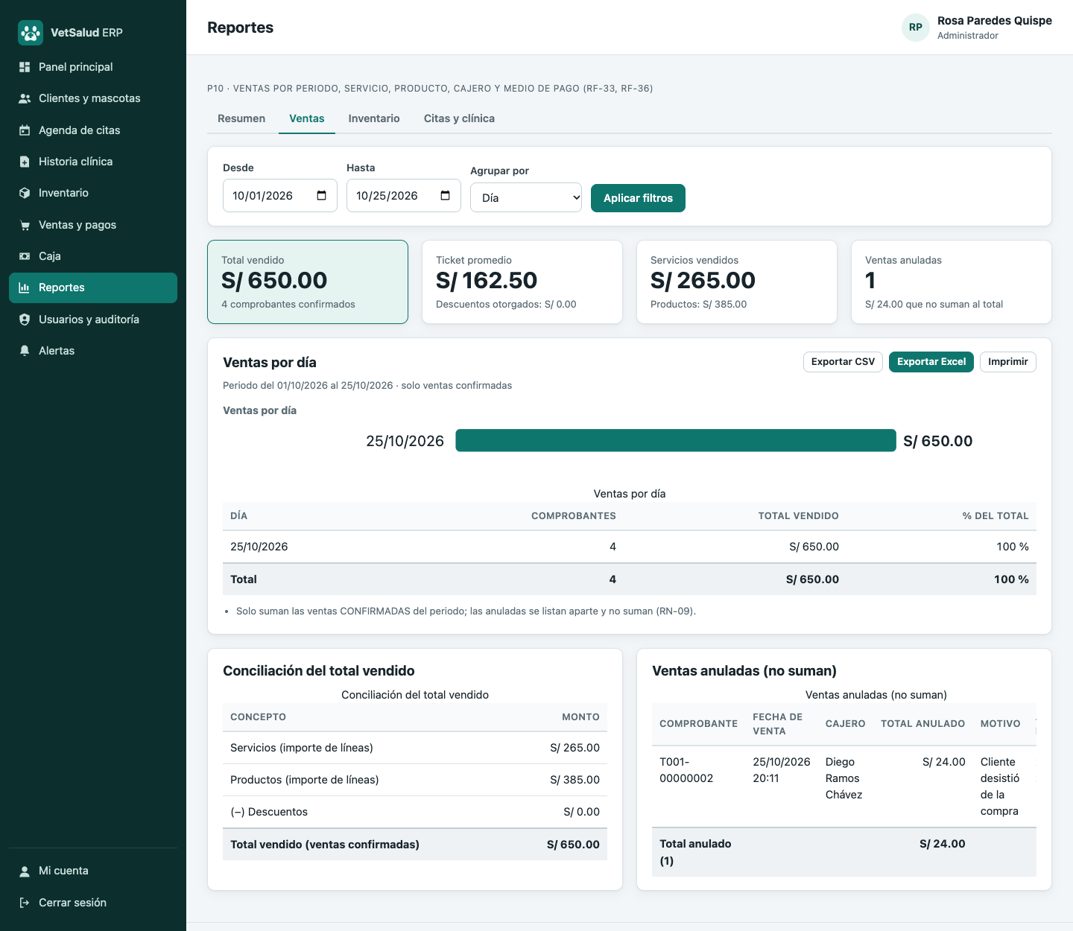
- Exportadores CSV y Excel intercambiables (interfaz ExportadorReporte, principio abierto/cerrado).
- El CSV neutraliza fórmulas (inyección CSV) y el Excel usa formato de moneda y fecha.
- Inventario leído con el rol de solo lectura vetsalud_reportes.

6.8.11 P11 Portal del cliente
El propietario ingresa con su cuenta (rol CLIENTE) y ve sus mascotas, próximas citas, controles programados y el estado de sus recordatorios. El cliente se toma de la sesión, nunca de un parámetro de la URL. Los recordatorios por correo se envían solo con consentimiento y sin datos clínicos; el administrador ve la cola y su estado.
Figura 69
P11 · Portal del cliente con sus mascotas, citas y controles
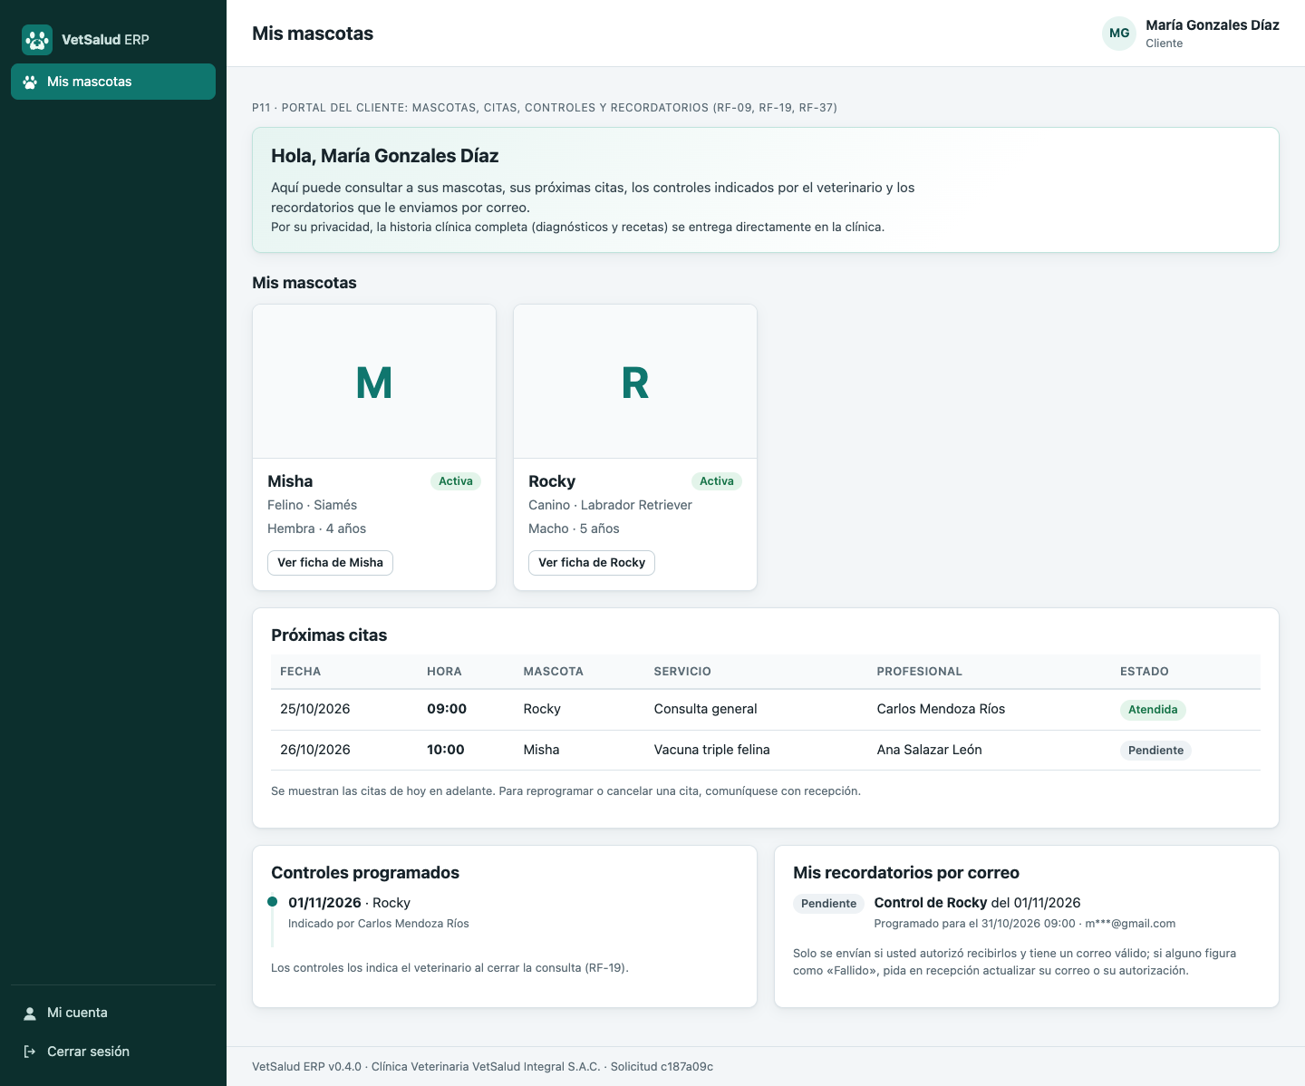
Figura 70
P11 · Cola de recordatorios por correo con estado (RF-37)
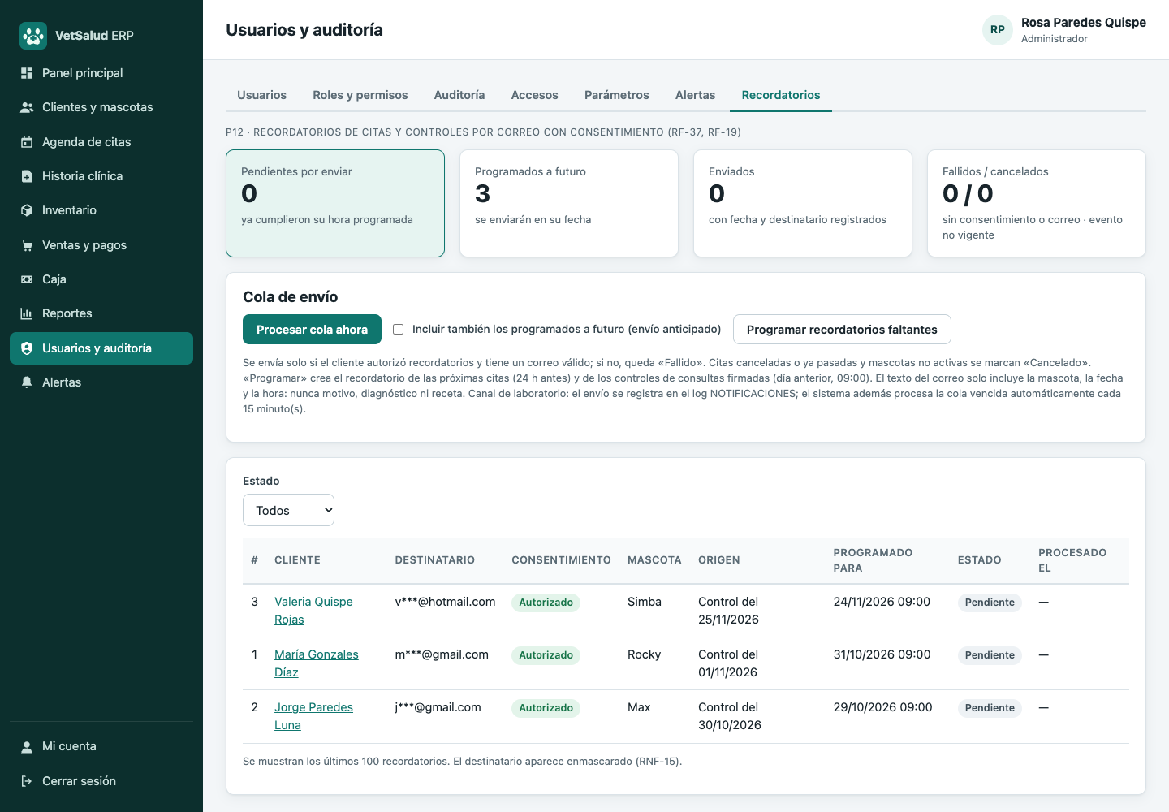
- Recordatorios 24 h antes de la cita y el día anterior al control, con planificador cada 15 minutos.
- Notificador desacoplado (interfaz NotificadorCorreo) y destinatarios enmascarados en el log.

6.8.12 P12 Usuarios y auditoría
Gestión de usuarios con clave temporal mostrada una sola vez, desbloqueo y activación; matriz de permisos por rol guardada en una transacción (el administrador no puede quitarse su propio acceso); auditoría con filtros y detalle de valores antes y después; bitácora de accesos; parámetros con rangos y alertas de todos los roles.
Figura 71
P12 · Usuarios con estado, rol y acciones (RF-01, RF-03)
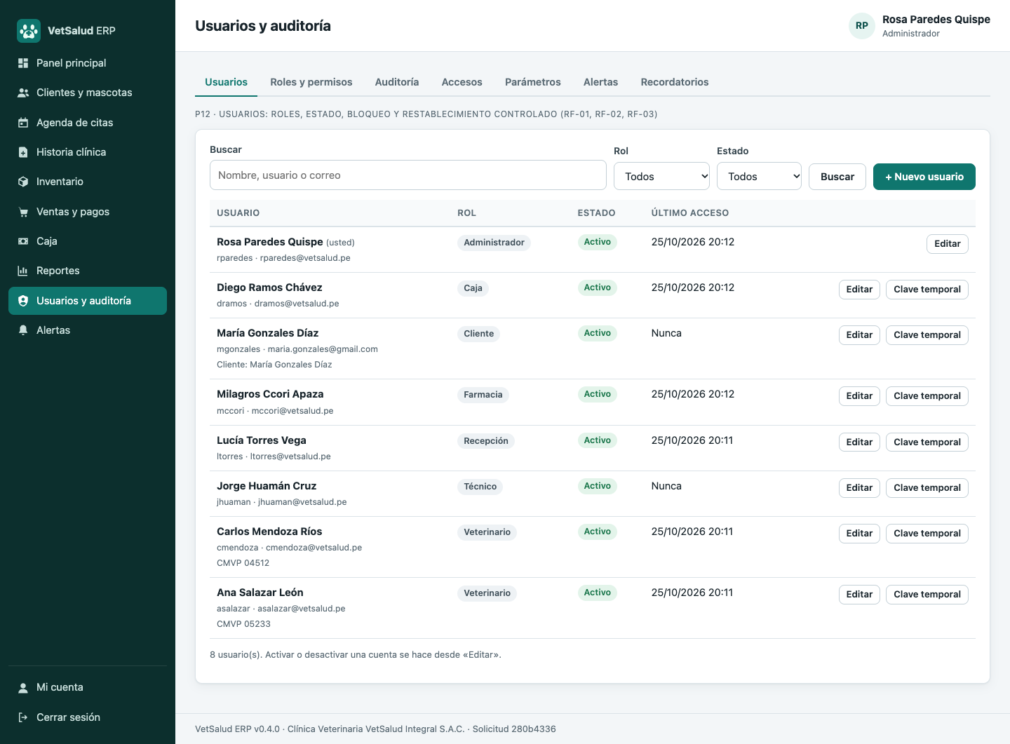
Figura 72
P12 · Matriz de permisos por rol (RF-02)
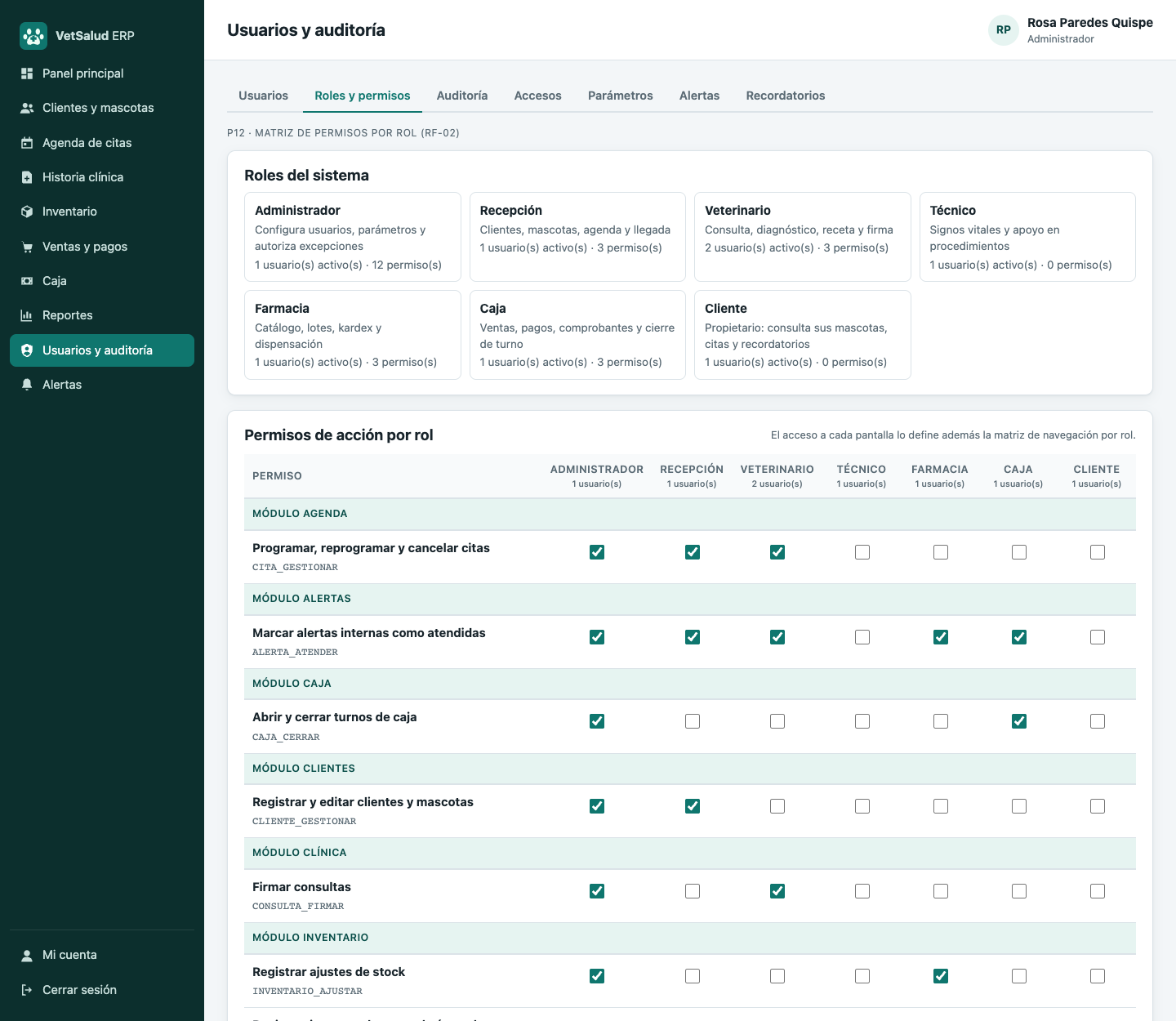
Figura 73
P12 · Detalle de auditoría con valores antes y después (RF-04)
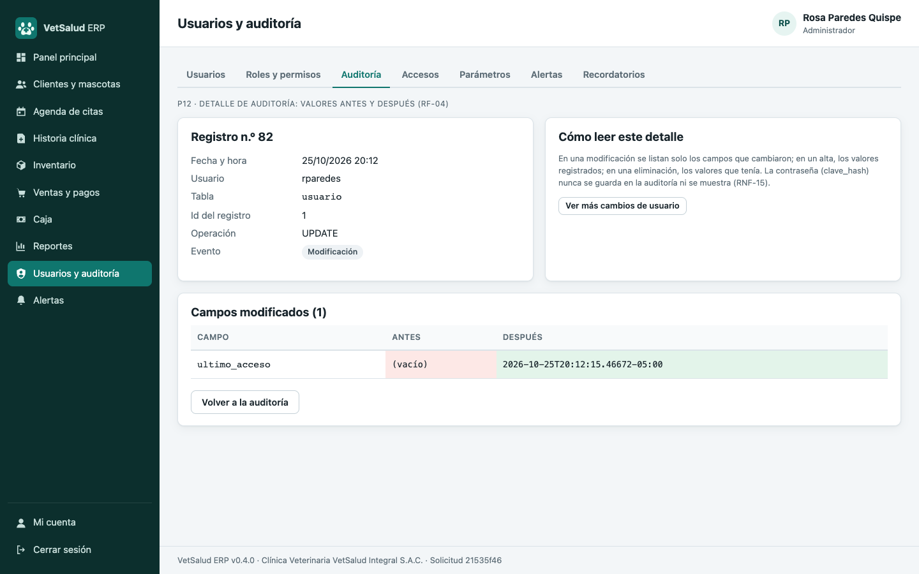
- Clave temporal con SecureRandom que cumple la política y obliga a cambiarla al ingresar.
- Auditoría de solo lectura (POST devuelve 405) y diferencias JSONB sin mostrar clave_hash.
- Parámetros DIAS_POR_VENCER, MAX_INTENTOS_LOGIN, DESCUENTO_MAX_PCT y MINUTOS_SESION con rangos.

6.9 Funcionalidades del código fuente
La Tabla 36 lista los controladores con sus rutas, extraídos de las anotaciones @WebServlet del código. Todas las rutas pasan por la matriz de acceso del filtro de seguridad.
Tabla 36
Controladores, rutas y funcionalidad
Controlador | Rutas | Funcionalidad
AdminAccesosServlet | /admin/accesos | P12 · Bitácora de accesos (RF-01): fecha, hora, equipo (IP), usuario ingresado y resultado.
AdminAlertasServlet | /admin/alertas | P12 · Alertas (RF-38, vista de administración): recientes de todos los roles, pendientes y atendidas.
AdminAuditoriaServlet | /admin/auditoria, /admin/auditoria/detalle | P12 · Auditoría (RF-04): consulta de la tabla auditoria con filtros y detalle de campos modificados.
AdminParametrosServlet | /admin/parametros | P12 · Parámetros del sistema (RF-24 configurable, RNF-05) con validación de rangos.
RecordatoriosServlet | /admin/recordatorios | P12 · Recordatorios por correo (RF-37).
AdminRolesServlet | /admin/roles | P12 · Roles y permisos (RF-02): matriz rol × permiso con casillas; guardar aplica la diferencia en una transacción.
AdminUsuariosServlet | /admin/usuarios, /admin/usuarios/nuevo, /admin/usuarios/editar, /admin/usuarios/clave, /admin/usuarios/estado | P12 · Usuarios (RF-02, RF-03): lista con filtros, alta, edición, clave temporal, desbloqueo y activación.
AlertasServlet | /alertas | RF-38: alertas internas pendientes del rol y su atención.
CajaServlet | /caja, /caja/historial, /caja/turno | P09 · Cierre de caja (RF-30): estado del turno, apertura, cierre conciliado e historial.
CitasServlet | /citas, /citas/nueva, /citas/ver, /citas/estado, /citas/reprogramar | P04 · Citas y llegada (RF-09 a RF-12, RF-19).
ClientesServlet | /clientes, /clientes/nuevo, /clientes/editar | P03 · Clientes: búsqueda, registro y edición (RF-05, RF-06).
FichaClienteServlet | /clientes/ver | P03 · Ficha del cliente: datos completos (documento sin enmascarar, RNF-15 solo enmascara en listados), sus mascotas con edad, especie, estado y alertas, y accesos a editar y registrar mascota (RF-06, RF-07).
ConsultasServlet | /consultas, /consultas/nueva, /consultas/ver, /consultas/receta, /consultas/datos, /consultas/signos, /consultas/diagnostico, /consultas/procedimiento, /consultas/medicamento, /consultas/firmar, /consultas/adenda | P05 / P06 · Consulta clínica, procedimientos y receta (RF-14 a RF-19).
CuentaServlet | /cuenta | P01 · Mi cuenta: cambio de contraseña con política (RF-03).
HistoriaServlet | /historia, /historia/mascota | P05 · Historia clínica (RF-13): buscador de pacientes para el personal clínico y línea de tiempo de la mascota.
InventarioServlet | /inventario, /inventario/producto, /inventario/producto/nuevo, /inventario/producto/editar, /inventario/categorias, /inventario/proveedores | P07 · Inventario por lotes: catálogo de productos, ficha con lotes, categorías y proveedores (RF-20, RF-23, RF-24).
InventarioMovimientosServlet | /inventario/ingreso, /inventario/ajuste, /inventario/kardex, /inventario/alertas | P07 · Movimientos de inventario: ingresos por lote (RF-21), ajustes (RF-25), kardex (RF-22) y alertas (RF-24).
LoginServlet | /login | P01 · Acceso: inicio de sesión (UC-01, RF-01).
LogoutServlet | /logout | Cierre de sesión (solo por POST con token CSRF, para que un enlace externo no cierre la sesión).
MascotasServlet | /mascotas, /mascotas/nueva, /mascotas/editar, /mascotas/ver, /mascotas/estado, /mascotas/propietario | P03 · Mascotas (RF-07, RF-08, RN-02).
FotoMascotaServlet | /mascotas/foto, /portal/foto | RF-08 · Fotografía de la mascota.
PanelServlet | /panel | P02 · Panel principal (RF-32, RF-38).
PortalServlet | /portal, /portal/mascota | P11 · Portal del cliente (rol CLIENTE).
RecuperarClaveServlet | /recuperar | P01 · Recuperación controlada: notifica al administrador (RF-03).
ReportesServlet | /reportes, /reportes/ventas, /reportes/inventario, /reportes/clinica | P10 · Reportes (RF-32 a RF-36).
ExportarReporteServlet | /reportes/exportar | RF-36 · Descarga de reportes: GET /reportes/exportar?tipo=ventas|inventario|clinica&formato=csv|xlsx&...filtros Exige el permiso REPORTE_EXPORTAR.
ReporteInventarioServlet | /reportes/inventario.xlsx | Capa de control (Tomcat 9): descarga del reporte Excel desde la pantalla "Reportes".
VentasServlet | /ventas, /ventas/nueva, /ventas/editar, /ventas/comprobante, /ventas/anular, /ventas/descartar | P08 · Venta y pago (RF-26 a RF-29, RF-31).

7. Resultados y verificación

7.1 Pruebas unitarias automatizadas
Las reglas de negocio se verifican con 237 pruebas JUnit 5 que usan dobles en memoria de los DAO, por lo que se ejecutan sin base de datos con mvn test. JaCoCo mide una cobertura de líneas de 81,8 % en el paquete de servicios (RNF-12 exige 70 %) y de 45,1 % en todo el código; las capas web y JDBC se verifican con las pruebas funcionales y de base de datos de las secciones 7.2 y 7.3.
Tabla 37
Resultado de las pruebas unitarias (mvn test)
Clase de prueba | Pruebas | Fallas | Tiempo (s)
AdminParametroServiceTest | 3 | 0 | 0,004
AdminUsuarioServiceTest | 11 | 0 | 0,143
AuditoriaConsultaServiceTest | 5 | 0 | 0,004
AutenticacionServiceTest | 6 | 0 | 0,364
CajaServiceTest | 7 | 0 | 0,007
CitaServiceTest | 45 | 0 | 0,068
ClaveHasherTest | 3 | 0 | 0,214
ClienteServiceTest | 6 | 0 | 0,003
ConsultaServiceTest | 34 | 0 | 0,030
ExportadorTest | 5 | 0 | 0,374
HistoriaServiceTest | 5 | 0 | 0,004
InventarioServiceTest | 12 | 0 | 0,017
MascaraDatosSensiblesTest | 3 | 0 | 0,002
MascotaServiceTest | 15 | 0 | 0,038
PoliticaAccesoTest | 4 | 0 | 0,022
PortalServiceTest | 5 | 0 | 0,003
ProductoServiceTest | 8 | 0 | 0,006
RecordatorioServiceTest | 9 | 0 | 0,004
ReporteExcelInventarioTest | 5 | 0 | 0,105
ReportesServiceTest | 14 | 0 | 0,016
RolPermisoServiceTest | 4 | 0 | 0,009
VentaServiceTest | 28 | 0 | 1,262

Figura 74
Ejecución de la suite de pruebas con Maven
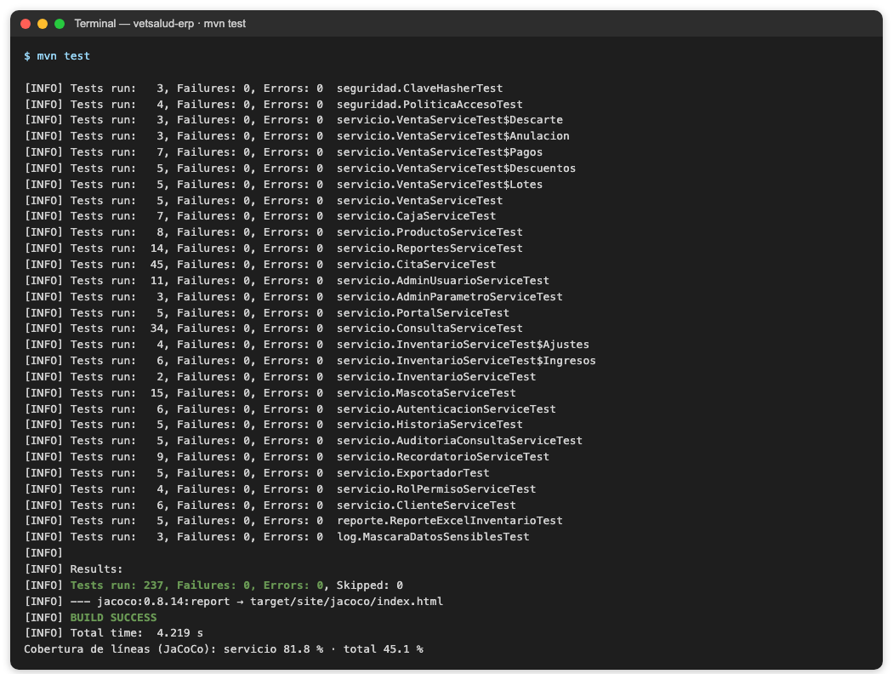
Ejemplos de casos verificados (tomados de las anotaciones @DisplayName del código):
- ClaveHasherTest: Verifica la clave correcta y rechaza una incorrecta o un hash corrupto
- PoliticaAccesoTest: El cliente solo accede a su portal y a su cuenta
- AdminParametroServiceTest: RNF-05: valores fuera de rango o no enteros se rechazan
- AdminUsuarioServiceTest: RF-03: el alta guarda solo el hash de la clave temporal y obliga a cambiarla
- AuditoriaConsultaServiceTest: RF-04: un alta muestra todos los campos como agregados y una baja como eliminados
- AutenticacionServiceTest: RF-01: clave incorrecta suma un intento y se audita el fallo
- CajaServiceTest: RN-10: un cajero no puede abrir dos turnos a la vez
- CitaServiceTest: RF-09: no se programa una cita en el pasado
- ClienteServiceTest: RN-01: no permite dos clientes con el mismo tipo y número de documento
- ConsultaServiceTest: RF-14: desde una cita en atención la consulta queda vinculada y hereda el motivo
- ExportadorTest: RF-36: el CSV escapa comas y comillas (StringEscapeUtils.escapeCsv) y da formato a montos y fechas
- HistoriaServiceTest: RF-13: con «recientes primero» se invierte el orden y la consulta sigue antes que sus registros
- InventarioServiceTest: Rechaza un vencimiento pasado y un medicamento sin vencimiento
- MascotaServiceTest: RN-02: no se registra una mascota a un cliente inactivo ni inexistente
- PortalServiceTest: P11: una mascota ajena no se entrega aunque se cambie el id en la URL
- ProductoServiceTest: RF-20: el código de producto es único

7.2 Pruebas de reglas de negocio en la base de datos
El script 06_pruebas.sql se ejecuta con el rol de la aplicación en cada instalación e intenta romper las reglas protegidas por PostgreSQL: documento duplicado, DNI inválido, cita solapada, transición de estado inválida, modificación de una consulta firmada, firma por un no veterinario, stock negativo, venta de un lote vencido, descuento sin autorización, pagos que no cuadran, modificación del kardex y cierre de caja sin justificar. Las 14 violaciones quedan bloqueadas y la venta por FEFO con su anulación devuelve el stock al valor inicial (Figura 75).
Figura 75
Resultado de las pruebas de reglas de negocio en la base de datos
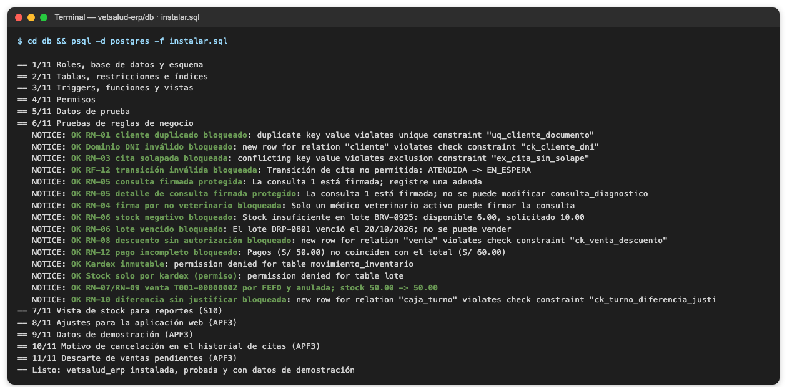

7.3 Pruebas funcionales por pantalla
Cada pantalla se probó sobre el servidor en ejecución con los usuarios de demostración, incluyendo errores de negocio y accesos denegados para otro rol.
Tabla 38
Casos de prueba funcional ejecutados
Pantalla | Escenario | Resultado esperado | Resultado
P01 | ltorres ingresa con una clave incorrecta | Mensaje genérico «Usuario o contraseña incorrectos» e intento registrado | Aprobado
P01 | jhuaman falla 5 veces e intenta con la clave correcta | Cuenta bloqueada; el administrador la desbloquea en P12 y vuelve a ingresar | Aprobado
P01 | POST de un formulario sin token CSRF | Respuesta 403 sin ejecutar la acción | Aprobado
P02 | rparedes abre el panel | KPIs del día, agenda, ventas de 7 días, alertas e inventario por atender | Aprobado
P02 | asalazar (veterinaria) abre el panel | «Mi agenda de hoy» solo con sus citas | Aprobado
P03 | Registrar un cliente con el DNI 45678912 ya existente | «Ya existe un cliente con DNI 45678912 (RN-01)» sin duplicar | Aprobado
P03 | Buscar «Gonzales» y abrir la ficha | Ficha de la cliente con sus mascotas Rocky y Misha | Aprobado
P04 | Programar una cita a las 09:45 con el Dr. Mendoza, que tiene otra de 09:30 a 09:50 | Rechazo «ya tiene una cita de 09:30 a 09:50 (Chispa)» (RN-03) | Aprobado
P04 | Programar la misma cita a las 10:30 | Cita N.° 12 registrada y resaltada en la agenda | Aprobado
P04 | Registrar la llegada de Bruno (cita confirmada) | Estado «En espera» y transición en el historial | Aprobado
P05 | Firmar la consulta de Simba sin diagnóstico principal | Rechazo «No se puede firmar sin un diagnóstico principal (RN-04)» | Aprobado
P05 | Registrar signos vitales y diagnóstico principal | Datos guardados en la consulta abierta | Aprobado
P05 | Recepción intenta abrir /historia | Acceso denegado (403) | Aprobado
P06 | Registrar la vacuna triple felina como procedimiento | «Procedimiento registrado con la tarifa vigente» (S/ 75.00) | Aprobado
P06 | Firmar la consulta de Simba con control al 25/11/2026 | Consulta firmada, cita «Atendida» y recordatorio para el 24/11/2026 09:00 | Aprobado
P07 | Sugerir lote para 5 unidades de Drontal Plus (hay un lote vencido) | Sugiere DRP-1102 (vigente, vence 02/07/2027) y no el vencido DRP-0801 | Aprobado
P07 | Ajuste de salida sin evidencia | Rechazo: el ajuste exige motivo y evidencia (RF-25) | Aprobado
P07 | Consultar el kardex de Drontal Plus | Movimientos con saldo por lote y conciliación «Cuadra» | Aprobado
P08 | Cobrar la atención de Simba y agregar Pro Plan 3 kg | Líneas: vacuna (S/ 75.00) y producto del lote PPL-3301 | Aprobado
P08 | Aplicar S/ 20 de descuento sin credenciales de administrador | Rechazo por superar el límite del cajero (RN-08) | Aprobado
P08 | Pagar S/ 300 en efectivo y confirmar | Se registra el saldo, vuelto S/ 106.00 y comprobante T001-00000005 | Aprobado
P09 | Cerrar el turno declarando S/ 120 cuando se esperan S/ 539 | Rechazo: registrar una observación que explique la diferencia de S/ 419 (RN-10) | Aprobado
P09 | Abrir un segundo turno para el mismo cajero | Rechazo: ya tiene un turno abierto (prueba unitaria y restricción de BD) | Aprobado
P10 | Exportar el reporte de ventas a CSV y a Excel | Archivos descargados con título, emisión, usuario y filtros | Aprobado
P10 | Descargar el libro Excel S10 de inventario | Archivo .xlsx generado con Apache POI | Aprobado
P10 | Recepción intenta abrir /reportes | Acceso denegado (403) | Aprobado
P11 | mgonzales abre la ficha de su mascota Rocky | Ficha visible (200) | Aprobado
P11 | mgonzales cambia el id de la URL a una mascota ajena (Simba) | Acceso denegado (403) | Aprobado
P11 | El cliente intenta abrir /clientes | Acceso denegado (403) | Aprobado
P12 | Desbloquear la cuenta de jhuaman bloqueada en P01 | Cuenta activa; jhuaman vuelve a ingresar | Aprobado
P12 | Recepción intenta abrir /admin/usuarios | Acceso denegado (403) | Aprobado
P12 | Abrir «Ver cambios» de un registro de auditoría | Valores antes y después del cambio | Aprobado

7.4 Matriz de trazabilidad y coherencia
La matriz vincula cada requisito funcional con la pantalla que lo ejecuta, los componentes que lo implementan y la prueba que lo verifica. La cobertura del alcance comprometido es de 38/38 (100 %).
Tabla 39
Matriz de trazabilidad requisito – pantalla – código – prueba
RF | Pantalla | Componentes | Verificación
RF-01 | P01, P12 | LoginServlet, AutenticacionService, ClaveHasher, UsuarioDaoJdbc, AdminAccesosServlet | AutenticacionServiceTest; caso P01 bloqueo
RF-02 | Todas | FiltroSeguridad, PoliticaAcceso, RolPermisoService, AdminRolesServlet | PoliticaAccesoTest; RolPermisoServiceTest; casos 403
RF-03 | P01, P12 | CuentaServlet, RecuperarClaveServlet, PoliticaClave, AdminUsuarioService, GeneradorClaveTemporal | AutenticacionServiceTest; AdminUsuarioServiceTest
RF-04 | P12 | Auditoria (Logback), triggers tg_aud_* (fn_auditar), AuditoriaConsultaService, AdminAuditoriaServlet | AuditoriaConsultaServiceTest; caso P12
RF-05 | P03 | ClientesServlet, ClienteService, ClienteDaoJdbc, uq_cliente_documento | ClienteServiceTest; 06_pruebas RN-01; caso P03
RF-06 | P03 | ClientesServlet, ClienteService, ClienteDaoJdbc (búsqueda trigram) | ClienteServiceTest; caso P03
RF-07 | P03 | MascotasServlet, MascotaService, MascotaDaoJdbc, CatalogoMascotaDaoJdbc | MascotaServiceTest
RF-08 | P03 | MascotaService, MascotaFotoAlmacenDisco, FotoMascotaServlet, cambio de propietario | MascotaServiceTest
RF-09 | P04, P11 | CitasServlet, CitaService, CitaDaoJdbc, ex_cita_sin_solape | CitaServiceTest; 06_pruebas RN-03; caso P04
RF-10 | P04 | CitaService.cambiarEstado/reprogramar, fn_cita_estado (motivo en historial) | CitaServiceTest
RF-11 | P04 | CitasServlet, CitaService.agenda, AgendaFiltro, AgendaVista | CitaServiceTest
RF-12 | P04, P05 | CitaService (transiciones Guava), fn_cita_estado, cita_estado_hist | CitaServiceTest; 06_pruebas RF-12; caso P04
RF-13 | P05 | HistoriaServlet, HistoriaService, HistoriaDaoJdbc | HistoriaServiceTest
RF-14 | P05 | ConsultasServlet, ConsultaService, ConsultaDaoJdbc | ConsultaServiceTest; caso P05
RF-15 | P05 | ConsultaService.agregarDiagnostico, uq_diagnostico_principal | ConsultaServiceTest
RF-16 | P06, P08 | ConsultaService.registrarProcedimiento, VentaService (cobrar atención) | ConsultaServiceTest; VentaServiceTest; caso P06
RF-17 | P06 | ConsultaService (receta), ConsultasServlet /consultas/receta | ConsultaServiceTest; HistoriaServiceTest
RF-18 | P05, P06 | ConsultaService.firmar, fn_consulta_proteger (RN-04, RN-05) | ConsultaServiceTest; 06_pruebas RN-04/RN-05; casos P05 y P06
RF-19 | P04, P06, P11 | ConsultaService.firmar (control), RecordatorioService, CitaDao.controles | ConsultaServiceTest; RecordatorioServiceTest; caso P06
RF-20 | P07 | InventarioServlet, ProductoService, ProductoDaoJdbc | ProductoServiceTest
RF-21 | P07 | InventarioMovimientosServlet, InventarioService.registrarIngreso, IngresoDaoJdbc | InventarioServiceTest
RF-22 | P07, P10 | KardexDaoJdbc (v_kardex), conciliación, ReportesService | InventarioServiceTest; caso P07
RF-23 | P07, P08 | fn_lote_sugerido, ProductoService.loteSugerido, VentaService (FEFO) | ProductoServiceTest; VentaServiceTest; 06_pruebas RN-06/07; caso P07
RF-24 | P02, P07 | v_alerta_inventario, ParametroService (DIAS_POR_VENCER), InventarioService.generarAlertas | InventarioServiceTest; AdminParametroServiceTest
RF-25 | P07 | InventarioService.registrarAjuste, permiso INVENTARIO_AJUSTAR | InventarioServiceTest; caso P07
RF-26 | P08 | VentasServlet, VentaService, VentaPosDaoJdbc | VentaServiceTest; caso P08
RF-27 | P08 | VentaService (descuento), AutorizacionDescuento, ck_venta_descuento | VentaServiceTest; 06_pruebas RN-08; caso P08
RF-28 | P08 | VentaService.registrarPago, fn_confirmar_venta (RN-12) | VentaServiceTest; 06_pruebas RN-12; caso P08
RF-29 | P08 | fn_confirmar_venta (correlativo), /ventas/comprobante | VentaServiceTest; caso P08
RF-30 | P09 | CajaServlet, CajaService, fn_cerrar_caja, uq_turno_abierto | CajaServiceTest; 06_pruebas RN-10; caso P09
RF-31 | P08 | VentaService.anular, fn_anular_venta (RN-09) | VentaServiceTest; 06_pruebas RN-07/RN-09
RF-32 | P02, P10 | PanelServlet, PanelService, ReportesService (KPIs) | ReportesServiceTest; casos P02 y P10
RF-33 | P10 | ReportesService.ventas, ReporteDaoJdbc | ReportesServiceTest
RF-34 | P10 | ReportesService.inventario, ReporteInventarioServlet (S10) | ReportesServiceTest; ReporteExcelInventarioTest
RF-35 | P10 | ReportesService.clinica (citas, ausencias, atenciones) | ReportesServiceTest
RF-36 | P10 | ExportadorReporte, ExportadorCsv, ExportadorExcel, ExportarReporteServlet; PDF con «Imprimir» del navegador | ExportadorTest; caso P10
RF-37 | P11 | RecordatorioService, NotificadorCorreo, RecordatorioPlanificador, PortalService | RecordatorioServiceTest; PortalServiceTest; caso P11
RF-38 | P02, P12 | AlertaService, AlertasServlet, AdminAlertasServlet | AdminParametroServiceTest; caso P02

7.5 Cumplimiento de requisitos no funcionales
De los 18 requisitos no funcionales, 14 se cumplen (RNF-14 por diseño), 3 se cumplen parcialmente porque su verificación final requiere carga, otros navegadores o HTTPS de producción, y 1 depende de la infraestructura de operación, RNF-03 (Tabla 40). Las mediciones locales de tiempo de respuesta están en docs/evidencias del repositorio.
Tabla 40
Estado de los requisitos no funcionales
RNF | Requisito | Implementación y evidencia | Estado
RNF-01 | 95 % de operaciones habituales en ≤ 3 s con 50 usuarios | Índices de búsqueda (trigram, FEFO, agenda), caché Guava de parámetros y transacciones cortas. Medición local con datos de demostración (17 pantallas, 6 solicitudes cada una): mediana entre 4 y 23 ms y máximo de 27 ms. La prueba de carga con 50 usuarios queda para la integración. | Parcial (falta carga)
RNF-02 | Confirmación de venta en ≤ 5 s | La confirmación es una sola llamada a fn_confirmar_venta (correlativo, kardex y estado en una transacción). | Cumple
RNF-03 | Disponibilidad 99,5 % mensual | Depende de la infraestructura de producción; la aplicación se despliega como WAR estándar en Tomcat 9. | Pendiente (infraestructura)
RNF-04 | Cifrado en tránsito y hash robusto con sal | PBKDF2-HMAC-SHA256 con sal aleatoria y 210 000 iteraciones (ClaveHasher). HTTPS se configura en el conector de Tomcat de producción. | Parcial
RNF-05 | Sesión de 15 minutos de inactividad | session-timeout = 15 en web.xml y parámetro MINUTOS_SESION aplicado al iniciar sesión; el filtro redirige al login. | Cumple
RNF-06 | Eventos críticos 24 meses, no modificables | Tabla auditoria protegida por trigger de solo inserción y sin UPDATE para la app; auditoria.log con retención de 24 meses; P12 la muestra en solo lectura. | Cumple
RNF-07 | Copia cifrada diaria, RPO 24 h y RTO 4 h | db/respaldo.sh (pg_dump + AES-256 + SHA-256, retención 30 días) y db/restaurar.sh; restauración probada y validada (docs/evidencias/respaldo_restauracion.txt). | Cumple
RNF-08 | Ventas, stock y caja atómicos | Db.enTransaccion con commit/rollback; fn_confirmar_venta, fn_anular_venta y fn_cerrar_caja en PL/pgSQL. | Cumple
RNF-09 | Tareas frecuentes en ≤ 5 acciones | Menú por rol y accesos directos desde el panel (por ejemplo, registrar un cliente: menú, nuevo, completar, guardar). | Cumple
RNF-10 | Contraste, teclado y mensajes no dependientes del color | Paleta con contraste AA, foco visible, etiquetas en todos los campos y estados con texto además del color. | Cumple
RNF-11 | Chrome, Edge y Firefox recientes | HTML5 y CSS estándar sin dependencias de navegador; recorrido completo de 48 capturas automatizado en Chrome (Playwright). Edge y Firefox se validarán en la integración. | Parcial
RNF-12 | Capas separadas y cobertura ≥ 70 % en servicios críticos | Capas web, servicio, dao y modelo separadas (sección 6.1); 237 pruebas JUnit 5 en verde y cobertura JaCoCo de 81,8 % de líneas en el paquete servicio (sección 7.1). | Cumple
RNF-13 | WAR Maven en Tomcat 9 con JDK 25 | packaging war, Tomcat 9.0.98, maven.compiler.release 25; lanzador embebido para desarrollo. | Cumple
RNF-14 | Soportar el doble de volumen sin reescribir | Servicios sin estado, DAO desacoplados e índices en la BD; escalar recursos no exige cambios de código. | Cumple (diseño)
RNF-15 | Datos limitados por rol, enmascarados y fuera de los logs | Matriz de acceso, permisos de acción, enmascarado de documentos en listados y de datos sensibles en Logback. | Cumple
RNF-16 | Errores con identificador y contexto sin datos sensibles | Código de seguimiento por solicitud (MDC), errores.log con traza y pantallas de error sin detalles técnicos. | Cumple
RNF-17 | Español, soles, dd/mm/aaaa y hora de Perú | Funciones vs:soles, vs:fecha, vs:fechaHora; zona America/Lima en la JVM y en la BD. | Cumple
RNF-18 | Continuidad y recuperación documentadas | docs/RECUPERACION.md con responsables, secuencia de recuperación y validación posterior automatizada en restaurar.sh. | Cumple

7.6 Avance respecto del cronograma y trabajo pendiente
Según los hitos del cronograma (Tabla 16), el hito H4 «Módulos integrados» estaba previsto para la semana 13. Al cierre de la semana 12, la versión 0.4.0 ya integra los doce módulos y ejecuta el flujo clínico-comercial de extremo a extremo (sección 7.3), por lo que el proyecto se adelanta una semana a ese hito. Para H5 «Pruebas aprobadas» (semana 15) y H6 «Despliegue y cierre» (semana 16) quedan: la prueba de carga con 50 usuarios, la matriz de navegadores Edge y Firefox, HTTPS en el servidor, la conexión a un servidor de correo real, los manuales de usuario por rol y la capacitación.

8. Conclusiones y recomendaciones

8.1 Conclusiones
- La fragmentación de la información de la clínica se resuelve con un ERP web que comparte clientes, mascotas, atención, inventario y caja dentro de una sede, respetando las exclusiones del alcance.
- Se construyó la versión 0.4.0 con las doce pantallas comprometidas, que cubren los 38 requisitos funcionales; el 68 % del código propio es Java.
- La arquitectura MVC con DAO y SOLID separa presentación, control, negocio y persistencia, lo que permitió construir y probar los módulos en paralelo sin conflictos (RNF-12).
- La seguridad se aplicó en todas las capas: autenticación robusta, sesiones controladas, acceso por rol, protección contra CSRF, XSS e inyección SQL, privilegio mínimo en la base de datos y auditoría inmutable.
- Guava, Commons, POI y Logback aportan validación, caché, exportación y registro seguro; las 237 pruebas automatizadas y los 86 commits de la versión v0.4.0 en GitHub evidencian la construcción.

8.2 Recomendaciones
- Ejecutar una prueba de carga con 50 usuarios concurrentes (por ejemplo, con Apache JMeter) antes del despliegue (RNF-01, RNF-02).
- Configurar HTTPS en Tomcat y la cookie Secure en producción (RNF-04).
- Implementar un NotificadorCorreo con un proveedor SMTP real cuando la clínica tenga correo institucional (RF-37).
- Validar los flujos con recepción, medicina, farmacia, caja y administración antes del uso operativo.
- Automatizar mvn test en cada push con GitHub Actions para mantener la regresión en verde.

9. Referencias bibliográficas
Alur, D., Crupi, J., & Malks, D. (2003). Core J2EE patterns: Best practices and design strategies (2.ª ed.). Prentice Hall.
Beck, K. (2003). Test-driven development: By example. Addison-Wesley.
Chacon, S., & Straub, B. (2014). Pro Git (2.ª ed.). Apress. https://git-scm.com/book/es/v2
Fowler, M. (2002). Patterns of enterprise application architecture. Addison-Wesley.
Google. (s. f.). Guava: Google core libraries for Java. https://github.com/google/guava
International Organization for Standardization, International Electrotechnical Commission, & Institute of Electrical and Electronics Engineers. (2018). ISO/IEC/IEEE 29148:2018 Systems and software engineering Life cycle processes Requirements engineering. ISO. https://www.iso.org/standard/72089.html
Martin, R. C. (2018). Clean architecture: A craftsman’s guide to software structure and design. Prentice Hall.
Object Management Group. (2014). Business Process Model and Notation (BPMN), version 2.0.2. https://www.omg.org/spec/BPMN/2.0.2/PDF
Object Management Group. (2017). OMG Unified Modeling Language (OMG UML), version 2.5.1. https://www.omg.org/spec/UML/2.5.1/PDF
Osterwalder, A., & Pigneur, Y. (2010). Business model generation: A handbook for visionaries, game changers, and challengers. John Wiley & Sons.
OWASP Cheat Sheet Series. (s. f.). Password storage cheat sheet. https://cheatsheetseries.owasp.org/cheatsheets/Password_Storage_Cheat_Sheet.html
OWASP Foundation. (2021). OWASP Top 10:2021. https://owasp.org/Top10/
OWASP Foundation. (2025). OWASP Application Security Verification Standard 5.0.0. https://owasp.org/projects/asvs
Project Management Institute. (2025). A guide to the project management body of knowledge (PMBOK Guide) (8th ed.). Project Management Institute.
QOS.ch. (s. f.). Logback manual. https://logback.qos.ch/manual/
The Apache Software Foundation. (s. f.-a). Apache Commons Lang. https://commons.apache.org/proper/commons-lang/
The Apache Software Foundation. (s. f.-b). Apache POI: The Java API for Microsoft documents. https://poi.apache.org/
The PostgreSQL Global Development Group. (2025). PostgreSQL 18 documentation. https://www.postgresql.org/docs/18/
World Wide Web Consortium. (2024). Web Content Accessibility Guidelines (WCAG) 2.2. https://www.w3.org/TR/WCAG22/

10. Anexos

10.1 Manual de instalación y ejecución
- Requisitos: JDK 25, Apache Maven 3.9 y PostgreSQL 18.
- Clonar el repositorio: git clone https://github.com/JeanUniSoft/vetsalud-erp.git y entrar a la carpeta del proyecto.
- Crear la base de datos desde cero, con pruebas de reglas y datos de demostración: cd db && psql -d postgres -f instalar.sql.
- Ejecutar las pruebas y la cobertura: mvn test (reporte en target/site/jacoco/index.html).
- Levantar el sistema en desarrollo: mvn compile exec:java y abrir http://localhost:8080.
- Generar el WAR para un Tomcat 9 instalado: mvn package → target/vetsalud-erp.war.

10.2 Usuarios de demostración
Tabla 41
Usuarios de demostración (clave de laboratorio VetSalud2026!)
Usuario | Rol | Pantallas principales
rparedes | Administrador | Todas; P10 Reportes y P12 Usuarios y auditoría
ltorres | Recepción | P02, P03 Clientes y mascotas, P04 Citas
cmendoza / asalazar | Veterinario | P02, P04, P05 Historia clínica, P06 Procedimientos y receta
jhuaman | Técnico | P04, P05 (signos vitales y procedimientos)
mccori | Farmacia | P07 Inventario por lotes
dramos | Caja | P08 Venta y pago, P09 Cierre de caja
mgonzales | Cliente | P11 Portal del cliente

10.3 Estructura del repositorio
vetsalud-erp/
├── db/ scripts 01 a 11, instalar.sql, respaldo.sh y restaurar.sh
├── docs/
│ ├── CONVENCIONES_DESARROLLO.md · RECUPERACION.md
│ ├── diagramas/ PlantUML e imágenes (arquitectura, paquetes, clases, secuencias)
│ ├── capturas/ capturas de las 12 pantallas
│ ├── evidencias/ TDD, pruebas unitarias, de BD y funcionales, tiempos y restauración
│ └── entregables/ informes y presentaciones de los avances
├── src/main/java/pe/vetsalud/erp/ web, servicio, dao, dao/jdbc, modelo, persistencia,
│ seguridad, notificacion, log, reporte, config
├── src/main/resources/ vetsalud.properties, logback.xml
├── src/main/webapp/ WEB-INF/jsp (vistas), web.xml, static (css, js, img)
├── src/test/java/ pruebas JUnit 5 y dobles en memoria
└── pom.xml WAR Maven (Tomcat 9, JDK 25)

